OBČINSKA CELOSTNA PROMETNA STRATEGIJA OBČINE POSTOJNA
2025–2032


Naročnik:
Občina Postojna
Ljubljanska 4, 6230 Postojna
Skrbnik pogodbe v imenu naročnika:
Maja Piškur, Oddelek za okolje, prostor in investicije, koordinator VII/2

Izvajalec:
PNZ svetovanje projektiranje d. o. o.
Vojkova cesta 65, 1000 Ljubljana
Avtorji:
Lea Rikato Ružić, univ. dipl. geog, MSc Transport Planning (vodja priprave OCPS)
mag. David Trošt, univ. dipl. inž. grad. (vodja projektne skupine)
Jernej Vozelj, mag. inž. grad.
Katja Miklič, univ. dipl. inž. grad.
mag. Gregor Pretnar, univ. dipl. inž. grad.

Vizualizacije:
AVA arhitektura & design, Alja Vehovec s.p.
Fotografije:
PNZ d.o.o.
Občina Postojna

Naklada:
10 izvodov

Leto izida:
2025

KAZALO

NAGOVOR ŽUPANA 1
POVZETEK 2
1. IZHODIŠČA ZA PRIPRAVO OCPS 4
NAMEN PRIPRAVE OCPS 4
VLOGA IN POMEN OCPS 4
KAJ SMO DOSEGLI S PRVO OCPS, SPREJETO LETA 2017? 5
KAJ LAHKO IZBOLJŠAMO V NOVI STRATEGIJI? 7
METODOLOGIJA IN PROCES PRIPRAVE OCPS 8
ČASOVNI IN GEOGRAFSKI OBSEG OCPS 10
2. VIZIJA IN CILJI 12
VIZIJA 12
CILJI 12
3. IZZIVI NA PODROČJU PROMETA DANES 15
4. STRATEŠKI STEBRI NA POTI DO DOSEGANJA CILJEV 23
5. PRVI STEBER: CELOSTNO PROMETNO NAČRTOVANJE 24
DOSEŽKI 25
IZZIVI 26
PRILOŽNOSTI 26
STRATEŠKO VODILO IN AMBICIJE 27
UKREPI 27
6. DRUGI STEBER: HOJA 29
DOSEŽKI 30
IZZIVI 31
PRILOŽNOSTI 31
STRATEŠKO VODILO IN AMBICIJE 32
UKREPI 33
7. TRETJI STEBER: KOLESARJENJE 35
DOSEŽKI 36
IZZIVI 37
PRILOŽNOSTI 39
STRATEŠKO VODILO IN AMBICIJE 40
UKREPI 40
8. ČETRTI STEBER: JAVNI POTNIŠKI PROMET 42
DOSEŽKI 43
IZZIVI 44
PRILOŽNOSTI 45
STRATEŠKO VODILO IN AMBICIJE 46
UKREPI 47
9. PETI STEBER: MOTORNI PROMET 49
DOSEŽKI 50
IZZIVI 51
PRILOŽNOSTI 52
STRATEŠKO VODILO IN AMBICIJE 53
UKREPI 54
10. ŠESTI STEBER: MIRUJOČI PROMET 55
DOSEŽKI 56
IZZIVI 56
PRILOŽNOSTI 57
STRATEŠKO VODILO IN AMBICIJE 58
UKREPI 58
11. AKCIJSKI NAČRT 60
Steber: celostno prometno načrtovanje 60
Steber: hoja 63
Steber: kolesarjenje 65
Steber: javni potniški promet 68
Steber: motorni promet 70
Steber: mirujoč promet 72
12. SPREMLJANJE IN VREDNOTENJE 74

NAGOVOR ŽUPANA

Spoštovane občanke, spoštovani občani.

Veseli me, da lahko z vami delim vizijo celostne prometne strategije, ki ni le načrt, temveč obljuba: obljuba za bolj zdravo, varnejše in dostopnejše mesto za vse generacije. Naša pot bo oblikovala prihodnost naše skupnosti — pot trajnostnega, vključujočega in sodobnega prometnega razvoja.
Strategija temelji na načelih trajnosti, učinkovitosti in spoštovanja prostora, ki ga vsi souporabljamo. Promet ni samo premikanje od točke A do točke B — je vezivo naših življenj, vsakdanjika, povezovanja skupnosti in priložnosti. Zato želimo dati prednost javnemu potniškemu prometu, pešcem in kolesarjem ter zagotoviti, da tudi individualna mobilnost postane del bolj zelenih rešitev.
Zavedamo se, da spremembe niso enostavne. Vedno so potrebne prilagoditve, dialog in potrpljenje. A prepričan sem, da je s skupnimi močmi, zaupanjem v stroko ter vašo podporo mogoče ustvariti občino, ki bo dihala s svojimi prebivalci — v ritmu narave, v ritmu sodobnih potreb, v ritmu prihodnosti. Zavedamo se, da ne moremo spremeniti vsega čez noč, a vsak korak je pomemben. S strokovnim znanjem, vključevanjem skupnosti in jasnim ciljem lahko spremenimo način, kako se gibljemo — za boljše življenje vseh.
Zato vas vabim, da ste tudi po sprejetju te strategije še vedno vključeni v njeno dopolnjevanje. Vaš glas, vaše potrebe in vaše ideje so ključnega pomena. Skupaj lahko poskrbimo, da strategija ne ostane zgolj dokument, temveč postane gibanje za boljšo občino. Naj bo ta strategija naš kompas in skupni cilj. Hvala, ker ste del te poti.
Igor Marentič,
župan Občine Postojna

POVZETEK

Občinska celostna prometna strategija Občine Postojna (v nadaljevanju OCPS) je dokument, ki določa usmeritve za razvoj prometa in mobilnosti v občini. Pred vami je prenovljena strategija, ki nadgrajuje različico iz leta 2017 ter ponovno v ospredje postavlja ljudi, dostopnost in kakovost bivanja. OCPS temelji na načelih trajnostnosti, integralnosti in uravnoteženosti, ki jih podpira vključujoč pristop z globokim sodelovanjem prebivalcev in ključnih deležnikov. Z njenim sprejetjem občina utrjuje svojo vlogo trajnostno usmerjene skupnosti, ki se uspešno prilagaja sodobnim prometnim, okoljskim in družbenim izzivom.
Strategija izhaja iz jasno opredeljene vizije in merljivih prednostnih ciljev. Na podlagi posvetovanj z javnostjo ter analize podatkov so določeni ključni izzivi, dosežki in priložnosti. V šestih strateških stebrih ukrepanja so opredeljena strateška vodila, ciljne vrednosti in konkretni ukrepi, ki so podrobneje razdelani v akcijskem načrtu do leta 2032. Celovit pristop spremljanja in vrednotenja zagotavlja pregled nad stanjem ter doseženimi spremembami.
OCPS dokazuje, da je mogoče obvladovati prometne izzive, ki izhajajo tako iz naraščajoče dnevne mobilnosti prebivalcev in zaposlenih kot iz turističnega obiska. Zahvaljujoč legi ob mednarodnih prometnih koridorjih in bližini svetovno znanih turističnih znamenitosti občina uživa dobro dostopnost po cestni mreži, a se obenem sooča z negativnimi vplivi motornega prometa. Strategija kaže, da Postojna postaja občina, ki ponuja raznolike in uravnotežene možnosti potovanja ter tako prispeva k razbremenitvi cestne infrastrukture in zmanjševanju negativnih vplivov. Ustrezno in celostno zasnovan prometni sistem lahko namreč odpira nove priložnosti za dostop, potovanja, druženje, poslovanje in bivanje.
Namen in proces priprave
Ministrstvo za okolje, energijo in podnebje (v nadaljevanju MOPE) je občinam ponudilo sofinanciranje priprave OCPS, zato je Občina Postojna kot članica konzorcija, ki ga vodi Občina Cerknica in vključuje občine Pivka, Bloke ter Loško Dolino, konec leta 2023 uspešno kandidirala na javnem razpisu. Občina je izdelavo dokumenta začela z namenom nadgradnje obstoječe strategije, izpolnitve ključnega pogoja za kandidature na evropska in državna razpise ter ponovnega premisleka o doseganju zastavljenih ciljev. Strategija je bila pripravljena po Nacionalnih smernicah za OCPS in skladno s standardi MOPE, ob vključitvi splošne in strokovne javnosti. Priprava se je začela junija 2024 s podpisom pogodbe z zunanjim izvajalcem PNZ svetovanje projektiranje d.o.o. ter se zaključila s sprejetjem na seji občinskega sveta dne 18. 6. 2025.
Vizija in cilji
Vizija OCPS se glasi: »Občina Postojna je pomembno gospodarsko, prometno, infrastrukturno in turistično križišče, ki ima trajnostno zasnovane povezave v občini in zunaj nje. Je učinkovita in vključujoča občina, ki vsem prebivalcem omogoča kakovostno dostopnost do osnovnih storitev z vzpostavljanjem varnega, povezanega in vsem enakovredno dostopnega prometnega sistema. Z zmanjševanjem negativnih vplivov prometa na okolje in prebivalce, zagotavljanjem privlačno oblikovanih javnih površin ter ohranjanjem naravne in kulturne dediščine zagotavlja visoko kakovost bivanja občanov in obiskovalcev.«
Prednostni trije cilji OCPS so zmanjšanje negativnih vplivov turističnih prometnih tokov, večja varnost vseh udeležencev cestnega prometa ter izboljšana dostopnost osnovnih storitev in aktivnosti. Ob tem OCPS zasleduje tudi druge pomembne cilje, kot so kakovost življenja v privlačni, zeleni in povezani skupnosti, vsem dostopen prometni sistem, ki omogoča socialno vključenost, okrepljeno lokalno in regionalno gospodarstvo, znižane lokalne emisije onesnaževal in toplogrednih plinov iz prometa ter zdravi in aktivni prebivalci.
Ključni izzivi na področju dostopnosti in mobilnosti v občini Postojna
Med ključnimi izzivi so naraščanje motornega prometa, predvsem osebnih vozil, in s tem povezani negativni vplivi, ki jih občani vse bolj kritično ocenjujejo. Dnevne migracije med občinami še naraščajo, saj vse več naših prebivalcev dela drugje, hkrati pa vse več tujcev prihaja na delo v našo občino. Tudi turistični obiski se vsako leto povečujejo, kar predstavlja izziv tako pri zagotavljanju dostopnosti do znamenitosti kot pri obvladovanju negativnih posledic – bodisi gre za tranzitni promet bodisi za promet z destinacijo v naši občini. Kljub izboljšavam v alternativnih oblikah mobilnosti še vedno preveč kratkih poti opravimo z avtomobilom, velika večina prebivalcev ne uporablja javnega potniškega prometa, kolesarjenje pa je še vedno redkost. Parkirna politika je hkrati izziv in priložnost za spreminjanje potovalnih navad. Prometna varnost, zlasti na šolskih poteh, ostaja velik problem, saj meritve hitrosti in ankete kažejo na prehitro vožnjo. Postojna ima dobra izhodišča za koncept 15-minutnega mesta, vendar prostorsko načrtovanje in umeščanje ključnih storitev na obrobje mesta otežujeta njegovo realizacijo. Še posebej kritično je zaledje, kjer je ponudba omejena in je odvisnost od osebnih avtomobilov izrazito velika.
Strateški stebri ukrepanja in akcijski načrt
V okviru šestih strateških stebrov so predvideni naslednji ukrepi:
- steber celostno prometno načrtovanje: 15 ukrepov v štirih svežnjih (promocijsko-ozaveščevalne aktivnosti, horizontalni ukrepi za boljšo dostopnost in informiranost, transparentno načrtovanje, odločanje in spremljanje ter načrtovanje in financiranje),
- steber hoja: 13 ukrepov v štirih svežnjih (izgradnja/ureditev povezav za pešce, sanacija nevarnih točk, povečanje privlačnosti za hojo, organizacijski ukrepi za povečanje varnosti pešcev),
- steber kolesarjenje: 14 ukrepov v treh svežnjih (izgradnja/ureditev povezav za kolesarje, kolesarska parkirišča in izposoja koles, organizacijski ukrepi)
- steber javni potniški promet: 14 ukrepov v petih svežnjih (mestni avtobusni promet, medkrajevni avtobusni in železniški promet, prevoz na klic, postajališča in postaje, informacijska podpora),
- steber motorni promet: 12 ukrepov v štirih svežnjih (umirjanje prometa, upravljanje in vodenje prometa, cestna infrastruktura ter spodbujanje trajnostne uporabe motornih vozil),
- steber mirujoči promet: 10 ukrepov v treh svežnjih (parkirna politika, parkirna infrastruktura ter upravljanje in vodenje parkiranja).
Akcijski načrt opredeljuje ukrepe, njihove nosilce, obdobje predvidene realizacije, okvirne finančne ocene in vire sredstev. Skupno je načrtovanih 79 ukrepov.
Spremljanje in vrednotenje
Izvajanje strategije bo potekalo skozi redne evalvacije in aktivno vključevanje javnosti, z namenom ustvariti prijaznejše in trajnostno urbano okolje. Eden največjih izzivov ostaja zagotovitev sistemskega financiranja ukrepov trajnostne mobilnosti, kar bo občina reševala v sodelovanju z državnimi organi. Le z dolgoročnimi in stabilnimi viri financiranja lahko trajnostni ukrepi postanejo trajen del mestne prometne ponudbe. OCPS tako predstavlja ne le dokument, temveč živ proces, ki se bo z aktivnim sodelovanjem prebivalcev in strokovnjakov razvijal naprej ter prispeval k izboljšani mobilnosti, zmanjšanim prometnim obremenitvam in višji kakovosti življenja v občini.

IZHODIŠČA ZA PRIPRAVO OCPS

NAMEN PRIPRAVE OCPS

Občinska celostna prometna strategija (v nadaljevanju OCPS) v naši občini ni novost – prva je bila sprejeta že leta 2017, ko smo se pridružili več kot 80 slovenskim občinam, ki so postavile ljudi in kakovost bivanja v ospredje prometnega načrtovanja. Ker je od takrat minilo osem let, hkrati pa je Zakon o celostnem prometnem načrtovanju (2022) določil, da mora biti OCPS obnovljena vsakih sedem let, je bila prenova nujna. Čeprav priprava OCPS za nemestne občine ni obvezna, je Ministrstvo za okolje, energijo in podnebje (MOPE) vsem občinam ponudilo sofinanciranje. Občina Postojna je kot članica konzorcija pod vodstvom Občine Cerknica (s sodelujočimi občinami Pivka, Bloke in Loška Dolina) konec leta 2023 uspešno kandidirala na javnem razpisu za sofinanciranje OCPS, izvajalca za pripravo pa pridobila junija 2024. Občina Postojna je k prenovi OCPS pristopila z naslednjimi cilji:
- priti do najsodobnejšega dokumenta, ki bo podal usmeritve za bolj varne in udobne prometne povezave v njej, razširil nabor načinov potovanja do ključnih ciljev in spodbujal zdrave, okolju prijazne oblike mobilnosti brez hrupa, onesnaževanja zraka in toplogrednih emisij;
- izpolniti enega ključnih pogojev za kandidaturo na razpisih za kohezijska sredstva EU ter sredstva iz proračuna Republike Slovenije;
- ovrednotiti dosedanje delo, analizirati uspehe in pomanjkljivosti ter pridobiti ključna spoznanja za nadaljnje načrtovanje;
- ponovno premisliti o načinih doseganja zastavljenih cilje znotraj razpoložljivih pristojnosti ter finančnih in prostorskih zmožnosti.
Promet je pomemben dejavnik življenja vsake občine, kar še posebej velja za našo občino, ki leži ob mednarodnih prometnih koridorjih in gosti svetovno znane turistične znamenitosti. Čeprav uživamo dobro cestno dostopnost in številne prednosti, se hkrati soočamo z negativnimi vplivi motornega prometa. Zaradi tega je priprava OCPS za našo občino še toliko bolj pomembna: zahteva namreč premišljen, pregledno dokumentiran in celosten strateški pristop k načrtovanju prometa.

VLOGA IN POMEN OCPS

Nacionalne smernice za pripravo OCPS poudarjajo, da strateško urejanje področja prometa ne prinaša le bolj učinkovite izrabe prometne infrastrukture, nižjih stroškov mobilnosti za prebivalce in organizacije v občini, manjšega števila zastojev, učinkovitejših naložb ter večjega zadovoljstva prebivalcev, temveč tudi zmanjšanje onesnaženja. Celostna obravnava prometa prinaša merljivo izboljšanje kakovosti bivanja in širi možnosti uspešnega razvoja občine. Celostno načrtovanje prometa temelji na preverjenih praksah mnogih evropskih mest. Takšen pristop dopolnjuje obstoječe načrtovalske prakse z zagotavljanjem raznovrstnosti prometnih načinov, izboljšano mobilnostjo prebivalcev in boljšo dostopnostjo do različnih območij in storitev.
OCPS je strateški dokument, s katerim občina opredeli zaporedje ukrepov na področju prometa, ki omogočajo celostne spremembe in posledično višjo kakovost bivanja. Proces priprave in uresničitve OCPS odlikujejo:
- trajnostni pristop, ki uravnoveša gospodarski razvoj, socialno pravičnost in kakovost okolja;
- integralen pristop, ki upošteva prakse in politike različnih sektorjev, ravni oblasti in sosednjih administrativnih območij;
- uravnotežen pristop, ki enakovredno obravnava vse prometne načine;
- vključujoč pristop, ki različne segmente javnosti vključuje v vse faze načrtovalskega procesa;
- jasna vizija in osredotočenost na doseganje merljivih ciljev z ukrepi iz jasno opredeljenega akcijskega načrta;
- spremljanje in vrednotenje stanja ter doseženih sprememb;
- strokovnost in kakovost, ki temeljita na metodah, preizkušenih v številnih državah in mestih.
Priprava OCPS temelji na boljšem vključevanju in obveščanju javnosti. V celoten proces načrtovanja aktivno vključuje širok krog udeležencev, tako splošno javnost kot ranljive skupine in različne organizacije, ki vplivajo na promet ali ga zaradi svojih interesov in dejavnosti zelo dobro poznajo. Zato je OCPS dokument, ki ga soustvarjajo različni deležniki, vključno z zainteresiranimi občani, ki so tako bolje pripravljeni in motivirani za sodelovanje pri njenem uresničevanju. Z upoštevanjem potreb različnih deležnikov in njihovim aktivnim sodelovanjem pri oblikovanju vizije, usmeritev in ukrepov se izboljšajo ne le tehnični parametri prometnega sistema, ampak tudi prometna kultura in njegovo upravljanje.
Ključni akterji pri pripravi in izvajanju OCPS so:
- Občani in civilna družba – njihovo sodelovanje zagotavlja, da strategija upošteva resnične potrebe prebivalcev in izboljšuje sprejemljivost ukrepov.
- Podjetja in gospodarski sektor – mobilnost delovne sile in dostopnost poslovnih con ter turističnih območij sta ključni za konkurenčnost lokalnega gospodarstva.
- Prometni in urbanistični strokovnjaki – prispevajo analize, strokovne predloge in načrtovanje inovativnih rešitev.
- Občinske in državne institucije – zagotavljajo politično podporo, pravni okvir in finančna sredstva za izvajanje ukrepov.

KAJ SMO DOSEGLI S PRVO OCPS, SPREJETO LETA 2017?

Prva OCPS, sprejeta leta 2017, je občanom in obiskovalcem občine prinesla številne izboljšave na področju prometa in dostopnosti. Občina je k načrtovanju prometa pristopila bolj strateško in premišljeno, z jasno opredeljenimi cilji ter enakopravno obravnavo vseh udeležencev v prometu. Strategija iz leta 2017 je bila ambiciozna ter nam je odprla vrata do državnih in evropskih sredstev, brez katerih bi bilo izvajanje ukrepov precej oteženo. Skupaj z državnimi organi smo zato uspeli izvesti več pomembnih ukrepov, ki so prikazani v okvirju.
- Ureditev Tržaške ulice in vzpostavitev umirjenega prometa;
- Vzpostavitev sistema za izposojo koles POSbikes;
- Ureditev novih kolesarskih povezav (Postojna–Hrašče, Zalog–Grobišče, Hrašče–Zagon, Hrašče–Hruševje);
- Izgradnja pokritih kolesarskih stojal na železniški postaji Postojna;
- Ureditev šestih kolesarskih poligonov (»pumptrackov«);
- Uvedba prevozov na klic za starejše, invalidne in socialno ogrožene občane (Sopotniki);
- Uvedba druge mestne linije Furman in posodobitev voznih redov;
- Namestitev več kot 20 hitrostnih tabel v občini;
- Namestitev občinskih števec prometa v smeri proti Postojnski jami in Predjami;
- Ureditev električnih polnilnic za avtomobile;
- Ureditev parkirišč za avtodome (Planina, Postojna pri Supernovi in na Prepihu);
- Uvedba novega parkirnega režima na Tržaški cesti;
- Izdelava mobilnostnega načrta za turistično destinacijo Predjama;
- Vzpostavitev Centra trajnostne mobilnosti;
- Vzpostavitev aplikacije Postojna Connect.

Med glavne dosežke uvrščamo povečano ozaveščenost o pomenu trajnostne mobilnosti med odločevalci in javnostjo, kar je v veliki meri omogočil Center trajnostne mobilnosti. Okrepljena je zavest, da javni in prometni prostor ne pripadata zgolj voznikom, temveč da je treba varovati šibkejše udeležence, saj to pozitivno vpliva na varnost, zdravje, okolje in kakovost bivanja vseh občanov. Ukrepi zagotavljajo boljšo dostopnost prometnega sistema vsem uporabnikom, zlasti tistim, ki ne morejo ali ne smejo voziti ali nimajo dostopa do osebnega avtomobila. Prav tako se povečuje privlačnost in kakovost urbanega prostora.
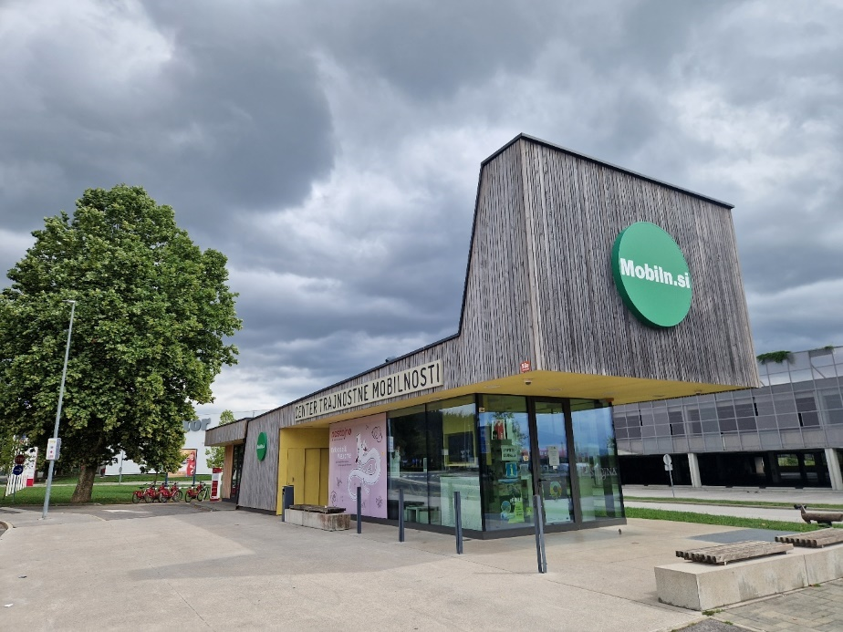
Center trajnostne mobilnosti zagotavlja podporno okolje za razvoj, koordinacijo in promocijo kolesarjenja, hoje, uporabe javnega potniškega prevoza ter drugih okolju prijaznih načinov premikanja.
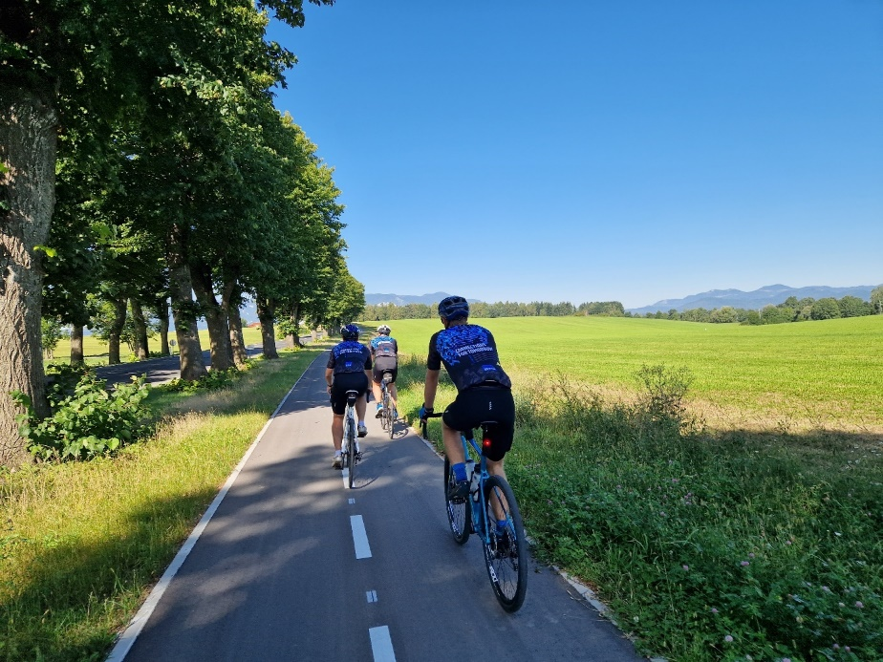
Kolesarska pot od Postojne proti Hraščam omogoča varno in privlačno pogoje za kolesarjenje.
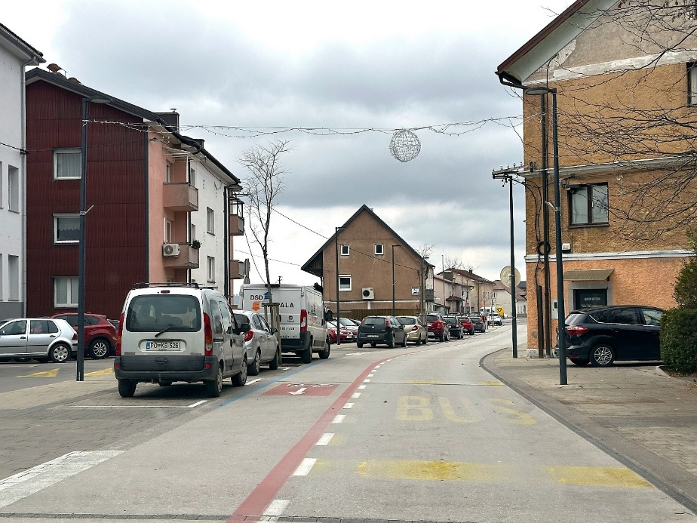
Prostor na Tržaški cesti je po prenovi bolj enakopravno porazdeljen in prispeva k boljši dostopnosti za pešce in kolesarje.

KAJ LAHKO IZBOLJŠAMO V NOVI STRATEGIJI?

Kljub številnim izvedenim ukrepom je bilo popolno ali delno izvedenih le nekoliko več kot polovica načrtovanih aktivnosti. Ostaja še veliko ukrepov, ki zaradi različnih razlogov niso bili uresničeni. Največji izziv predstavljajo večji infrastrukturni projekti, kot so parkirišče P+R ali izgradnja ceste Log–Kremenca, saj sta odvisna od dolgotrajnih postopkov umeščanja v prostor. Velik delež občinskega območja spada pod zavarovana območja, zato umeščanje zahtevnih posegov zahteva usklajevanje številnih deležnikov.
Poleg zunanjih dejavnikov so omejitve tudi v sami občini. Kljub napredku nas včasih ovira miselnost tako prometnih načrtovalcev kot dela javnosti, ki ni pripravljen spremeniti potovalnih navad in razvad. Zato poleg infrastrukturnih ukrepov ostaja velik potencial v uvajanju t. i. mehkih ukrepov, ki spodbujajo trajnostno mobilnost in zmanjšujejo manj trajnostne prakse. Na primer, kljub načrtom OCPS 2017 še nismo dovolj ambiciozno pristopili k parkirni politiki – ne z vidika režimov parkiranja niti standardov v prostorskih aktih. Takšni ukrepi so tudi cenejši, kar je ključno glede na omejena sredstva za financiranje številnih ukrepov OCPS.
Imamo tudi velik potencial za bolj sistematično spremljanje in vrednotenje OCPS, da ugotovimo, ali smo na pravi poti in ali dosegamo zastavljene cilje. Navsezadnje ukrepi iz OCPS 2017 kljub izvedbi še niso prinesli bistvenih sprememb v potovalnih navadah prebivalcev.
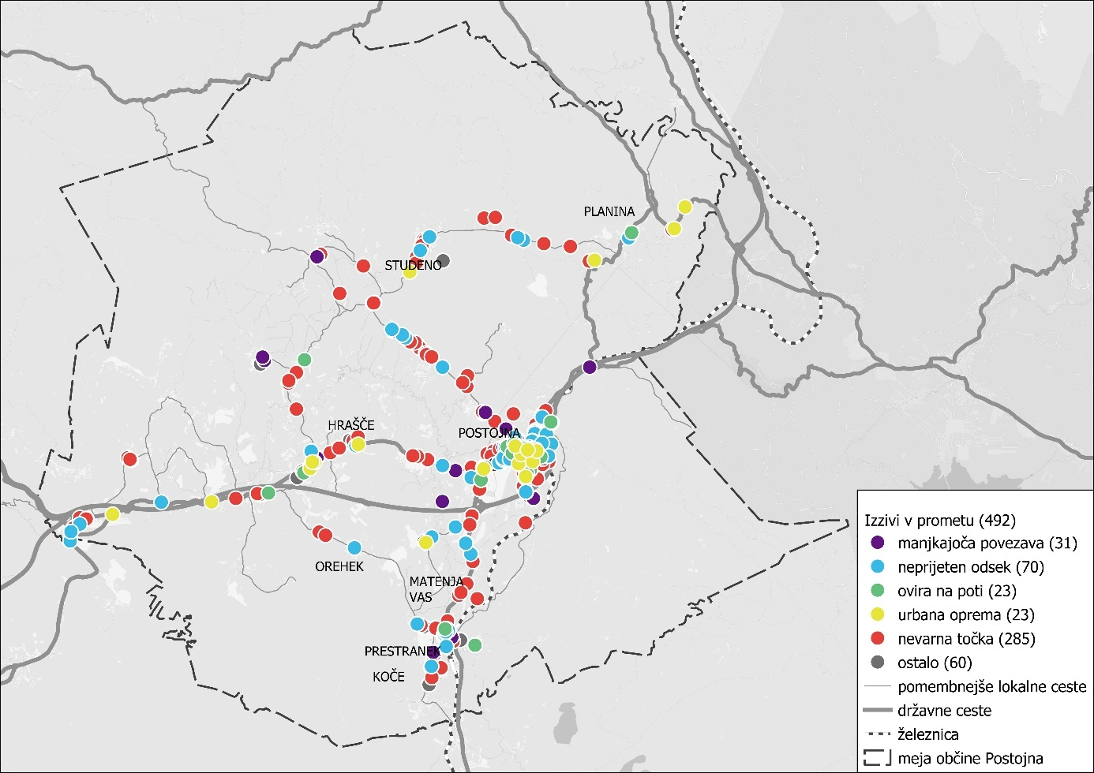
Prostorska razporeditev izzivov, kot jih zaznavajo občani.

METODOLOGIJA IN PROCES PRIPRAVE OCPS

Priprava strategije se je začela junija 2024 s podpisom pogodbe z zunanjim izvajalcem PNZ svetovanje projektiranje d.o.o. in zaključila z obravnavo in sprejemom predloga OCPS Občine Postojna na seji občinskega sveta 18. 6. 2025. Proces priprave je potekal v skladu s predpisano metodologijo s strani sofinancerja, ki obsega:
- Nacionalne smernice za pripravo Občinske celostne prometne strategije: Potovali bomo udobneje, živeli bomo bolje (Ministrstvo za okolje, podnebje in energijo, 2023),
- Nacionalne smernice za vključevanje javnosti v pripravo Občinskih celostnih prometnih strategij: S široko podporo do optimalno povezane skupnosti (Ministrstvo za infrastrukturo, 2022),
- Minimalni standardi za izdelavo OCPS po številu prebivalcev v občini in odstopanja od minimalnih standardov za izdelavo OCPS, kadar jih izdeluje več sosednjih občin skupaj (MOPE, 2024) – za občino z več kot 16.000 prebivalci.
- Pravilnik o vsebini, obliki, načinu priprave, odstotku in višini sofinanciranja občinskih celostnih prometnih strategij, načinu spremljanja in merilih za presojo kakovosti, enotnih kazalnikih, metodologiji ter o informacijski podpori in poročanju (Uradni list RS, št. 76/23),
- Metodologija za izvajanje analiz za spremljanje obveznih kazalnikov za potrebe priprave in spremljanja učinkov Občinskih celostnih prometnih strategij ter način poročanja (Ministrstvo za infrastrukturo, 2021).
Nacionalne smernice, objavljene leta 2023, so prinesle številne novosti, zato se je metodologija priprave nove OCPS v primerjavi z letoma 2016/17 razlikovala. Spremembe so zajemale drugačen vrstni red faz priprave, merjenje obveznih kazalnikov, določitev strateških vodil ter upoštevanje obveznih nacionalnih ciljev. Priprava OCPS je obsegala šest sklopov, ki so prikazani na spodnji grafiki:
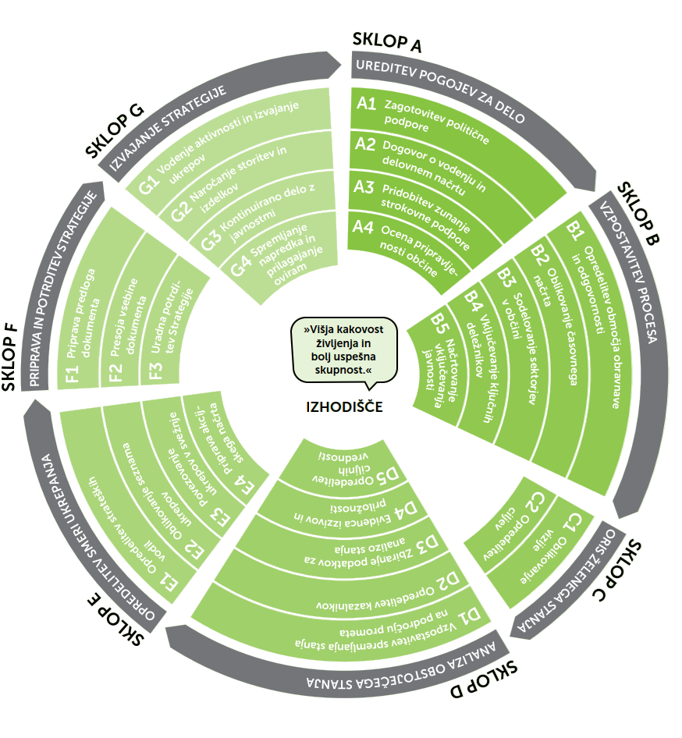
Koraki priprave OCPS (vir: Nacionalne smernice za pripravo OCPS, MOPE, 2023).
Občina je strategijo izdelala ob strokovni pomoči podjetja PNZ svetovanje projektiranje d. o. o., ki je skupaj z ekipo občinske uprave oblikovalo ožjo delovno skupino. Župan Igor Marentič je za pripravo OCPS s sklepom imenoval tudi širšo delovno skupino, v kateri so sodelovali predstavniki izobraževalnih ustanov, policije, redarstva, društev upokojencev, nevladnih organizacij, Centra trajnostne mobilnosti, turističnih organizacij in drugih deležnikov. Javnost smo v procesu priprave nove OCPS vključili intenzivno in raznoliko, in sicer skozi:
- izvajanje anket v šoli, med zaposlenimi ter med splošno javnostjo (vključno z vnosom izzivov in ukrepov v interaktivni zemljevid),
- javne razprave,
- prireditve na prostem za splošno javnost,
- delavnice in intervjuje za ključne deležnike širše delovne skupine,
- sodelovanje s sosednjimi občinami pri identifikaciji ključnih izzivov in načrtovanju skupnih ukrepov.
Občani so bili o napovedih in poteku dogodkov obveščeni prek občinskega glasila Prepih, spletne in Facebook strani Občine Postojna ter prek letakov in plakatov.
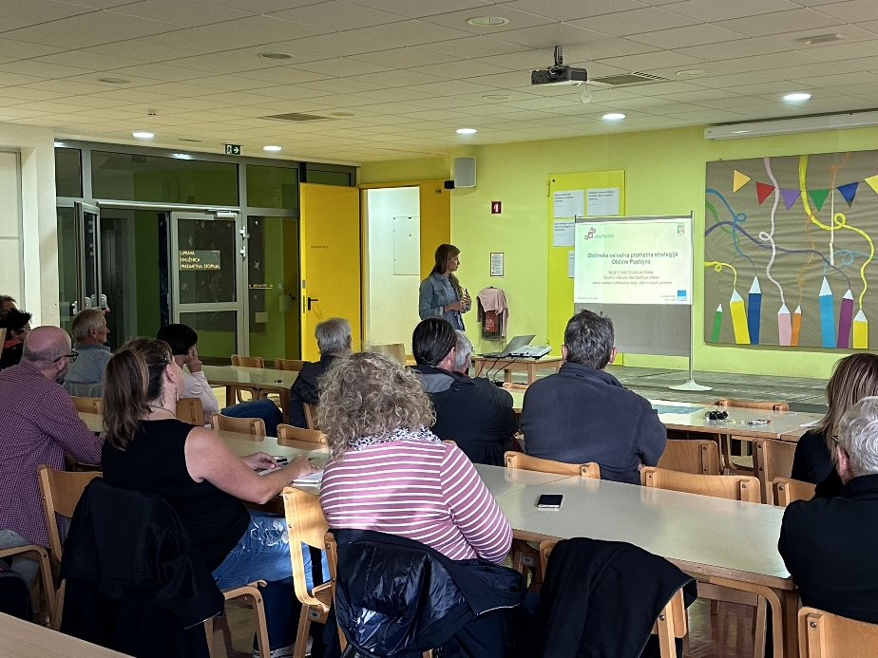
Javna razprava v prostorih Osnovne šole Prestranek septembra 2024.
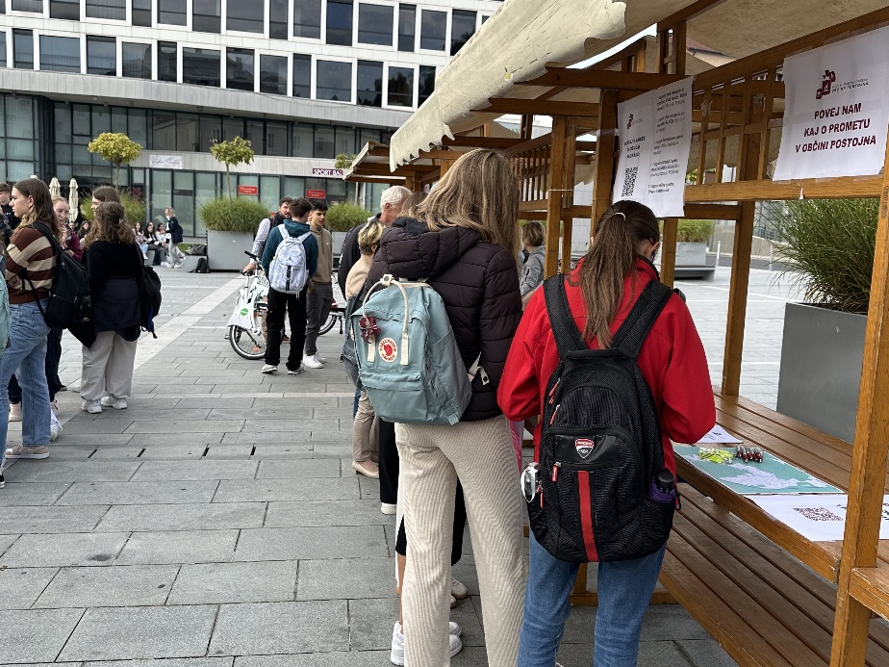
Prireditev na prostem z namenom promocije OCPS in pridobivanja mnenj občanov in občank septembra 2024.
Strategija je bila dvakrat presojena s strani usposobljenega presojevalca kakovosti OCPS, imenovanega s strani MOPE. Pozitivna ocena potrjuje, da je bila pripravljena kakovostno in skladno s smernicami ter pravilniki.

ČASOVNI IN GEOGRAFSKI OBSEG OCPS

V okviru OCPS Postojna so vizija in cilji zastavljeni dolgoročno, ciljne vrednosti in akcijski načrt pa za obdobje 2025–2032. Šestim pripravljalnim sklopom bo od leta 2025 dalje sledil ključni, sedmi sklop – izvajanje strategije. Med njegovimi glavnimi nalogami so poleg izvedbe ukrepov tudi kontinuirano delo z javnostjo ter redno spremljanje napredka in prilagajanje morebitnim oviram, kar je predvideno v akcijskem načrtu. Zakon o celostnem prometnem načrtovanju obvezuje občine, da letno poročajo pristojnemu ministrstvu o šestih obveznih kazalnikih, priporočeno pa je tudi poročanje o dodatnih, neobveznih kazalnikih.
Čeprav OCPS obravnava predvsem območje občine Postojna, vključuje tudi ukrepe, ki zahtevajo usklajeno delovanje s sosednjimi občinami (zlasti Pivka in Cerknica), z državnimi institucijami (npr. DRSI, DARS, Slovenske železnice in DUJPP) ter z drugimi organizacijami (npr. RRA Zeleni kras).

VIZIJA IN CILJI

VIZIJA

Vizija nove OCPS ostaja večinoma enaka viziji prve strategije, saj gre za dolgoročno zasnovo, usklajeno s splošno in strokovno javnostjo. Manjše dopolnitve izhajajo iz želje po boljši uskladitvi s prednostnimi cilji.
»Občina Postojna je pomembno gospodarsko, prometno, infrastrukturno in turistično križišče, ki ima trajnostno zasnovane povezave v občini in zunaj nje. Je učinkovita in vključujoča občina, ki vsem prebivalcem omogoča kakovostno dostopnost do osnovnih storitev z vzpostavljanjem varnega, povezanega in vsem enakovredno dostopnega prometnega sistema. Z zmanjševanjem negativnih vplivov prometa na okolje in prebivalce, zagotavljanjem privlačno oblikovanih javnih površin ter ohranjanjem naravne in kulturne dediščine zagotavlja visoko kakovost bivanja občanov in obiskovalcev.«

CILJI

Cilji OCPS so izhajali iz ciljev prve strategije in so hkrati upoštevali nacionalne cilje, opredeljene v nacionalnih smernicah. Skozi različne aktivnosti vključevanja javnosti so bili izbrani trije prioritetni cilji.
Prioritetni cilj OCPS | Ciljna vrednost
C1: Zmanjšanje negativnih vplivov turističnih prometnih tokov. | Delež ljudi, ki menijo, da se je izboljšala kakovost življenja (izhodišče: 12 %, ciljna vrednost: 35 %) (K7) in zmanjšala količina hrupa (izhodišče: 5 %, ciljna vrednost: 7 %)  Povprečni dnevni promet na cestah v naseljih v sezoni (ciljna vrednost: trend zmanjšanja)  Število prevoženih potnikov s shuttli na relaciji Postojna–Predjama (izhodišče: 40.000 potnikov, ciljna vrednost: povečanje)
C2: Večja varnost vseh udeležencev cestnega prometa. | Število prometnih nesreč s poškodbami ali smrtjo ranljivih udeležencev v petletnem drsnem obdobju (izhodišče: 4 nesreče s pešci, 3 nesreče s kolesarji; ciljna vrednost: zmanjšanje za 30 %)  Število vseh prometnih nesreč s poškodbami ali smrtjo v petletnem drsnem obdobju (izhodišče: 40, ciljna vrednost: zmanjšanje za 30 %)
C3: Izboljšana dostopnost osnovnih storitev in aktivnosti. | Letno število potnikov na mestnem avtobusu (izhodišče: izmerjeno bo l. 2025, ciljna vrednost: povečanje za 10 %)  Povprečno dnevno število potnikov na medkrajevnem avtobusu (izhodišče:733, ciljna vrednost: povečanje za 10 %)  Letno število potnikov s prevozom na zahtevo (izhodišče: 1.356, ciljna vrednost: povečanje za 10 %)  Letno število izposoj POSbikes (izhodišče: 4.077, ciljna vrednost: povečanje za 30 %)  Delež javnega prometa za poti na delo zaposlenih v Postojni (izhodišče: 0 %, ciljna vrednost 5 %)  Delež otrok, ki samostojno prihajajo v šolo (izhodišče: 41 %, ciljna vrednost 50 %)

OCPS zasleduje tudi preostale nacionalne cilje:
- kakovost življenja v privlačni, zeleni in povezani skupnosti.
- vsem dostopen prometni sistem, ki omogoča socialno vključenost.
- okrepljeno lokalno in regionalno gospodarstvo.
- bolj zdravi in aktivni prebivalci,
- znižane lokalne emisije onesnaževal in toplogrednih plinov iz prometa.
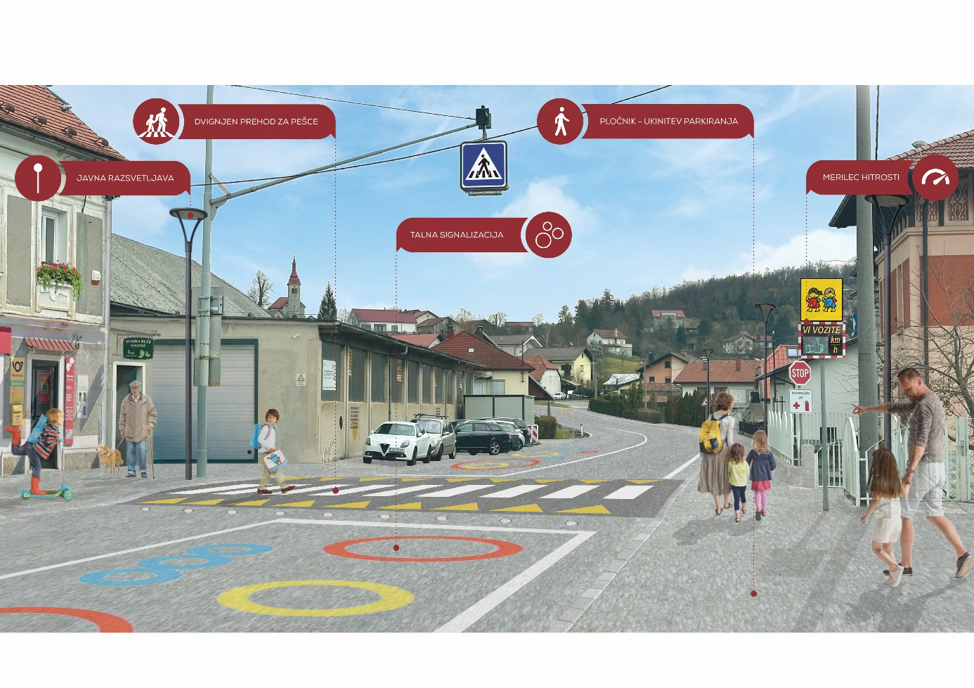
Vizija možne ureditve šolske poti v Hruševju.
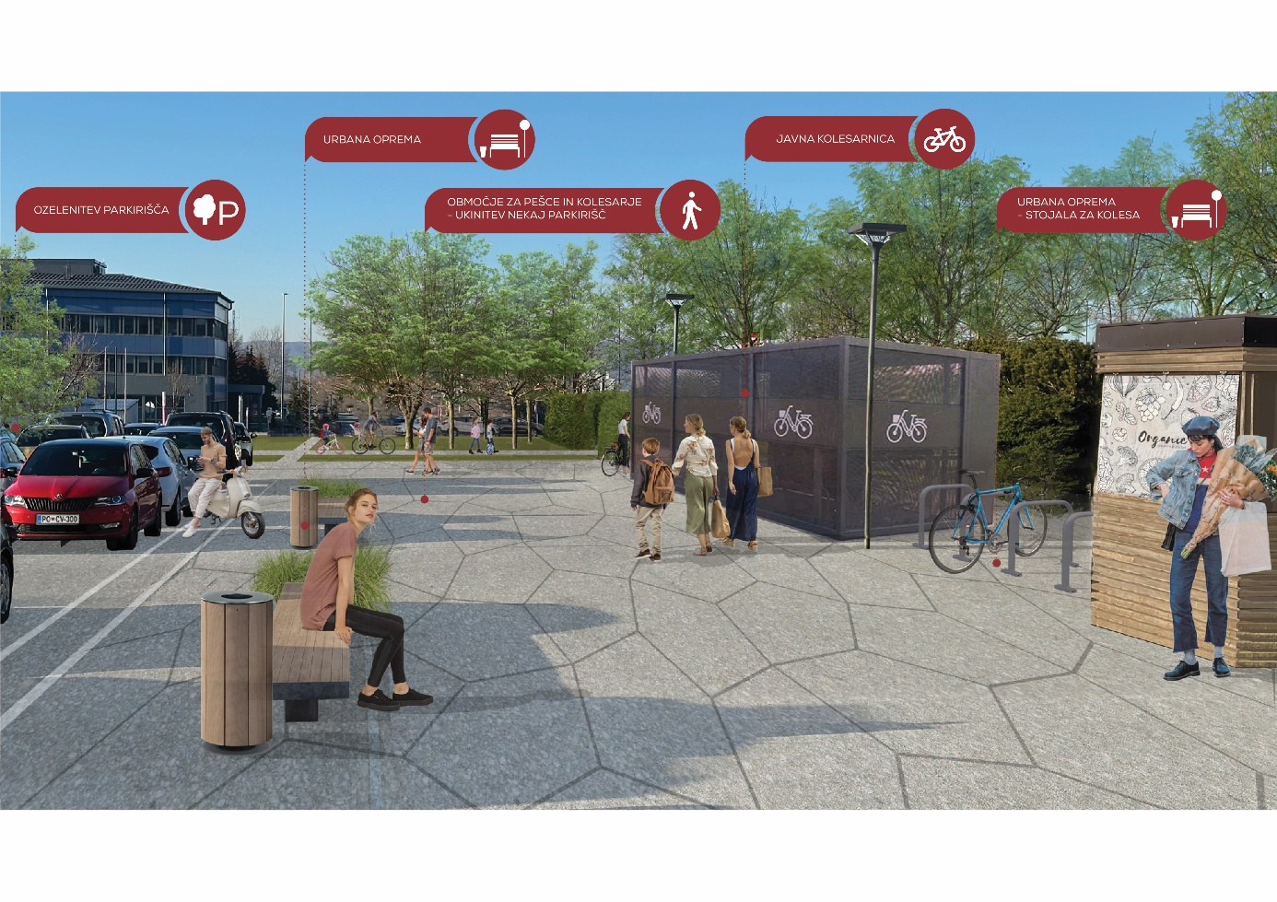
Vizija možne ureditve javne kolesarnice na parkirišču Primorka.

IZZIVI NA PODROČJU PROMETA DANES

Izhajajoč iz prioritetnih ciljev OCPS je bila opravljena analiza stanja, ki vključuje meritve obveznih kazalnikov, kot so štetje prometa, anketa o potovalnih navadah učencev osnovnih šol in zaposlenih. Izvedena je bila tudi anketa za splošno javnost, v kateri je sodelovalo 581 občanov in občank. Poleg tega je analiza stanja vključevala pregled statističnih podatkov, terenske oglede, intervjuje z deležniki, javne razprave in delavnice.
Analiza je pokazala, da so nekateri socio-demografski trendi pozitivni, saj število prebivalcev narašča, delež starejših prebivalcev (20 %) pa je pod slovenskim povprečjem (22 %), kar je ugodno z vidika razvoja JPP in spodbujanja aktivne mobilnosti. Stopnja motorizacije je bila prvič podpovprečna (leta 2023 je znašala 585 osebnih vozil na 1.000 prebivalcev v občini v primerjavi s 587 na 1.000 prebivalcev v Sloveniji). Ob tem je analiza odkrila več izzivov, ki so predstavljeni v nadaljevanju.
- Naraščanje motornega prometa zlasti na račun osebnega motornega prometa ter s tem povezanih negativnih vplivov
Na večini državnih števnih mest je promet že presegel raven iz leta 2018. Največji povprečni dnevni promet (PLDP) je zabeležen v Prestranku (več kot 13.000 vozil na dan). Največja rast prometa med letoma 2018 in 2023 je bila zaznana na avtocestnem priključku proti Kopru (13 %) in proti Ljubljani (12 %). Delež težkega tovornega prometa (nad 7,5 t) v povprečju na vseh števnih mestih upada ali stagnira, kar pomeni, da rast prometa izhaja predvsem iz osebnih vozil in lažjega tovornega prometa. Povečanje prometa je na večini državnih števnih mest izven turistične sezone večje kot v njej (junij–september), izjema je le števno mesto Ravbarkomanda, kjer je bil porast izrazit prav v turistični sezoni. Najbolj sezonsko obremenjene so občinske ceste proti jami in Predjami, kjer je promet v turistični sezoni v primerjavi s celoletnim povprečjem višji za več kot 60 % na Jamski cesti in za več kot 90 % pri Bukovju. Turistični prihodki z nočitvami so med letoma 2019 in 2023 upadli: število prihodov turistov je bilo manjše za 12 %, nočitev pa za 8 %, pri čemer je bil upad med tujimi gosti večji. Edini segment, ki se je povečal, so nočitve domačih gostov. Hkrati pa se povečuje število dnevnih obiskovalcev. Postojnska jama d.d. je v letu 2024 privabila rekordnih 1,47 milijona obiskovalcev: 0,9 milijona je obiskalo Postojnsko jamo, 0,35 milijona pa Predjamo. Z izjemo obdobja epidemije se zadnjih 15 let beleži stalna rast obiskov, kar močno obremenjuje cestno omrežje, zlasti v smeri proti tem znamenitostim.

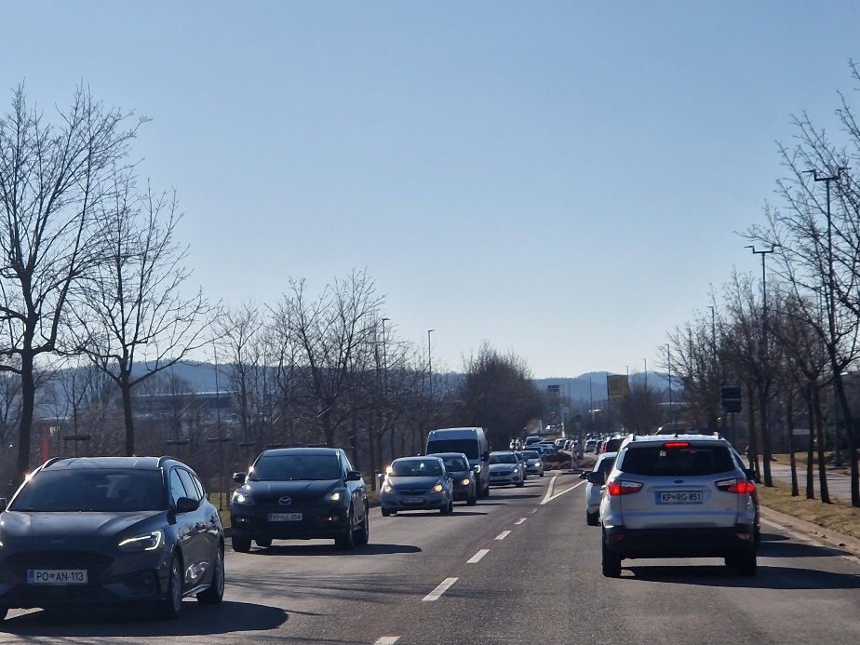
Količina motornega prometa narašča predvsem na račun osebnega prometa.
- Negativni vplivi prometa se krepijo
Naraščanje prometa prinaša velik pritisk na cestno in parkirno infrastrukturo ter negativne posledice na kakovost bivanja v obliki hrupa in zastojev. To potrjuje anketa, v kateri večina občanov meni, da se je najbolj poslabšala pretočnost prometa oziroma so se povečali zastoji in količina tovornega prometa. Sledi razpoložljivost parkirišč ter stanje cest. Več kot 60 % anketirancev meni, da so se povečali stroški gospodinjstev za mobilnost in raven hrupa, 46 % pa je prepričanih, da se je poslabšala kakovost življenja.
- Neugodni trendi z vidika dnevnih migracij
Indeks delovnih migracij se je v zadnjih letih znižal. Občina je bila sicer doslej praviloma šibko bivalna (indeks med 76 in 95,9), leta 2023 pa je prvič padla v kategorijo zmerno bivalnih občin (indeks 75,9). To kaže, da večina delovno aktivnih prebivalcev občine Postojna dela drugje, hkrati pa vedno več zaposlenih potuje iz drugih občin v našo občino. Leta 2023 je v Postojno prihajalo 2.851 delavcev iz drugih občin, kar je 6 % več kot leta 2019. Zaradi tega se podaljšujejo razdalje potovanj na delo, kar prispeva k rasti osebnega motornega prometa.
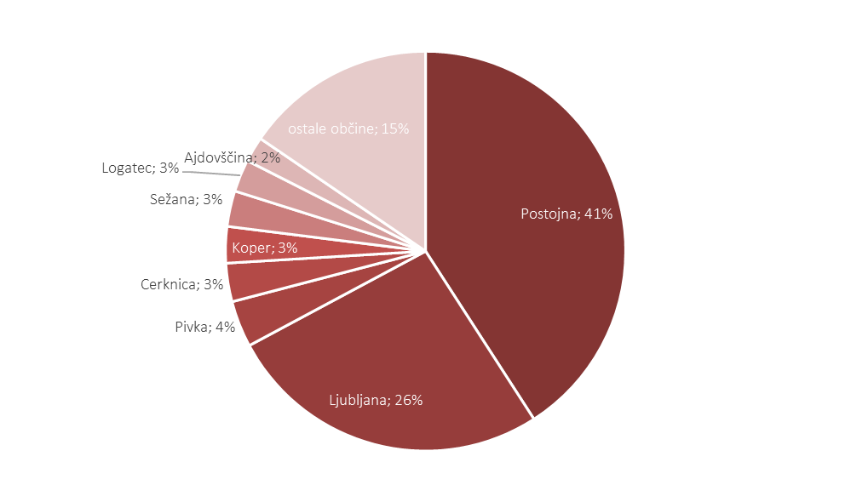
Občine, kjer imajo delovno mesto občani in občanke občine Postojna.
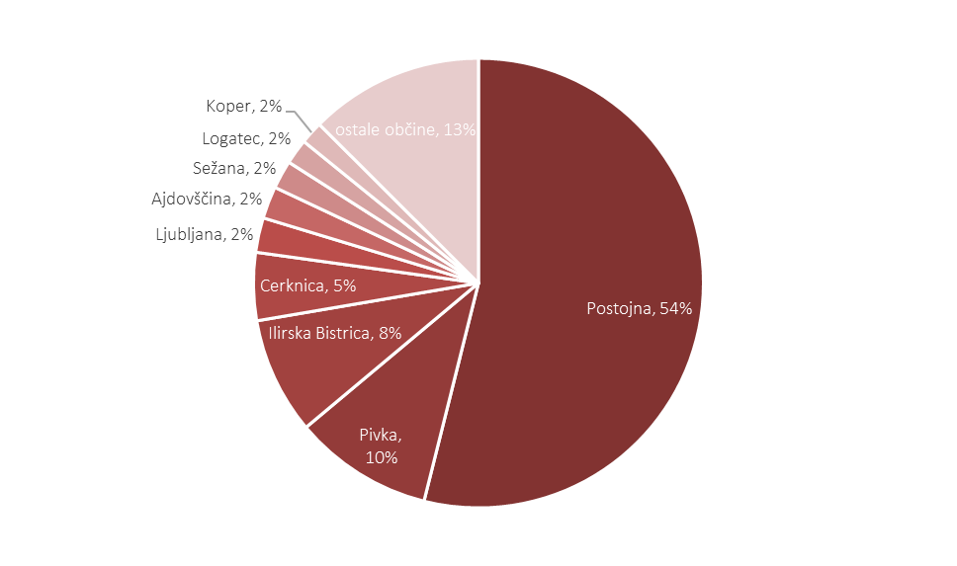
Občine, od koder prihajajo na delovno mesto v občini Postojna.

- Izrazito veliko kratkih poti je opravljenih z avtomobilom
Tako rezultati ankete med občani kot med zaposlenimi v občini kažejo, da se visok delež kratkih poti opravi z avtomobilom. Med občani 43 % anketirancev na delo potuje z avtomobilom, čeprav je razdalja krajša od 1 km, 70 % anketirancev uporablja avtomobil na razdaljah od 1 do 2 km, kar pa velja za 92 % anketirancev na razdalji od 2 do 5 km. Anketa med zaposlenimi pokaže, da skoraj vsi pridejo na delo z avtomobilom (95 %), čeprav skoraj tretjina zaposlenih potuje na razdaljah, krajših od 5 km. Potencial hoje in kolesarjenja torej ostaja neizkoriščen kljub izboljšavam infrastrukture za pešce in kolesarje.
V občini nasploh močno prevladuje uporaba osebnega avtomobila. Štetje prometa v jutranji in popoldanski konici je pokazalo kar 81-odstotni delež osebnega motornega prometa, 8-odstotni delež javnega potniškega prometa (vključno s šolskim prevozom) ter le 7-odstotni delež aktivne mobilnosti. V popoldanski konici je delež motornega prometa celo večji kot v jutranji.
Potovalne navade učencev 3., 5. in 7. razreda osnovnih šol v občini so bolj trajnostne. Največ učencev v šolo pride peš (41 %), sledi avtomobil (38 %) in šolski avtobus ali javni promet (19 %), medtem ko je kolesarjenje praktično neznatno. Aktiven način prihoda v šolo izbere 41 % učencev, a si ga želi kar 79 %.
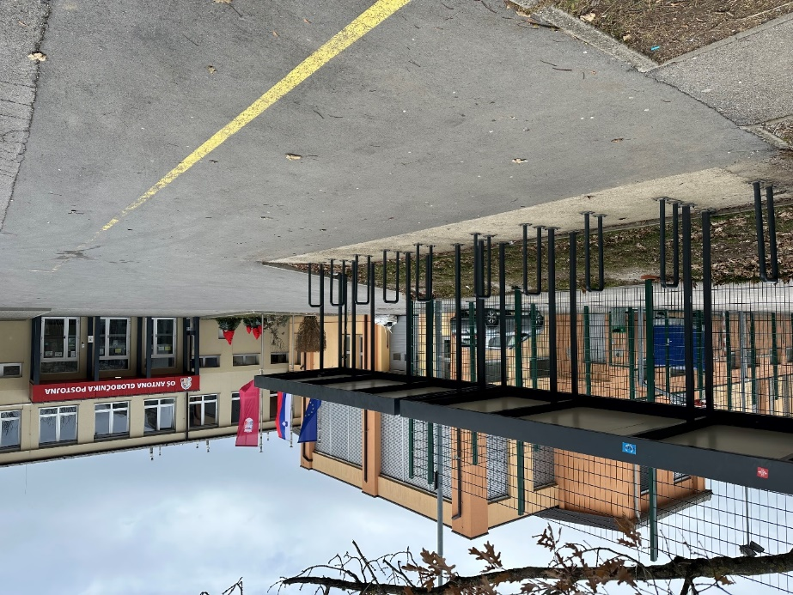
Potencial kolesarjenja še ni izkoriščen kljub relativno velikemu deležu kratkih poti – kolesarska stojala so zato pogosto prazna.
- Uporaba javnega prevoza in kolesa kot oblike mobilnosti je na nizki ravni
Anketa je pokazala, da večina ljudi ne uporablja javnega prevoza, posebej kritični so občani do medkrajevnega in železniškega prevoza. Delež kolesarjenja je tako za poti v šolo kot na delo manj kot 1 %, čeprav si jih mnogo več želi kolesariti v šolo, skoraj tretjina anketiranih zaposlenih pa živi na razdaljah, primernih za kolesarjenje. Razgiban relief in klima, označena z višjo nadmorsko višino, nižjimi povprečnimi temperaturami in več vetra, predstavljata omejitveni dejavnik, ki pa ga je mogoče omiliti z uporabo električnih koles.

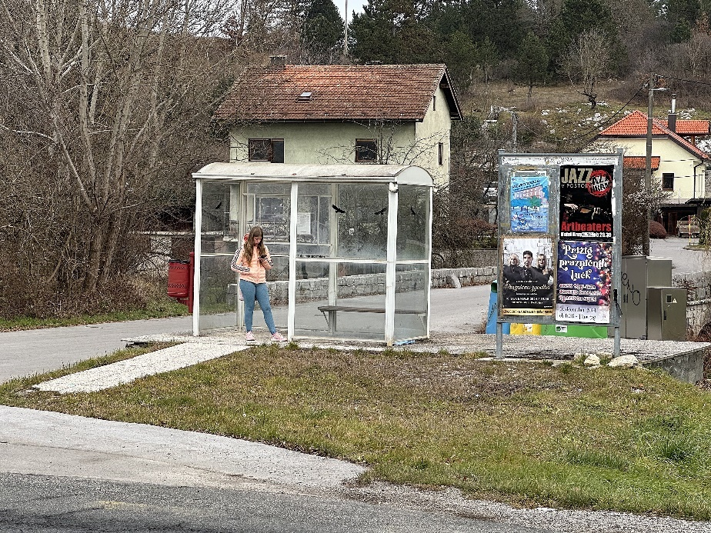
Skoraj 80 % anketiranih nikoli ne uporablja medkrajevnega avtobusnega prometa.

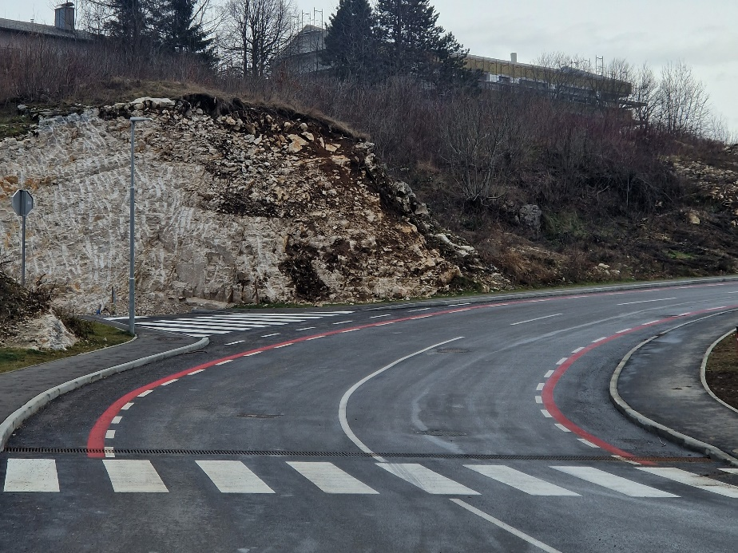
Razgiban relief marsikoga odvrača od kolesarjenja, kljub urejeni infrastrukturi.

- Previsoke hitrosti so ključen izziv prometne varnosti vseh, še posebej ranljivih udeležencev
Podatki merilcev hitrosti kažejo, da 4 od 10 voznikov vozijo prehitro, vsak drugi anketiranec pa meni, da so se razmere glede hitrosti motornega prometa za pešce in kolesarje poslabšale. Izboljšanje šolskih poti in umirjanje prometa sta med petimi najbolj nujnimi ukrepi po mnenju občanov. Problem šolskih poti in površin za pešce je še posebej pereč izven mesta Postojna, kjer pogosto manjkajo pločniki, hitrosti vozil pa so visoke.
Večina (87 %) nesreč pešcev v obdobju 2018–2022 se je zgodila v naselju Postojna, medtem ko je bilo 56 % nesreč kolesarjev zabeleženih v Postojni, kar kaže na njihovo bolj razpršeno razširjenost po celotni občini.
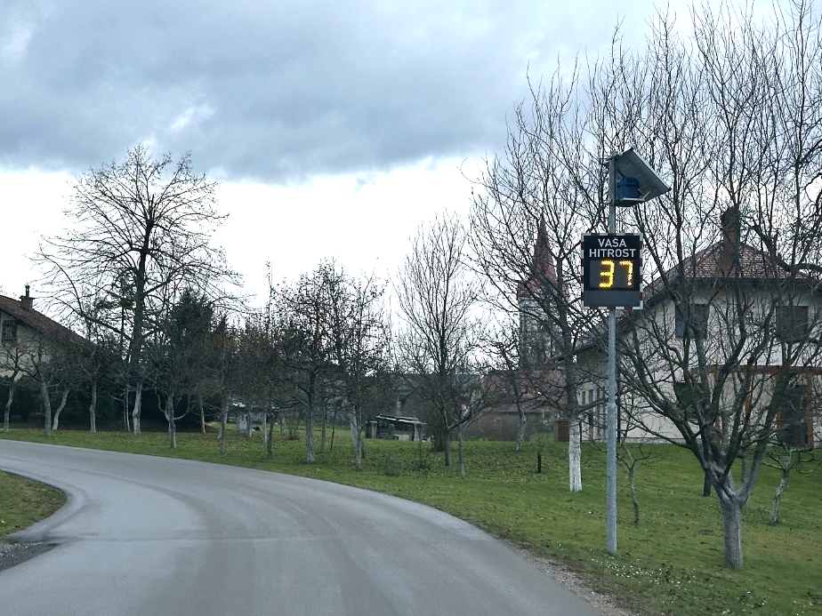
Na nekaterih merilnih mestih prekorači dovoljeno hitrost več kot 80 % voznikov.

- Dostopnost peš znotraj Postojne je do centralnih storitev dobra, do trgovskih pa manj privlačna
Dostopnost peš znotraj mesta Postojna je solidna in ponuja velik potencial, saj so razdalje razmeroma kratke. Kar 87 % prebivalcev namreč živi v 15-minutni peš oddaljenosti od središča mesta. Izziv pa predstavlja dejstvo, da le 20 % prebivalcev živi v 15-minutni peš oddaljenosti od trgovsko-industrijskega središča. To pomeni, da hoja kot način mobilnosti do trgovine ali delovnega mesta na tem območju ni dovolj privlačna, še posebej ker so tam pogoji za hojo manj ugodni (hoja ob zelo prometnih cestah, prečkanje krožišč, velike parkirne površine).
Kartografska analiza razmestitve storitev je pokazala, da znotraj 10-minutne peš dostopnosti do živilske trgovine živi 61 % prebivalcev občine. Najvišji delež imajo Bukovje (100 %) in Postojna (90 %). V šestih večjih naseljih (Hrašče, Bukovje, Studeno, Razdrto, Matenja vas in Rakitnik) pa trgovine z živili ni.
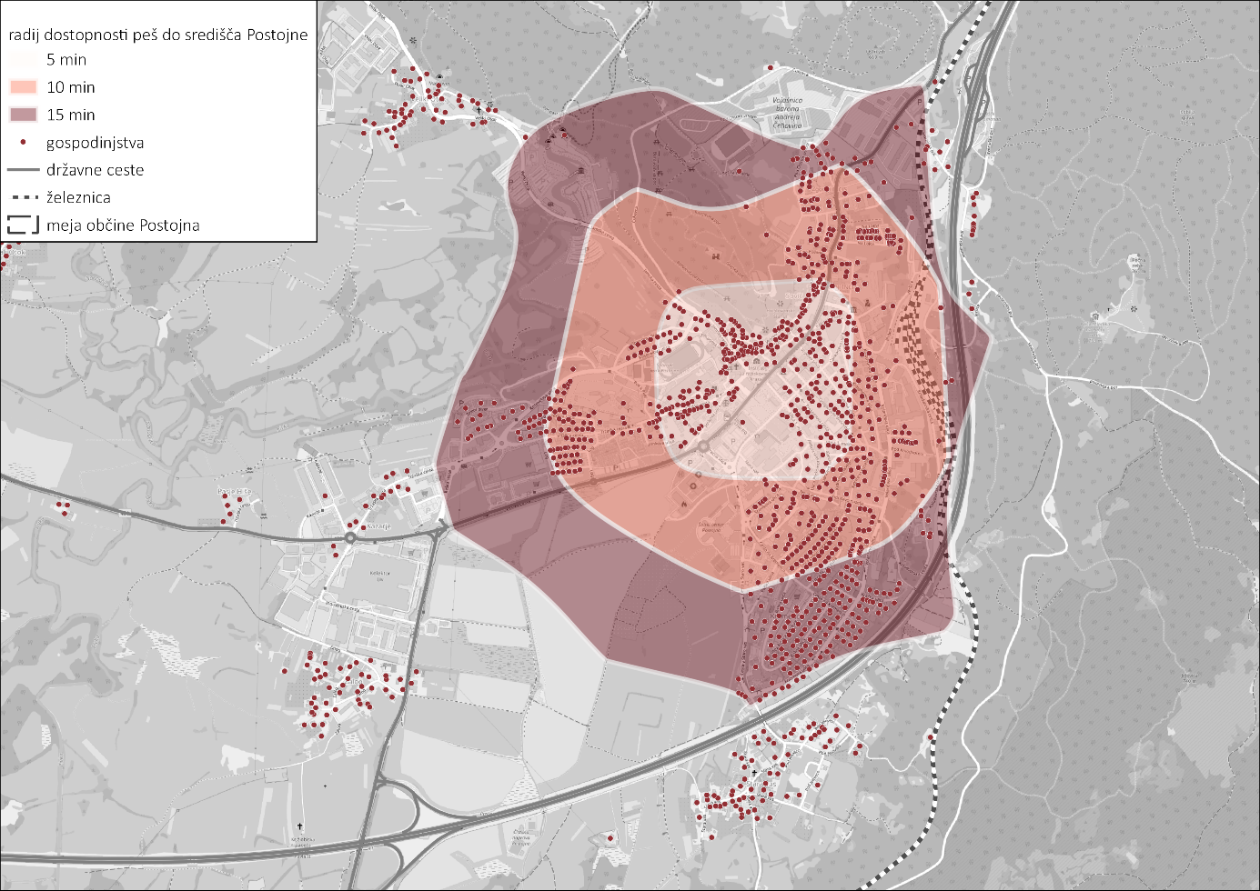
Kar 87 % prebivalcev Postojne živi v 15-minutni peš oddaljenosti od mestnega središča, medtem ko le 20 % prebivalcev doseže trgovsko-industrijsko središče na zahodu mesta v enakem času hoje.

- Dostopnost storitev in dostopnosti z JPP je v Postojni boljša kot v zaledju
Medtem ko 59 % občanov meni, da je razpoložljivost osnovnih storitev ostala na enaki ravni kot prej, jih 38 % meni, da se je dostopnost do vseh storitev v zadnjih letih izboljšala, kar predstavlja najbolj pozitivno spremembo splošnih vidikov mobilnosti v občini. Na voljo sta dve brezplačni obliki javnega potniškega prometa: mestni avtobus Furman in prevoz na klic Sopotniki. Izzivi mestnega prometa so povezani s premalo pogostimi vožnjami, neobratovanjem v večernem času ter krožnim sistemom voženj, ki ni privlačen za večino potencialnih uporabnikov.
Več kot 60 % anketirancev pa meni, da so se stroški mobilnosti poslabšali. Pri tem je treba upoštevati, da starejši občani niso bili dovolj zastopani v anketi, pri čemer so prav ti običajno bolj ranljivi. Poročilo o prevozni revščini v Sloveniji kaže, da je občina Postojna leta 2023 spadala med občine z 70–80 % prebivalcev, ki uživajo vsaj zadovoljivo pogostnost voženj (vsaj osem parov voženj na dan). Po vzpostavitvi novih voznih redov leta 2024 je največja frekvenca odhodov v koridorju Razdrto–Postojna, kjer je na delovni dan vsaj 23 parov voženj. V koridorjih Planina–Postojna in Prestranek–Postojna je voženj manj, zato se ti po standardni klasifikaciji uvrščajo med koridorje z zadovoljivo frekvenco.
V obdobjih izven delovnih dni in šolskega pouka število odhodov drastično upade v vseh koridorjih – tako ob sobotah kot nedeljah je voženj manj kot osem parov na dan, kar pomeni neustrezen nivo dostopnosti. Izjema je avtobusna postaja Postojna. Javni potniški promet ne pokriva predvsem razpršenih, manjših naselij v severni polovici občine, pa tudi nekaterih večjih, kot je Orehek.
Življenje brez avtomobila je v mnogih naseljih izven mesta Postojna zato oteženo, kar slabša kakovost življenja.
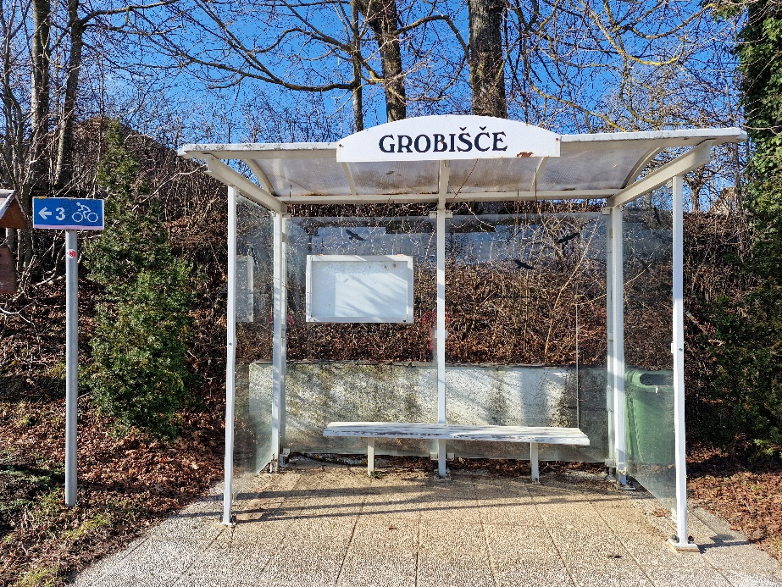
Čeprav je postajališče urejeno, avtobusne linije tu ne obratujejo, zato so prebivalci prisiljeni uporabljati avtomobil ali kolo.
- Sorodnih strategij in sinergij je veliko, manjkajo nekatere ključne, kot je parkirna politika
Občina ima sprejete številne strategije, ki posredno ali neposredno vplivajo na promet in mobilnost: Vizijo in strategijo občine Postojna (VISOP), Občinski prostorski načrt (OPN) Občine Postojna, Strategijo trajnostnega turizma v občini Postojna 2024–2029, Mobilnostni načrt Predjama, Strategijo vzpostavitve pametne občine Postojna ter Lokalni energetski koncept občine Postojna. Predvsem novejše strategije so dobro zasnovane in vključujejo številne ukrepe za trajnostno mobilnost, kar odpira možnosti za nadaljnje sinergije z OCPS. Po drugi strani pa so nekatere ključne strategije na določenih področjih manj trajnostno usmerjene, na primer OPN, ki na področju kolesarskih in avtomobilskih parkirnih normativov, kolesarskih površin ter številnih novih cestnih povezav ne zagotavlja zadostnih trajnostnih ukrepov. Sistematične parkirne politike še ni, čeprav se je iz analize stanja pokazala velika potreba po njej. Javnost med prioritetne ukrepe umešča povečanje števila parkirnih mest, reševanje obremenitev mirujočega prometa v mestnem središču (zlasti v turistični sezoni) ter urejanje nepravilnega parkiranja, kar odraža splošno nezadovoljstvo prebivalcev. Upravljanje parkiranja zato predstavlja velik potencial za izboljšanje dostopnosti za vse občane.
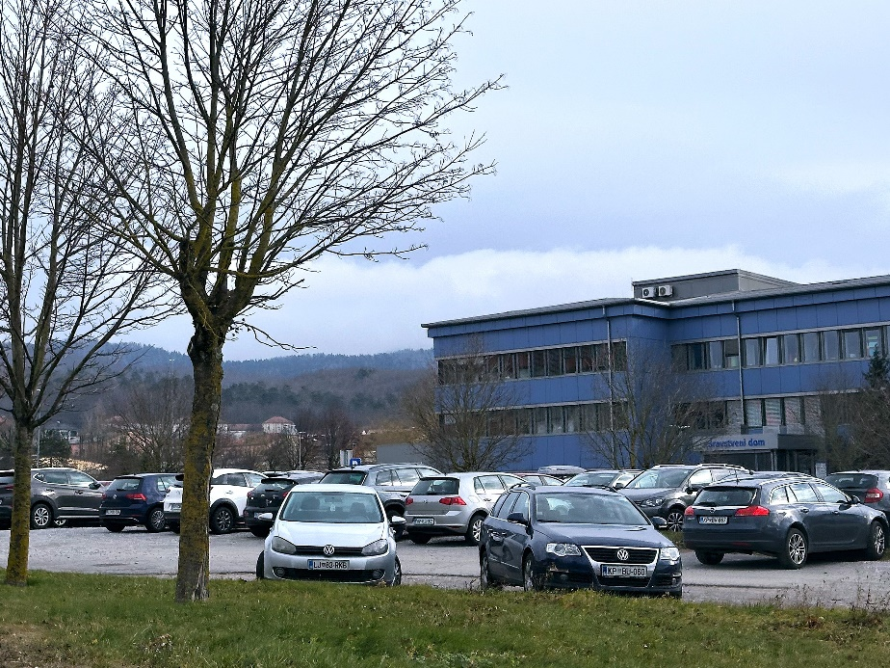
Parkirni standardi, določeni v prostorskih načrtih, še vedno predpisujejo veliko število parkirnih mest pri novogradnjah, po drugi strani pa predvidevajo izredno majhno število kolesarskih parkirnih mest.

STRATEŠKI STEBRI NA POTI DO DOSEGANJA CILJEV

OCPS Postojna predvideva šest glavnih področij ukrepanja na poti do uresničevanja vizije celostne ureditve prometa v občini. Krovni steber – celostno prometno načrtovanje – horizontalno povezuje preostalih pet stebrov: hoja, kolesarjenje, javni potniški promet, motorni promet in mirujoči promet.
1
Celostno prometno načrtovanje
2 | 3 | 4 | 5 | 6
Hoja | Kolesarjenje | Javni potniški promet | Motorni promet | Mirujoči promet

Strateški stebri so medsebojno povezani in se dopolnjujejo, saj skupaj tvorijo celovit okvir za doseganje zastavljenih ciljev. V naslednjih petih poglavjih vsak steber izpostavlja ključne izzive in priložnosti ter določa strateška vodila in natančno kvantificirane ambicije, ki izhajajo iz vizije in ciljev. Ambicije so jasne, merljive, navdihujoče, realne in časovno opredeljene, kar nam omogoča natančno usmeritev pri izbiri ukrepov ter kasnejše spremljanje njihove učinkovitosti in uspešnosti.
Poleg ambicij vsak steber vsebuje tudi konkretne ukrepe, skrbno izbrane tako, da so usklajeni s splošnimi cilji in ambicijami, družbeno koristni, trajnostni, izvedljivi ter finančno smotrni. Vsak ukrep ima svojo številko in je podrobneje opredeljen po finančnih in časovnih okvirih v akcijskem načrtu na koncu dokumenta.

PRVI STEBER: CELOSTNO PROMETNO NAČRTOVANJE

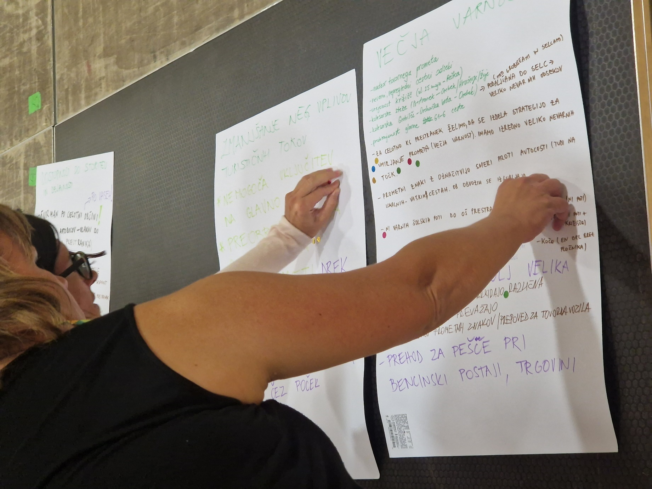

PRVI STEBER: CELOSTNO PROMETNO NAČRTOVANJE
Leta 2017 smo sprejeli prvo OCPS, vendar izkušnje po Evropi kažejo, da šele druga ali tretja generacija strategije doseže prave učinke v prometnem sistemu in vidne spremembe v potovalnih navadah prebivalcev. Prva strategija praviloma postavi temelje drugačnega razmišljanja v občini, v stroki, med odločevalci in v splošni javnosti. Naslednje strategije bolj ambiciozno zagovarjajo spodbujanje alternativ avtomobilom ter hkratno postopno omejevanje prostora za osebne avtomobile in zniževanje hitrosti (Nacionalne smernice za pripravo OCPS, MOPE, 2023). Tudi v Občini Postojna stremimo k temu, da bomo z več izkušnjami lažje sprejemali bolj ambiciozne in zato učinkovite ukrepe.

DOSEŽKI

S sprejemom OCPS leta 2017 smo naredili velik korak k trajnostnemu načrtovanju prometa. Leta 2023 smo vzpostavili Center trajnostne mobilnosti, ki pod eno streho združuje svetovanje o vsakodnevnem potovanju (osebni mobilnostni načrti, vozni redi, stanje v prometu), upravljanje sistema izposoje koles POSbike (vzdrževanje, servis, informacije o sistemu izposoje), servis koles, skirojev in športne opreme, upravljanje polnilnic za električna vozila ter sistemov za avtodome in kolesa. Center obsega tudi pokrito kolesarnico in prostor za različne aktivnosti, namenjene dvigu ozaveščenosti o pomenu trajnostne mobilnosti. Poleg tega izvaja spremljanje stanja na področju mobilnosti, na primer anketo o potovalnih navadah v občini Postojna.
Redno sodelujemo v Evropskem tednu mobilnosti – leta 2024 že 21., kar nas uvršča na drugo mesto med slovenskimi občinami po pogostosti udeležbe; med nemestnimi občinami takšno sodelovanje dosegata le Gornja Radgona in Radovljica. Leta 2020 smo uvedli participativni proračun, ki omogoča, da pri razporejanju proračunskega denarja soodločajo občanke in občani. Ti predlagajo in izbirajo projekte, ki najbolj prispevajo k izboljšanju kakovosti bivanja v soseski. Pogosto gre prav za ukrepe na področju mobilnosti: ureditev prehodov, parkirišč, avtobusnih postajališč, kolesarskih poligonov, tematskih pešpoti ter različne ureditve javnega prostora, ozelenitve in urbane opreme.
Koncepte trajnostne mobilnosti uspešno vključujemo tudi v druge strateške dokumente, kot sta Strategija trajnostnega turizma v občini Postojna 2024–2029 in Strategija vzpostavitve pametne občine Postojna, pri čemer je osnovo predstavila OCPS iz leta 2017.
Sodelovali smo v projektu Predjama Sustainable, sofinanciranem s strani Finančnega mehanizma EGP, v okviru katerega je nastal Mobilnostni načrt turistične destinacije Predjama. To prometno obremenjeno in težje dostopno območje v okolici vasi Predjama je v zadnjih desetih letih doživelo potrojitev turističnega obiska, zato smo skupaj z upraviteljico Predjamskega gradu, Postojnsko jamo d.d., in strokovnjaki za mobilnostne načrte ter prometne strategije iskali rešitve za zmanjšanje števila osebnih vozil brez zmanjšanja obiska. Načrt uvaja izvedljive rešitve, osredotočene na izboljšanje dostopnosti do lokacije in kakovosti turistične izkušnje, hkrati pa zmanjšuje delež motoriziranega prometa ter spodbuja trajnostne načine potovanja.
V sklopu istega projekta smo razvili spletno aplikacijo Postojna Connect, s katero želimo obiskovalcem destinacije predstaviti možnosti trajnostne mobilnosti. Na voljo je na naslovu https://app.visit-postojna.si, vodi pa do informacij o različnih točkah interesa, vključno s priporočili, kako priti peš, s kolesom ali z javnim prevozom. Aplikacija je dostopna tudi v angleški in italijanski različici.
Pri prenovi občinskega prostorskega načrta upoštevamo načela trajnostne mobilnosti; na primer pri umeščanju novih sosesk zagotavljamo infrastrukturo za različne načine dostopa (avtobusna postajališča, kolesarska infrastruktura itd.).
Aktivno sodelujemo tudi pri pripravi regionalnega prostorskega plana, v katerem bosta promet in dostopnost pomembno v ospredju pri usmeritvah za gospodarsko in javno infrastrukturo. Ključna vloga regionalnega prostorskega plana je uskladitev občin ter določitev prostorskih zasnov lokalnega pomena, ki segajo prek meja posameznih občin ali vplivajo na razvoj več občin, med drugim infrastrukturnih vozlišč in ureditve skupnega javnega potniškega prometa.
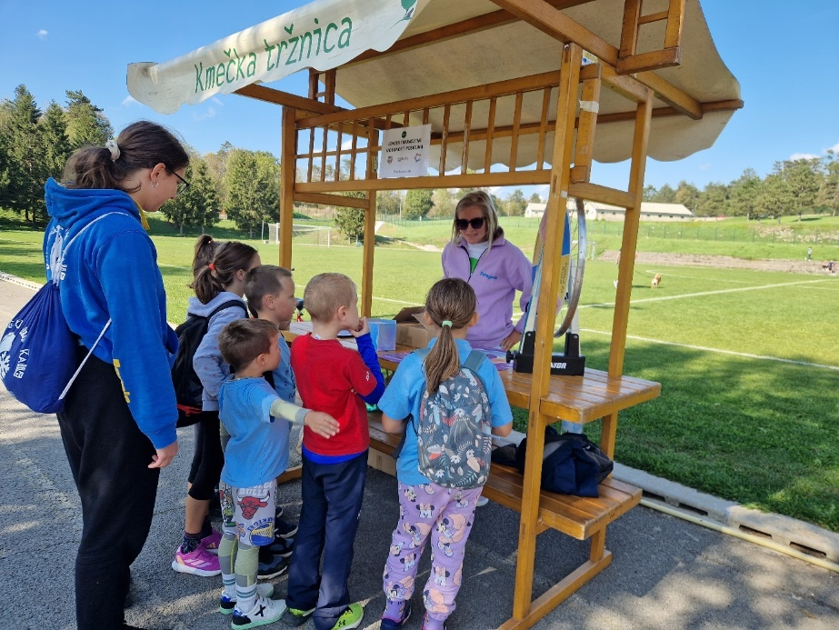
Občina s Centrom trajnostne mobilnosti vsako leto sodeluje v Evropskem tednu mobilnosti.

IZZIVI

V občini smo pri mnogi infrastrukturi odvisni od državnih institucij, kot so DARS, Direkcija RS za infrastrukturo in Slovenske železnice, zato je potreba po aktivnejšem sodelovanju različnih deležnikov še večja. Umeščanje občinske infrastrukture v prostor je zaradi zavarovanih območij, bogate naravne in kulturne dediščine ter obsežnih potrebnih soglasij velik izziv. Ker je število potrebnih ukrepov veliko, pomanjkanje finančnih sredstev predstavlja pomembno oviro za vse občine, tudi našo.
Čeprav izboljšujemo pogoje za trajnostno mobilnost, ostaja potencial za ukrepe upravljanja mobilnosti in zmanjševanja privlačnosti avtomobilskega prometa (npr. upravljanje parkiranja) v veliki meri neizkoriščen. Za premostitev teh izzivov je nujna jasnejša in odločna politična podpora trajnostni mobilnosti. Prav tako posvečamo premalo pozornosti sistematičnemu spremljanju in vrednotenju OCPS. Na primer, nimamo podatkov o številu potnikov v mestnem avtobusnem prometu in kolesarskih števcev, obstoječih razpoložljivih podatkov pa ne analiziramo sistematično niti ne objavljamo. Ankete in podatki, zbrani pri pripravi nove OCPS, kažejo, da se potovalne navade bistveno ne spreminjajo, motorni promet narašča, s čimer se ne približujemo ciljem, zastavljenim v OCPS.

PRILOŽNOSTI

Priložnost se kaže v nadaljnjem črpanju evropskih in državnih sredstev za izvajanje zastavljenih ukrepov. Bolj intenzivno moramo vključevati splošno in strokovno javnost v načrtovanje posameznih ukrepov. Sodelovanje z večjimi generatorji prometa – kot so osnovne in srednje šole, vrtci, lokalna podjetja, zdravstvene ustanove ter turistični ponudniki – ima velik potencial pri spreminjanju potovalnih navad. Mehki ukrepi upravljanja mobilnosti morajo pridobiti na veljavi, saj so ob nizkih stroških lahko zelo učinkoviti.
Priprava novega občinskega prostorskega načrta je priložnost za njegovo usklajevanje z OCPS in za pripravo ustreznih strokovnih podlag, kot to zahteva Zakon o celostnem prometnem načrtovanju. Na medobčinski ravni priložnost predstavlja prihodnja priprava regijske celostne prometne strategije. Prek teh mehanizmov bo Občina Postojna lažje komunicirala z drugimi deležniki in vplivala na projekte regionalnega pomena. Vzpostavitev regijskih mobilnostnih centrov je dodatna priložnost za krepitev sodelovanja na regionalni ravni.
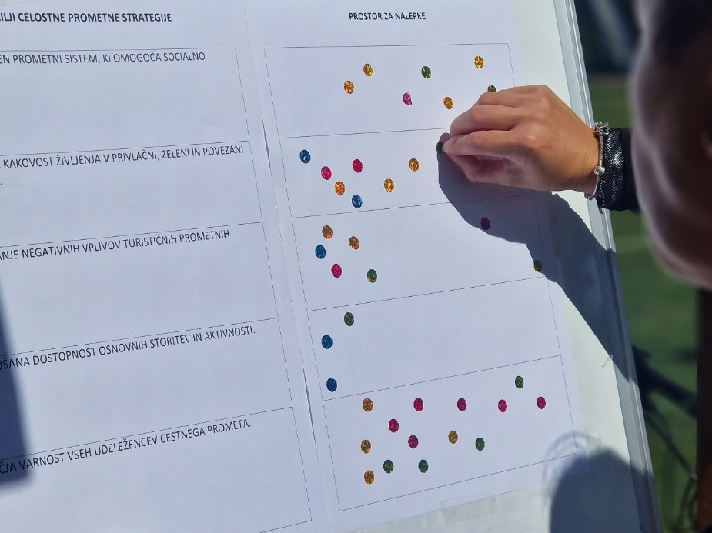
V procesu priprave OCPS so bile organizirane različne oblike vključevanja javnosti.

STRATEŠKO VODILO IN AMBICIJE

Glavna prioriteta tega stebra bo izboljšanje učinkovitosti izvajanja ukrepov, kar pomeni, da želimo izvesti še večji delež ukrepov, zastavljenih v akcijskem načrtu, kot v prejšnji OCPS.
Strateško vodilo | Ambicija
Načrtovanje in izvajanje ukrepov, ki sloni na primerih dobrih praks, intenzivni komunikaciji z občani, ključnimi deležniki (na občinski, regionalni in državni ravni) in sektorji, rednemu spremljanju in vrednotenju. | Povečanje deleža izvedenih ukrepov in ukrepov v izvajanju iz akcijskega načrta OCPS s 57 % (OCPS 2017) na 80 % l. 2032 (OCPS 2025).

UKREPI

Promocijsko-ozaveščevalne aktivnosti
Za spreminjanje potovalnih navad z mehki ukrepi bomo nadaljevali in nadgrajevali dogodke ter kampanje za ozaveščanje javnosti o pomenu in koristih trajnostne mobilnosti, pri čemer bo ključni partner Center trajnostne mobilnosti (ukrep 1.1). Center bomo podpirali tudi pri upravljanju sistema izposoje koles, izvajanju servisov in svetovanju na področju mobilnosti (ukrep 1.2). Ker je zgled odločilnega pomena, bomo izvedli izobraževalne aktivnosti tudi za občinsko upravo (ukrep 1.3).
Horizontalni ukrepi za boljšo dostopnost in informiranost
Za informiranje občanov o trajnostni mobilnosti bomo na enem spletnem mestu združili vse informacije o dostopnosti z različnimi oblikami mobilnosti – od zemljevidov do voznih redov in pogojev uporabe storitev. Poleg digitalne oblike bomo pripravili tudi tiskane zloženke, ki jih bomo distribuirali po gospodinjstvih v občini (ukrep 1.4). V skladu s Strategijo vzpostavitve pametne občine Postojna (2021) bomo preučili uvedbo enotne kartice in aplikacije za uporabo mobilnostnih storitev v občini, kot so javni prevoz, parkiranje, POSbikes ter prevoz na klic (ukrep 1.5), da bi olajšali uporabo trajnostne mobilnosti.
Transparentno načrtovanje, odločanje in spremljanje
Nadgradili bomo sistem spremljanja potovalnih navad (pešcev, kolesarjev, uporabnikov javnega prevoza in voznikov) ter merjenja učinkov investicij in ukrepov v skladu z načrtom spremljanja kazalnikov. Redno spremljanje in vrednotenje OCPS ter poročanje pristojnemu ministrstvu ni le obvezno, temveč ključno za ugotavljanje, ali strategijo izvajamo po načrtih in ali napredujemo k zastavljenim ciljem. Zato bomo v skladu z načrtom spremljanja kazalnikov redno merili tako kazalnike učinkov kot tudi izvedbo akcijskega načrta (ukrep 1.6). Za učinkovitejše spremljanje bomo združili podatke vseh avtomatskih števnih mest na enem spletnem mestu in vzpostavili sistem za redno spremljanje števila potnikov v javnem potniškem prometu, katere rezultate bomo javno objavljali (ukrep 1.7).
V procesu priprave OCPS smo intenzivno vključevali splošno in strokovno javnost, kar mora ostati stalna praksa. Še naprej bomo zagotavljali aktivno sodelovanje javnosti in posvetovanje s prebivalci ter ključnimi deležniki v vseh fazah razvoja prometnih projektov prek javnih razprav, delavnic in okroglih miz (ukrep 1.8). Skladno s Strategijo vzpostavitve pametne občine Postojna vzpostavljamo tudi sistem za spletno komunikacijo, informiranje in anketiranje občanov (ukrep 1.9).
Načrtovanje in financiranje
V skladu z Zakonom o celostnem prometnem načrtovanju bomo še bolj integrirali prometno in prostorsko načrtovanje ter pri naslednji prenovi občinskega prostorskega načrta pripravili vse obvezne strokovne podlage na področju mobilnosti (ukrep 1.10). Po zgledu Mobilnostnega načrta Predjama bomo izdelali mobilnostni načrt za občinsko upravo in druge javne zavode (ukrep 1.11) ter podprli organizacije in večje generatorje prometa pri izdelavi njihovih mobilnostnih načrtov, za kar bodo na voljo sredstva pristojnega ministrstva (ukrep 1.12). Občina se bo še naprej redno prijavljala na razpise za evropska in državna sredstva za izvajanje ukrepov trajnostne mobilnosti (ukrep 1.13). Aktivno bomo sodelovali pri pripravi regijske celostne prometne strategije in regionalnega prostorskega plana (ukrep 1.14), ki bosta ključni mehanizmi za komuniciranje ukrepov regijskega pomena na državno raven. Z namenom celostne obravnave vseh udeležencev v prometu bomo zagotavljali, da vsi infrastrukturni projekti upoštevajo načela dostopnosti za vse uporabnike, na primer z izdelavo seznama vseh vsebin, ki jih je treba upoštevati pri načrtovanju in projektiranju (ukrep 1.15).

DRUGI STEBER: HOJA
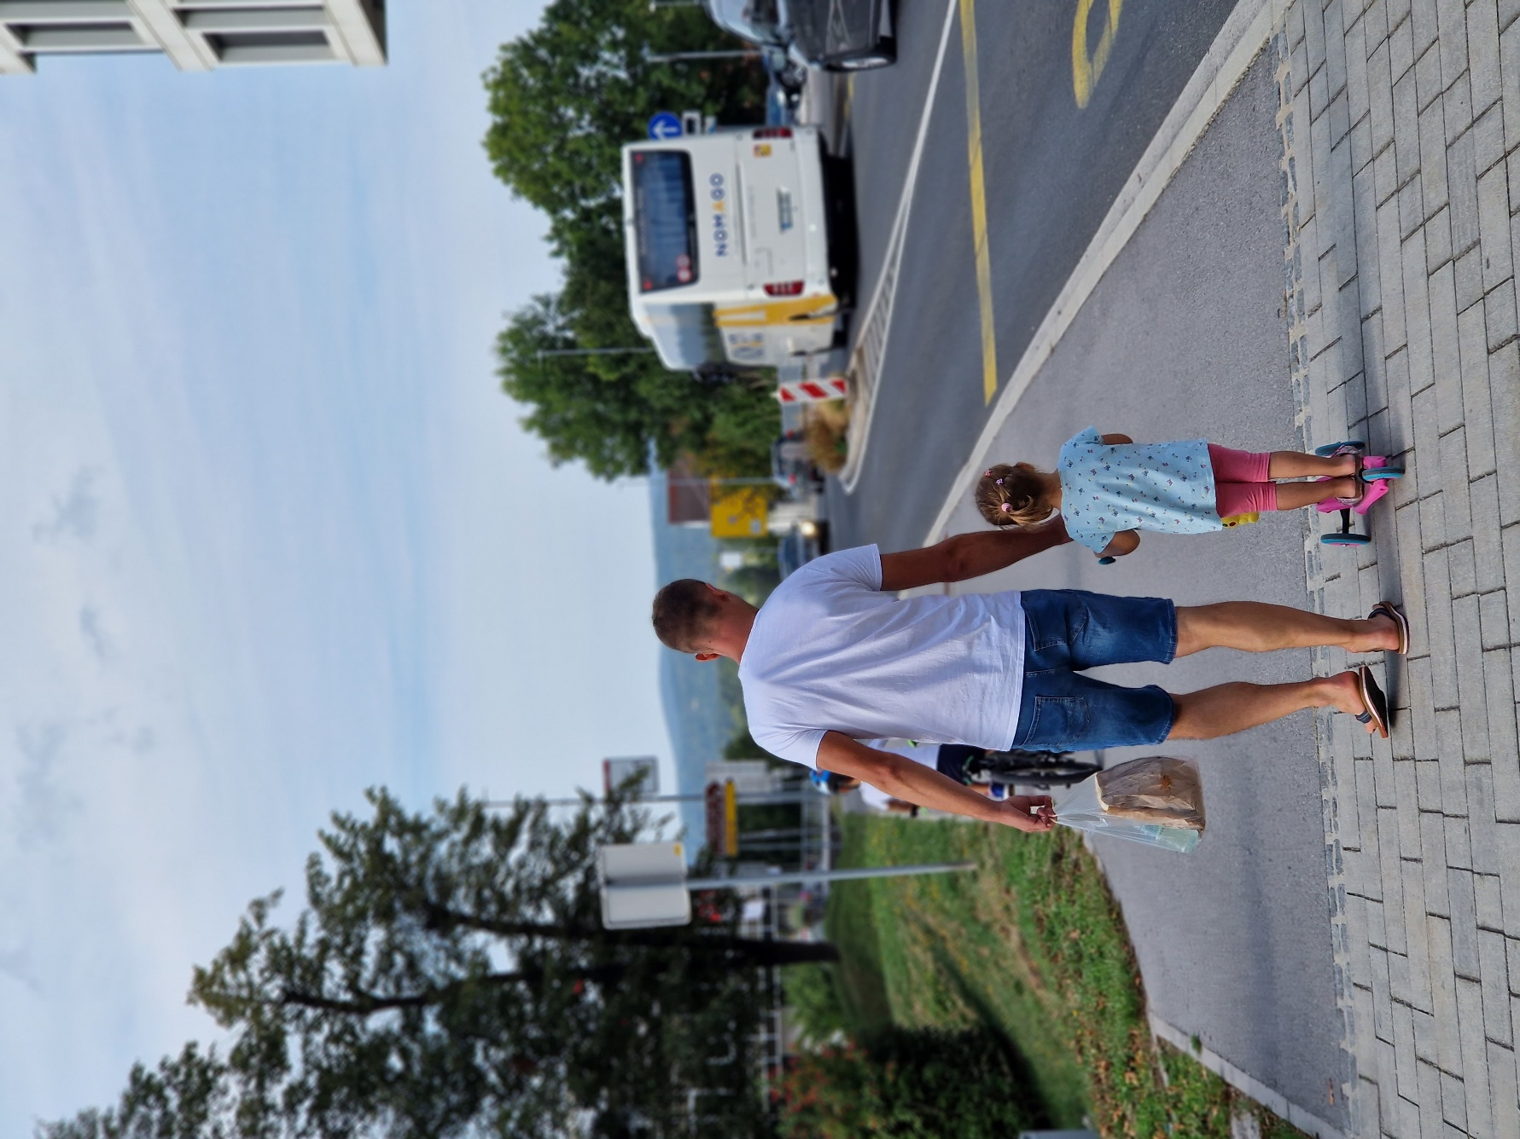

DRUGI STEBER: HOJA
Hoja je osnovna oblika gibanja in sestavni del vsake poti – hodimo tudi takrat, ko uporabljamo avtomobil (do parkirišča) ali javni prevoz (do postaj in postajališč). Zato je ključno, da povsod zagotavljamo dobro hodljivost okolja: ne gre le za tlakovane površine za pešce, ki so osrednji del urbanih središč in njihovih povezav z bližnjimi naselji, temveč tudi za prijetno, čisto in tiho okolje – z zelenjem in senco, dovolj široke poti za hojo vzporedno ali z vozički ter urbano opremo, ki omogoča počitek ali druženje, in za varna prehodišča cest. Pešci so namreč najbolj ranljivi udeleženci v prometu, zato morajo biti prometne ureditve prilagojene njim, ne obratno.

DOSEŽKI

Uredili smo šolsko pot v Planini in z ukrepi umirjanja prometa na državni cesti izboljšali varnost otrok in drugih pešcev. Na Tržaški cesti smo umirili promet ter s tem povečali varnost pešcev v središču mesta. Ob kolesarski poti Postojna–Hruševje–Grobišče–Zagon smo zgradili pločnik ob cesti Bolk–Dilce–Hruševje. Pri rekonstrukciji približno kilometra ceste na Čukovci smo uredili pločnik in javno razsvetljavo. V naseljih Hrašče, Rakitnik, Matenja vas in Prestranek smo vzpostavili komunalno infrastrukturo, vključno s pločniki in javno razsvetljavo. V Prestranku smo uredili pločnike na Ulici padlih borcev in Ulici 25. maja. Na OŠ Prestranek deluje pešbus. Na Titovi cesti pri Zavarovalnici Triglav smo uredili prehod za pešce z ločilnim otokom in talnimi utripajočimi lučmi. V Postojni smo vzpostavili štiri tematske pešpoti. Ukrepe umirjanja prometa izvajamo tudi v okviru strateškega stebra Motorni promet.
Kar 23 % anketirancev je povedalo, da zdaj hodijo več kot pred sprejemom OCPS 2017, le 10 % pa manj. Večina ocenjuje, da so se izboljšale osvetljenost poti, prilagoditev površin starejšim in gibalno oviranim ter urejenost prehodov za pešce.
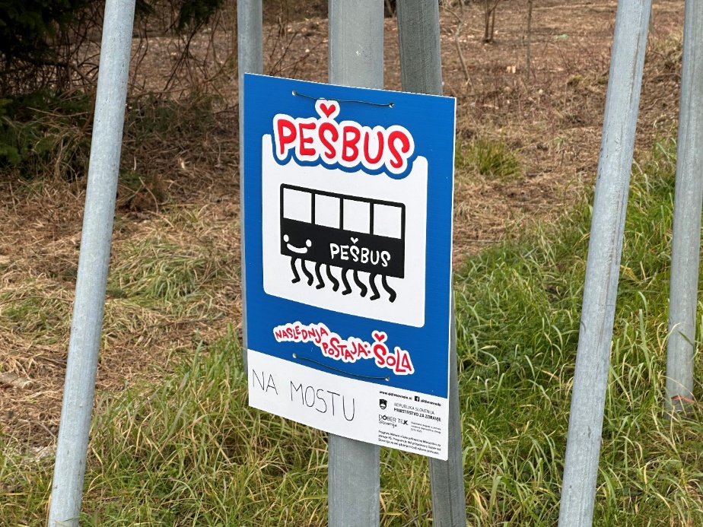
Učenci OŠ Prestranek se lahko pridružijo pešbusu, skupinski hojo v šolo ob spremstvu odraslih.

IZZIVI

Ker se največ hodi znotraj mesta Postojna, se tudi skoraj 90 % prometnih nesreč zgodi prav tam. Pomemben izziv za prometno varnost pa predstavlja nesklenjena infrastruktura za pešce izven mestnega jedra. Med naselji so površine za pešce redke, zato se večina prebivalcev ne upa hoditi ob hitrem motornem prometu. Znotraj posameznih vasi so številna območja še vedno brez urejene pešpoti, hkrati pa promet tam ni dovolj umirjen. Prehodi za pešce so marsikje slabo označeni, primanjkuje osvetlitve, profil vozišča pa dopušča previsoke hitrosti. Obstoječe površine niso povsod prilagojene gibalno oviranim ter starejšim, kar še posebej velja za podeželska naselja. Zaradi tega šolske poti niso povsem varne, otroci pešačijo manj, kot bi lahko, kar zvišuje stroške šolskega prevoza. Skoraj polovica anketirancev meni, da se varnost pešcev v zadnjih letih ni niti izboljšala niti poslabšala.
V Postojni je umeščanje večjih trgovskih površin na obrobje mesta zmanjšalo privlačnost hoje, saj so se za večino prebivalcev mesta razdalje do teh lokacij podaljšale v primerjavi z razdaljami do mestnega središča. Na tem območju prevladujejo krožišča, ki pešcem niso prijazna zaradi višjih hitrosti vozil in večje razdalje prečkanja. Podaljšujejo se tudi potovalne razdalje na delo, saj vedno več občanov dela v drugih občinah, hkrati pa se povečuje število ljudi, ki prihaja na delo v Postojno. Kljub temu pa skoraj 80 % tistih, ki živijo v krogu do 2 km od delovnih mest in bi lahko hodili, vseeno uporablja avtomobil. Še večja težava so manjša, razpršena naselja brez osnovne oskrbe, kjer morajo prebivalci za vsakodnevne potrebe potovati v večja naselja. V šestih večjih naseljih (Hrašče, Bukovje, Studeno, Razdrto, Matenja vas in Rakitnik) namreč sploh ni živilske trgovine.
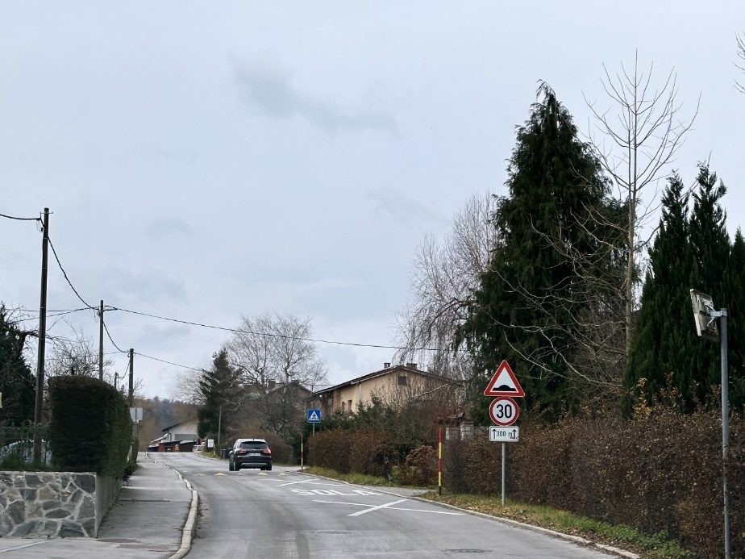
Na šolskih poteh je pogost problem prehitra vožnja voznikov, ki ogroža najranljivejše.

PRILOŽNOSTI

Največ priložnosti za hojo je v urbanih središčih, kar velja tudi za Postojno. Mesto že danes ponuja solidno peš dostopnost zaradi kratkih razdalj – na primer 90 % prebivalcev živi v 10-minutni hoji od živilske trgovine. Postojna v veliki meri že sledi konceptu 15-minutnega mesta: vse bistvene storitve (trgovine, šole, zdravstvene ustanove, parki, kulturne vsebine) so dostopne v 15 minutah hoje ali s kolesarjenja, večji izziv pa ostajajo nakupovalna območja. Hoja je že druga najbolj pogosta oblika vsakodnevne mobilnosti, takoj za avtomobilom. Posebej pomemben je potencial hoje v šolo, saj so razdalje do dela in drugih aktivnosti v povprečju precej daljše. Učenci že danes v 41 % poti opravijo peš, želja po aktivni mobilnosti pa je še večja. 21 % anketiranih zaposlenih živi manj kot 2 km od delovnega mesta, kar pomeni velik potencial za hojo tudi pri odraslih.
Priložnost se kaže tudi v visoki podpori občanov – več kot tri četrtine jih v anketah podpira ukrepe, kot so izboljšanje šolskih poti, urejenost javnega prostora, umirjanje prometa, prilagoditev površin starejšim in osebam z omejenimi gibalnimi možnostmi ter povečanje površin za pešce.
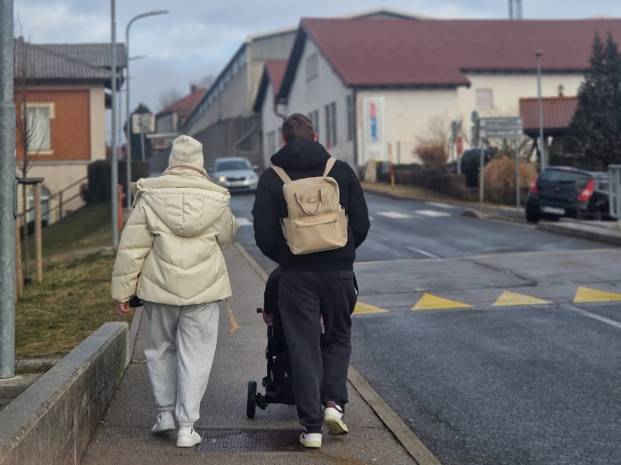
Osebe z omejeno mobilnostjo so lahko tudi zdravi posamezniki z otroškim vozičkom – dobra dostopnost za osebe z omejeno mobilnostjo pomeni dobro dostopnost za vse.

STRATEŠKO VODILO IN AMBICIJE

Glavni prioriteti tega stebra bosta povečanje privlačnosti hoje za kratke razdalje ter izboljšanje šolskih poti za hojo. Urejen in varen prostor za otroke bo namreč prijazen in varen tudi za preostale ljudi.
Strateško vodilo | Ambicija
Zagotavljanje kakovostnih pogojev za hojo v šolo in na delo z urejanjem varnih, udobnih in direktnih povezav ter dobrih pogojev za dostopnost funkcionalno oviranih oseb do ključnih ciljev, ob hkratnem ozaveščanju in krepitvi prometne kulture vseh udeležencev v prometu. | Povečanje deleža otrok v mestu, ki hodijo peš v šolo, s 43 % leta 2024 na 47 % leta 2032.  Povečanje deleža otrok v zaledju/podeželju, ki hodijo peš v šolo, s 26 % leta 2024 na 30 % leta 2032.  Povečanje deleža zaposlenih, ki hodijo peš na delo v Postojno, s 3 % leta 2024 na 8 % leta 2032.  Povečanje deleža pešcev v prometu s 6 % leta 2024 na 8 % leta 2032 (kordonsko štetje).

UKREPI

Izgradnja/ureditev povezav za pešce
Še naprej bomo gradili pločnike v naseljih (ukrep 2.1). Med prednostnimi lokacijami občani izpostavljajo Reško cesto in pot proti gradu v Prestranku, območje med Predjamo in Bukovjem, Veliki Otok, Kačjo vas, Šmihel itd. V Postojni sta problematična odsek Cankarjeve ulice in Ulice Prekomorskih brigad. Izbor lokacij za izvedbo projektov bo upošteval finančne in prostorske zmožnosti ter morebitna sofinanciranja v sklopu drugih projektov. Poleg tega bomo gradili manjkajoče povezave med naselji, na primer med Velikim Otokom in Zagonom, Kočami in Prestrankom ter Rakitnikom in Postojno (ukrep 2.2). Urejali in nadgrajevali bomo tudi obstoječe površine za pešce, ki niso ustrezne zaradi preozkih pločnikov, slabe preglednosti, dotrajanosti vozišča, neustrezne urbane opreme ipd. (ukrep 2.3). Med prednostnimi lokacijami v Postojni so most v Stari vasi, križišče Ulice 1. maja in Ulice Prekomorskih brigad ter druge.
Sanacija nevarnih točk
Vzpostavili in vzdrževali bomo register nevarnih točk za pešce (ukrep 2.4), s katerim bomo redno preverjali stanje in prioritizirali investicije. Eden prvih projektov bo ureditev šolske poti na državni cesti pri podružnični šoli v Hruševju; med prednostnimi je tudi Ulica Ivana Vadnala v Prestranku. Še naprej bomo urejali šolske poti – tako infrastrukturno kot z ustrezno talno in vertikalno opozorilno signalizacijo za voznike (ukrep 2.5). Nadaljevali bomo z urejanjem varnejših prehodov za pešce na območjih z veliko frekvenco prometa ter z dodatnim povečevanjem števila prehodov znotraj naselij, na primer v okolici šol, vrtcev, avtobusnih postajališč in zdravstvenih ustanov (ukrep 2.6). Med lokacijami, ki so se skozi proces vključevanja javnosti izkazale za prednostne, so Matenja vas in Prestranek na državni cesti, Hruševje pri gostilni, križišče Titove in Ljubljanske ceste (zaradi slabe osvetlitve prehodov), Reška cesta itd. Umirjanje prometa je ključen element za povečanje varnosti vseh, še posebej ranljivih udeležencev v prometu – ukrepi na tem področju so opisani v petem stebru Motorni promet.
Povečanje privlačnosti za hojo
Povečanje privlačnosti hoje ni odvisno le od pločnikov in prehodov za pešce, temveč tudi od drugih elementov, ki izboljšujejo hodljivost okolja. V sklopu tekočih projektov bomo nadgradili omrežje javne razsvetljave v naseljih (ukrep 2.7). Za odpravo arhitekturnih ovir bomo posodobili register problematičnih in prioritetnih mest ter izvedli izboljšave za gibalno ovirane na prednostnih lokacijah (ukrep 2.8). Da bi povečali privlačnost hoje okoli šol, bomo uredili “šolsko ulico” pri OŠ Antona Globočnika v Postojni. S pilotno spremembo prometnega režima in aktivnim vključevanjem javnosti bomo izboljšali varnost in privlačnost hoje ter s tem spodbudili več učencev k pešačenju (ukrep 2.9).
Pristop pilotnih projektov se je izkazal za zelo učinkovit in stroškovno ugoden pri oceni učinkov ukrepov ter pridobivanju podpore javnosti. Taktični urbanizem sledi podobnemu načelu: z začasnimi in cenovno ugodnimi preureditvami mestnih površin prikaže, kako bi lahko spremenili mesto, hkrati pa preveri, ali so predlagane spremembe dobro sprejete. Če se ti ukrepi izkažejo za uspešne, jih nato uvedemo kot trajno ureditev, s čimer dolgoročno izboljšamo soseske in skupne mestne prostore. V okviru Evropskega tedna mobilnosti bomo na izbranih lokacijah izvedli pilotne ukrepe za izboljšanje kakovosti javnega prostora (ukrep 2.10).
Za večjo privlačnost hoje kot rekreacije in mobilnosti bomo nadaljevali z razvojem, označevanjem in promocijo kakovostnih pohodniških poti, kot je predvideno v Strategiji trajnostnega turizma v občini Postojna (ukrep 2.11). Hkrati bomo na javnih površinah nameščali urbano opremo (klopi, koše za smeti, igrišča ipd.) ter povečali ozelenitev ob prometnicah, da zagotovimo senco, zmanjšamo segrevanje asfaltnih površin in ustvarimo prijetnejši ambient (ukrep 2.12).
Organizacijski ukrepi za povečanje varnosti pešcev
Podprli bomo izvajanje pešbusa za učence osnovnih šol, ob tem pa po potrebi urejali varne šolske poti, zlasti izven naselja Postojna (ukrep 2.13). Na OŠ Prestranek so že poskusno uvedli pešbus – organizirano spremljanje hoje v šolo za najmlajše. Otroci se nanj predhodno prijavijo in skupaj s starši izberejo ustrezno postajo. Zjutraj se ob dogovorjeni uri zberejo na izbrani postaji in nato skupaj z odraslimi spremljevalci po označeni poti odpravijo v šolo. Posodobili bomo tudi načrte šolskih poti za vse šole, da bodo odražali dejansko stanje (ukrep 2.14).

TRETJI STEBER: KOLESARJENJE

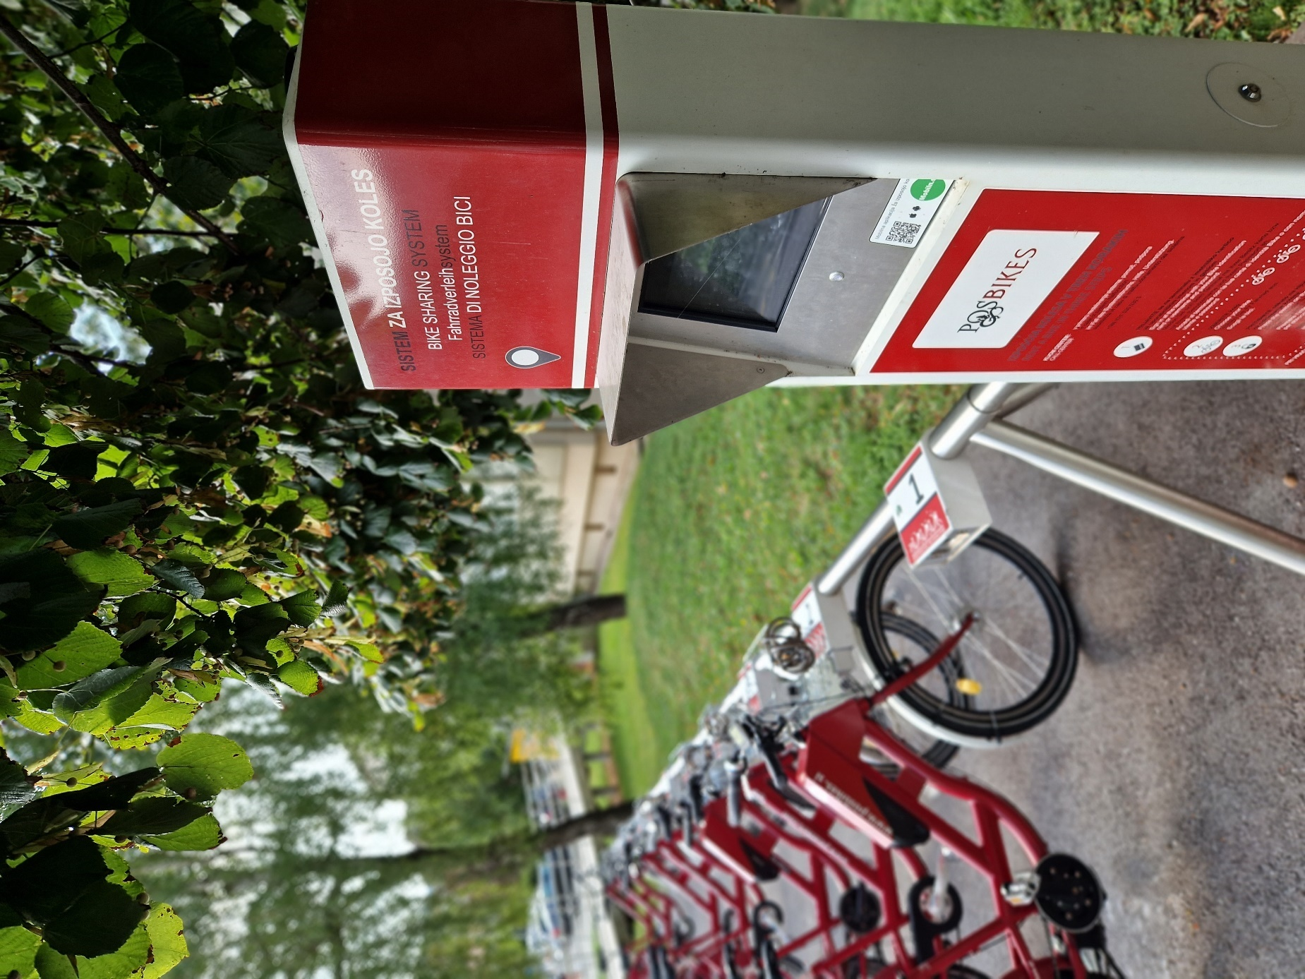
TRETJI STEBER: KOLESARJENJE
Na kratkih razdaljah – do nekaj kilometrov – je kolo v urbanih naseljih pogosto najhitrejše prevozno sredstvo, saj pri vožnji ne izgubljamo časa v zastojih ali pri iskanju parkirnega mesta. Čeprav je občina reliefno razgibana, ima nižje povprečne letne temperature in več padavin kot večina večjih slovenskih mest, to ne preprečuje, da bi lahko izkoristili številne koristi kolesarjenja za prebivalce, okolje in urbano okolico. Kolo bi lahko pomembno prispevalo k dostopu do šol, delovnih mest, različnih storitev in rekreacijskih območij. Poleg tega je kolesarjenje vse bolj priljubljena rekreacijsko-turistična dejavnost, za katero imamo zaradi bližine turističnih znamenitosti in privlačne pokrajine odlične pogoje.
Trenutno največjo oviro za dnevno mobilnost in kolesarsko rekreacijo predstavlja pomanjkanje ustrezne infrastrukture za direktne, varne, neprekinjene in udobne kolesarske povezave, še posebej med naselji. Občutek varnosti, udobje med vožnjo in možnost varnega parkiranja koles pa so najpomembnejši dejavniki za večino ljudi pri odločitvi, ali bodo namesto avtomobila izbrali kolo.

DOSEŽKI

Vzpostavili smo sistem izposoje koles POSbikes, ki danes šteje 15 postaj in 97 koles, število uporabnikov pa vsako leto narašča – leta 2024 je bilo opravljenih že več kot 4.000 izposoj. V okviru projekta Kolesarska veriga na podeželju (LAS projekti) so bili postavljeni trije novi terminali z 12 električnimi kolesi (LIV-Supernova, Park Postojnska jama in Zgornja Postojna). Uredili smo 10,5 km novih kolesarskih povezav, od tega dobrih 7 km novogradenj in 3 km urejenih obstoječih poti (Postojna–Hrašče, Zalog–Grobišče, Hrašče–Zagon, Hrašče–Hruševje). Nov most in kolesarska steza čez Pivko med Hraščami in Postojno sta bila zgrajena z investicijo Direkcije RS za infrastrukturo, Občina Postojna pa je sofinancirala izgradnjo steze. Uredili smo tudi kolesarsko pot na Poljane, za katero smo pridobili nepovratna sredstva.
Na več občinskih cestah v Postojni smo zarisali kolesarske pasove, med drugim na Cesti na Kremenco, Jamski cesti, delu Volaričeve ulice, Cesti v Staro vas, Tržaški in Kolodvorski cesti. V občini imamo šest kolesarskih poligonov (pumptrackov) v naseljih Postojna, Prestranek, Orehek, Dilce, Bukovje in Planina, urejen pa je bil tudi MTB-park Sovič. Na spletu smo objavili 11 označenih kolesarskih poti (npr. Junior, Grajska, Jamska kolesarska pot), štiri od njih pa so označene tudi v naravi na skupno več kot 100 km.
Na področju parkiranja koles so glavne pridobitve pokrita stojala na železniških postajah Postojna in Prestranek, pokrita stojala pri OŠ Antona Vilharja ter kolesarnica v Centru trajnostne mobilnosti.
Tri četrtine anketirancev meni, da se je osvetljenost kolesarskih povezav izboljšala, dobra polovica pa ocenjuje, da so izboljšane tudi same kolesarske poti in urejenost parkirišč za kolesa. 19 % anketiranih kolesari več kot prej, kar je več kot 12 %, ki kolesarijo manj kot pred letošnjo OCPS.
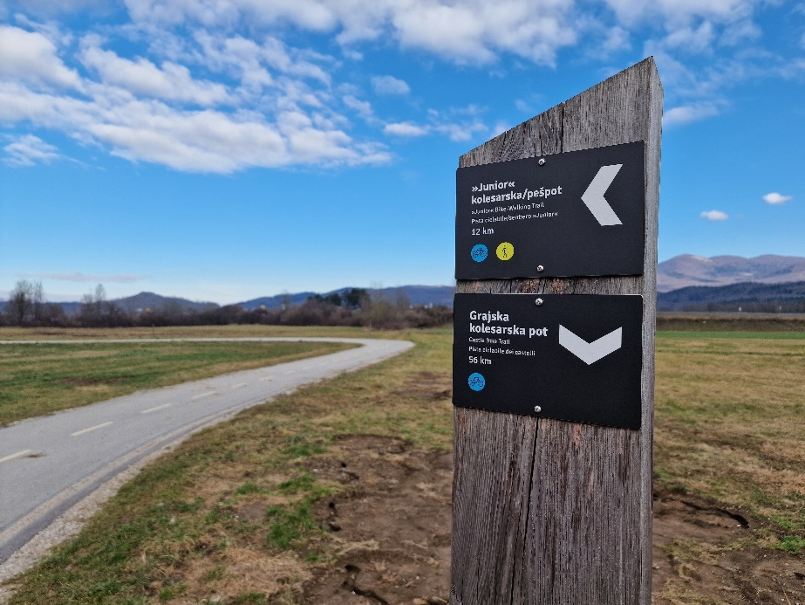
Kolesarske povezave med naselji so še posebej pomembne tam, kjer druge alternative kot avtomobil ni, na primer v naselju Gračišče.
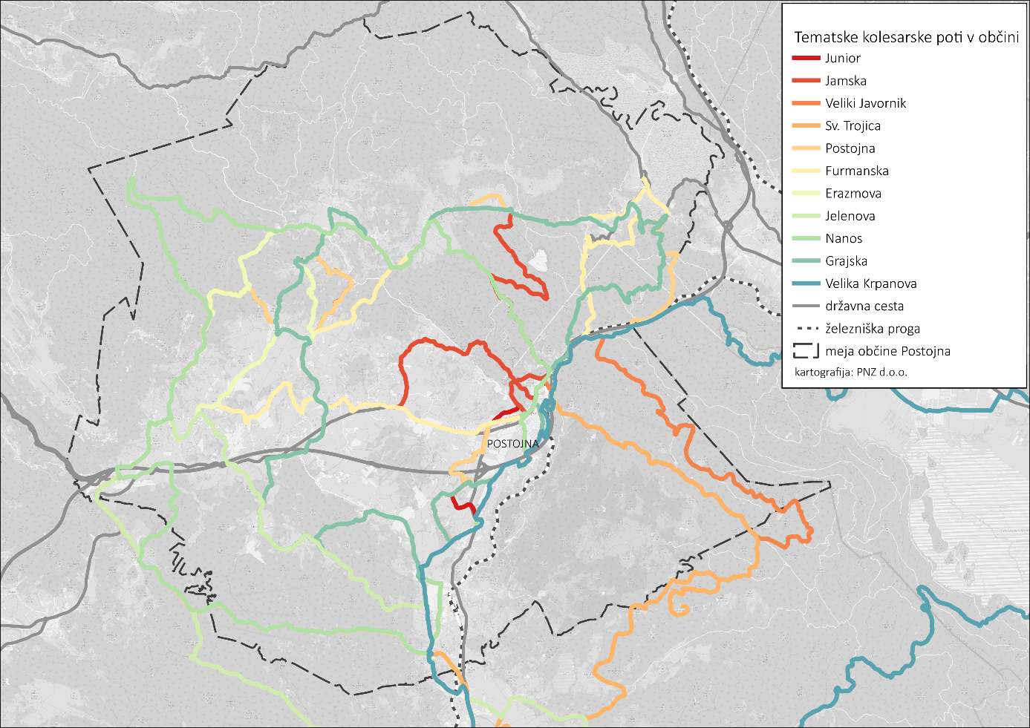
V občini je trasiranih 11 kolesarskih povezav, od tega so zaenkrat 4 označene tudi v naravi.

IZZIVI

Največ, skoraj tri četrtine prometnih nesreč kolesarjev, se zgodi v naseljih, pri čemer od leta 2018 ni bilo nobene smrtne žrtve. Kljub temu je glavni izziv kolesarjenje med naselji, kjer primanjkuje povezav – zlasti med Prestrankom, Matenjo vasjo, Rakitnikom in Postojno ter proti Velikemu Otoku in Predjami. Kolesarji pogosto uporabljajo isto vozno površino kot vozniki avtomobilov, ti pa so pogosto prehitri in nevarno prehitevajo. Čeprav so na voljo nekatere rekreativne povezave, te ne potekajo vedno po utrjenih površinah in pogosto vodijo po daljših, za kolesarjenje kot način mobilnosti neprivlačnih poteh. Tudi znotraj naselij primanjkuje označenih kolesarskih površin – v Postojni izstopata odsek Titove in Ljubljanske ceste ter severni del Kosovelove ulice. Enosmerne ulice (razen Tržaške) ostajajo enosmerne tudi za kolesarje, kar je v nasprotju z dobrimi praksami.
Medtem ko 38 % anketirancev meni, da se je varnost kolesarjev izboljšala, jih 45 % meni, da je ostala na enaki ravni kot prej. Parkiranje koles ostaja izziv, saj primanjkuje pred vremenskimi vplivi zaščitenih in varnih stojal. Glede na razgiban relief in vse večjo priljubljenost električnih koles se kot izziv izpostavljata tudi njihovo parkiranje in polnjenje, saj gre praviloma za dražja kolesa.
Kolesarjenje je v občini kljub visoki stopnji lastništva koles še vedno premalo razširjeno. Med anketiranimi učenci 3., 5. in 7. razredov skoraj nihče ne kolesari v šolo, delež kolesarjev na poti na delo pa je manjši od 1 %. Kordonsko štetje je prav tako pokazalo manj kot 1 % kolesarjev, izjema je bila Tržaška cesta, kjer je bil delež 4 %. Te že tako nizke vrednosti so pozimi še bolj opazne, ko sistem POSbikes ne obratuje, kolesarjev pa praktično ni, kar Postojno razlikuje od večjih mest, kot so Ljubljana, Maribor, Nova Gorica ali Koper.
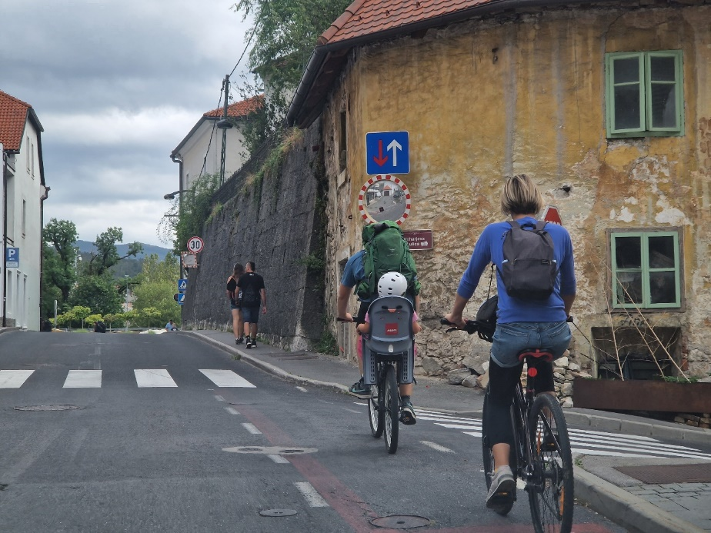
Ureditev kolesarskih pasov izboljšuje vidnost in varnost kolesarjev, vendar pogosto predstavlja izziv zagotavljanje njihove zveznosti.
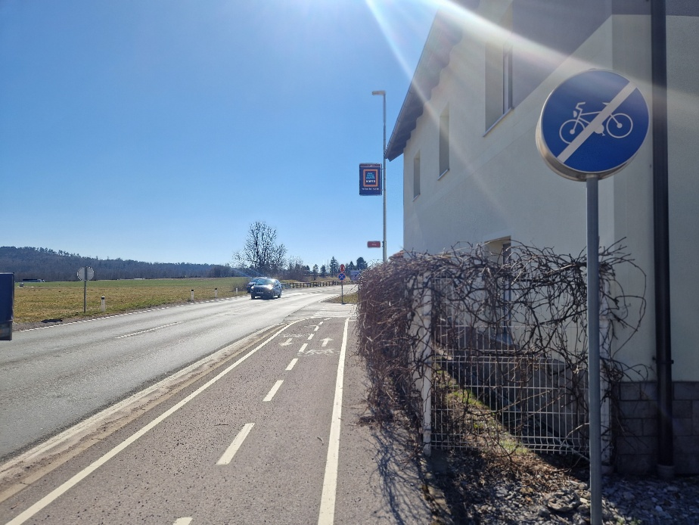
Povezav za kolesarje med naselji je še vedno premalo, pogosto pa se končajo na robu naselja.

PRILOŽNOSTI

Kljub nekoliko neoptimalnim pogojem za kolesarjenje pridobiva na priljubljenosti, kar kažeta anketa in statistika izposoj koles POSbikes. Skoraj 70 % gospodinjstev ima tri kolesa ali več. Čeprav danes v šolo kolesari manj kot 1 % otrok, si tega želi kar 18 %. To je potencial, na katerem moramo graditi, ter otrokom omogočiti pogoje za aktivno, zdravo in samostojno mobilnost.
Priložnost ponuja tudi nadaljnji razvoj državnega kolesarskega omrežja in z njim povezana sredstva. Občina je zaradi svojih turističnih znamenitosti in zavarovanih območij prepoznana kot privlačna destinacija za rekreacijsko kolesarjenje, v kombinaciji z železniškim prometom pa je potencial za turistično kolesarjenje še posebej visok. Urejene poti za rekreacijsko-turistično kolesarjenje pomenijo odlično osnovo za dnevno mobilnost, zato moramo pri tem spodbujati sinergijo obeh oblik kolesarjenja.
Podpora občanov in občank za več kolesarskih površin in parkirišč je zelo visoka: skoraj 70 % anketiranih meni, da je treba zagotoviti več površin za kolesarje in več varnih stojal za kolesa.

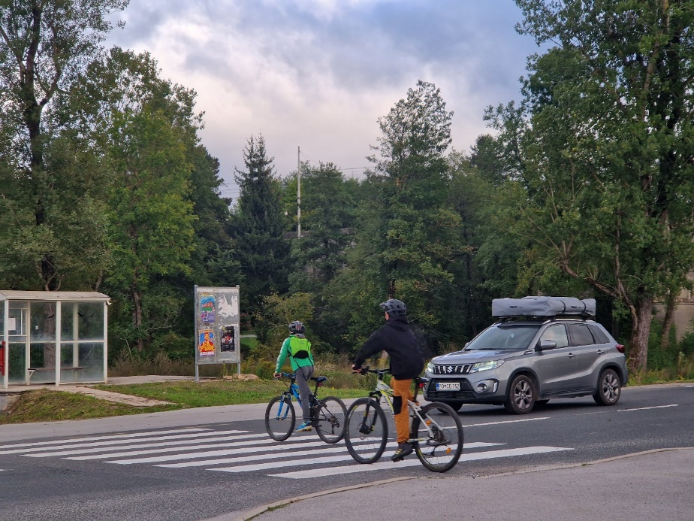
Med otroki je zaznati veliko želja po kolesarjenju v šolo.

STRATEŠKO VODILO IN AMBICIJE

Glavne prioritete tega stebra bodo izboljšanje šolskih poti za kolesarjenje v mestu, omogočanje varnega kolesarjenja v zaledju in med naselji ter boljši pogoji za parkiranje koles.
Strateško vodilo | Ambicija
Zagotavljanje kakovostnih pogojev za kolesarjenje v šolo in na delo z urejanjem varnih, udobnih in neprekinjenih povezav v naseljih in med naselji v kombinaciji z umirjanjem prometa ob hkratni krepitvi prometne kulture vseh udeležencev v prometu. | Povečanje deleža otrok v mestu, ki kolesarijo v šolo v mestu, z 0 % leta 2024 na 5 % leta 2032.  Povečanje deleža otrok v zaledju/ podeželju, ki kolesarijo v šolo, s 3 % leta 2024 na 5 % leta 2032.

UKREPI

Izgradnja/ureditev povezav za kolesarje
Tako kot za hojo bomo izdelali register obstoječih in načrtovanih kolesarskih površin ter jih razvrstili po prioritetah (ukrep 3.1). Na podlagi tega pripravljamo načrt ter pridobitev ustrezne dokumentacije za gradnjo regijskega in državnega kolesarskega omrežja ter povezav med naselji (ukrep 3.2). Med prednostnimi koridorji so Postojna–Matenja vas–Prestranek proti Pivki, Zalog–Grobišče–Orehek ter Postojna–Predjama. Že v letu 2025 bi lahko začeli urejati kolesarsko pot od Velikega Otoka proti Zagonu, pri čemer projekt vključuje tudi javno razsvetljavo in pločnike. Znotraj Postojne še vedno primanjkuje odsekov sklenjenega omrežja, kot so Titova (Ljubljanska cesta), Ulica 1. maja, vzhodni del Kosovelove ulice, Cankarjeva in del Volaričeve ulice. Za te lokacije bomo poiskali rešitve za ureditev kolesarskih površin (ukrep 3.3).
Za spodbujanje neposrednih kolesarskih povezav je ključno omogočiti dvosmerno vožnjo v enosmernih ulicah. V skladu s predpisi bomo tam, kjer je to mogoče, uvedli dvosmerni režim za kolesarje (ukrep 3.4). Ta ukrep je povezan z ukrepom 5.3 o načrtu vodenja prometa, ki bo vključeval dodatne enosmerne režime za motorni promet. Umirjanje prometa, opisano v petem stebru Motorni promet, je prav tako ključnega pomena za varnost kolesarjev, zlasti tam, kjer si morajo deliti prostor z avtomobili.
Kolesarska parkirišča in izposoja koles
Varno parkiranje je predpogoj za spodbujanje kolesarjenja. Kolesarska stojala bomo postopno nameščali ob ključnih ciljih (šolski center, osnovne šole, vrtci, bolnišnica, zdravstveni dom, dom upokojencev, pošta, banka, trgovine, športni park, Titov trg, otroška igrišča, pokopališče) (ukrep 3.5). Za dolgotrajnejše parkiranje bomo zagotovili zaščito pred vremenskimi vplivi z nadstrešnicami. V središču Postojne bomo uredili javno varovano kolesarnico za občane (učence, dijake, uporabnike avtobusne postaje, prebivalce) in obiskovalce (ukrep 3.6), ki bo ponujala varno in udobno parkiranje, predvsem za tiste, ki parkirajo dlje časa in lastnike dražjih koles, kot so e-kolesa. Za slednje bomo namestili tudi javne polnilnice (ukrep 3.7). E-kolesa se vse bolj uveljavljajo kot primerna oblika dnevne mobilnosti tudi za daljše razdalje in za rekreacijsko-turistično kolesarjenje. Kolesarska stojala bomo nameščali tudi na večjih postajališčih javnega prevoza, da spodbudimo večmodalna potovanja (ukrep 3.8).
Sistem izposoje koles POSbikes bomo širili na nove lokacije (ukrep 3.8), prav tako bomo vsaj za običajna kolesa vzpostavili celoletno obratovanje, torej tudi v zimskem času (ukrep 3.10).
Organizacijski ukrepi
Podobno kot pešbus bomo podprli izvajanje bicivlaka na območju mesta Postojna (ukrep 3.11). Gre za organiziran in spremljan način kolesarjenja v šolo za mlajše učence: otroci se predhodno prijavijo in skupaj s starši izberejo postajo bicivlaka, kjer se zjutraj ob določeni uri zberejo ter nato skupaj z odraslimi spremljevalci kolesarijo po premišljeno načrtovani in označeni poti do šole.
Pri posodobitvi načrtov šolskih poti bomo vključili tudi kolesarske površine, saj želimo povečati delež učencev, ki kolesarijo v šolo (ukrep 3.12). Skladno s Strategijo trajnostnega turizma v občini Postojna bomo izvajali tudi ukrepe za spodbujanje turističnega kolesarjenja, kot so organizacija kolesarskih izletov in izposoja električnih gorskih koles (ukrep 3.13). Za še večjo privlačnost kolesarjenja kot rekreacije in turizma (ter kot oblike mobilnosti) bomo nadaljevali z razvojem, fizičnim označevanjem in promocijo tematskih kolesarskih poti (ukrep 3.14).

ČETRTI STEBER: JAVNI POTNIŠKI PROMET

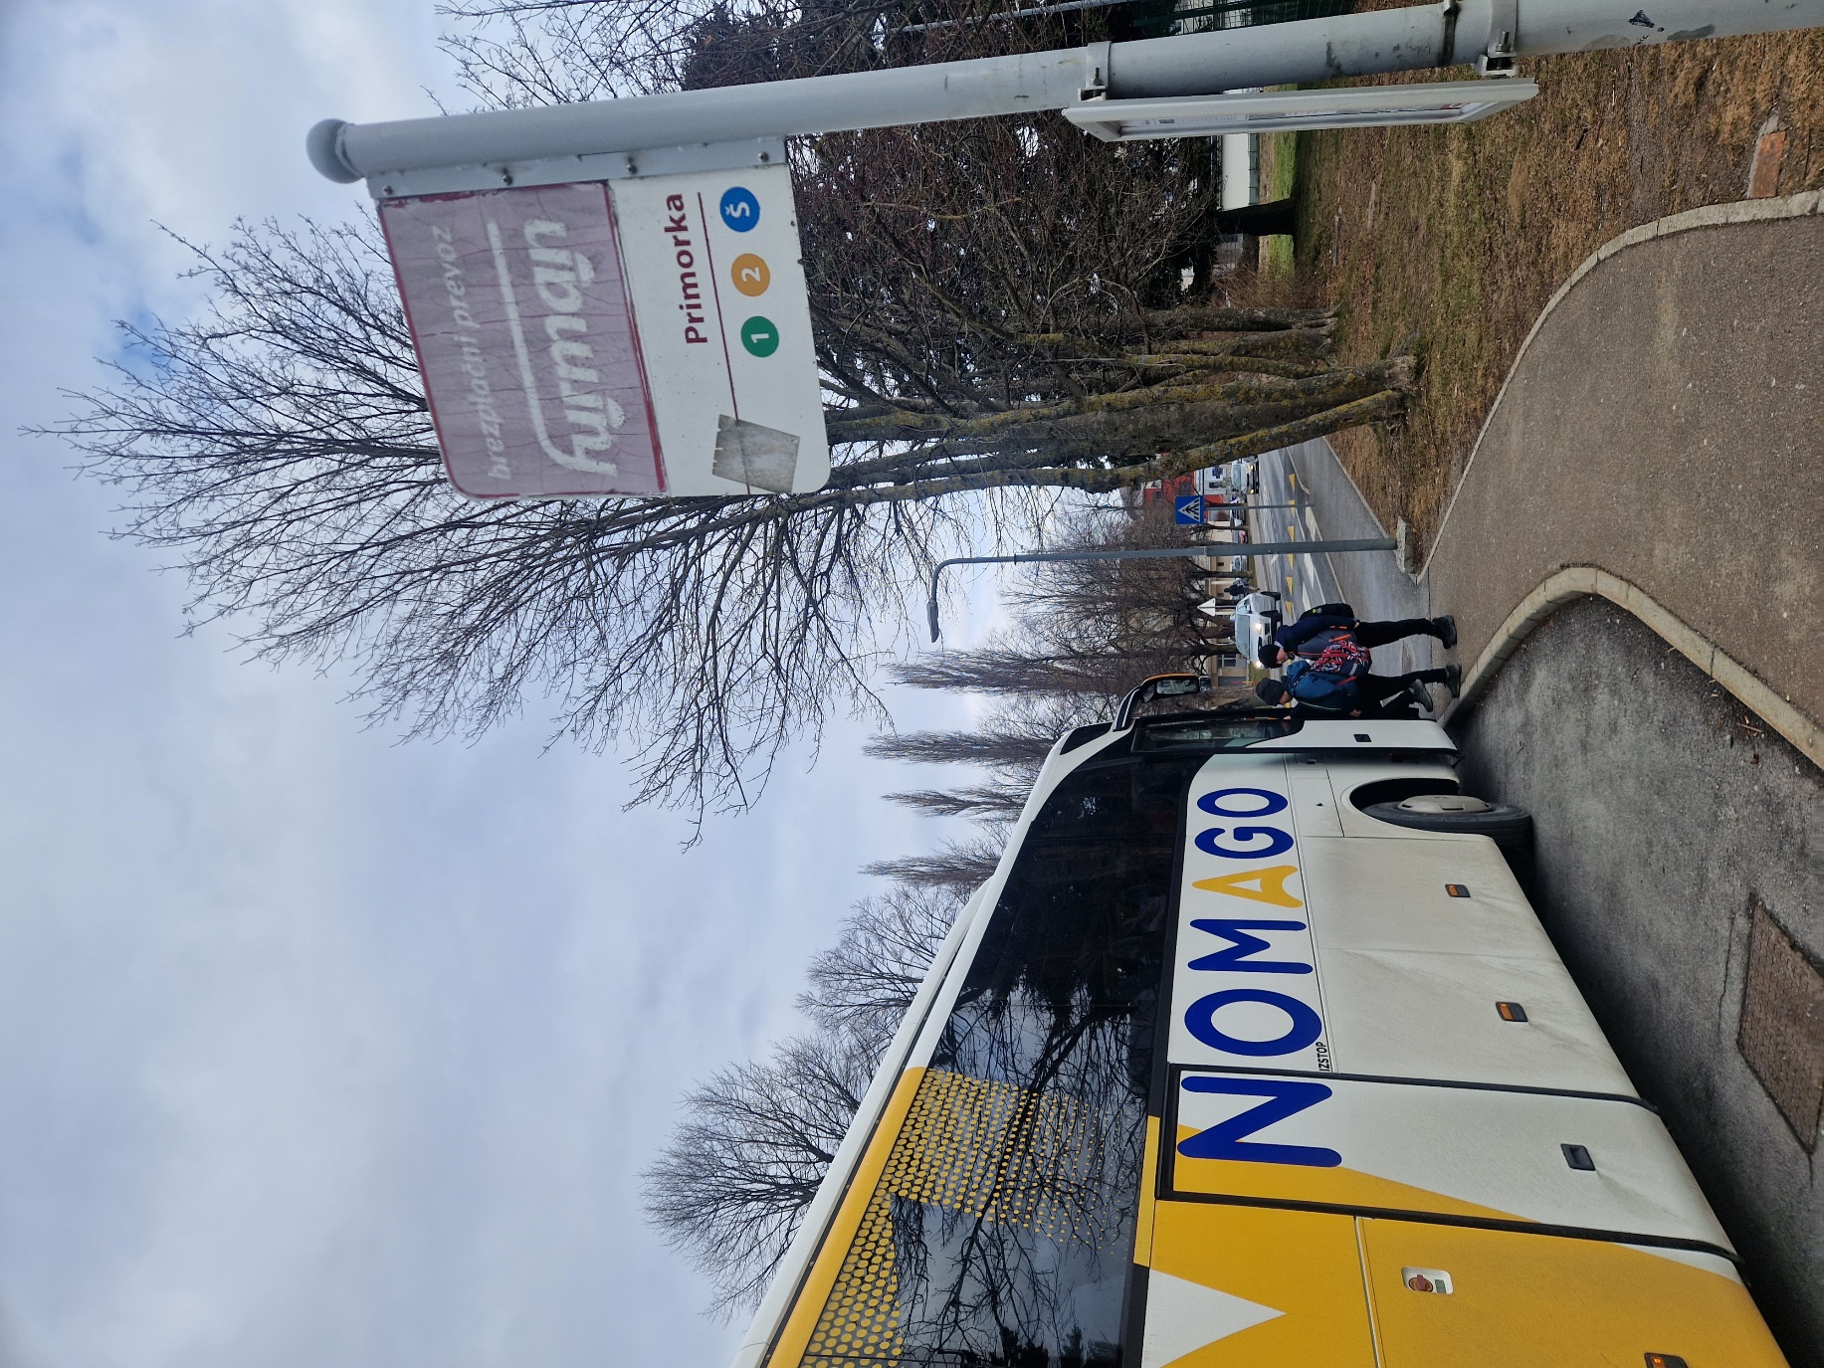

ČETRTI STEBER: JAVNI POTNIŠKI PROMET
Javni prevoz je ključen za zagotavljanje dostopnosti in mobilnosti vsem prebivalcem, ne glede na starost, zdravstveni ali finančni status, ter za krepitev socialne vključenosti in zmanjševanje prevozne revščine. Ocenjuje se namreč, da več kot 30 % prebivalcev ne sme ali iz različnih razlogov ne more voziti avtomobila. Z vidika kapacitete je javni prevoz veliko učinkovitejši od osebnega avtomobila, hkrati pa prispeva k nižjim emisijam in hrupu. V občini Postojna – kot drugod po Sloveniji – osebni promet močno prevladuje nad javnim. Razlogi za to so predvsem v uporabniku premalo prijazni storitvi: prenizke frekvence, predolgi potovalni časi, težave pri načrtovanju poti in pomanjkanje informacij. Poleg tega je avtomobilski promet pogosto bolj udoben in privlačen. Zato za spodbujanje javnega prevoza ne bo zadostovalo le izboljšanje cenovne dostopnosti, dosegljivosti in povezanosti ter dvig hitrosti in kakovosti storitve, temveč bo treba zmanjšati tudi privlačnost motornega prometa.

DOSEŽKI

V mestu Postojna že od leta 2010 obratuje brezplačni mestni prevoz Furman, ki ga v celoti financira občina. Storitev se je skozi leta spreminjala, večja prenova pa je bila v letu 2024 z uvedbo dodatne linije. Omrežje zdaj obsega dve redni liniji, eno delavsko in pet šolskih. Prevozi opravita dve vsaj delno nizkopodni vozili s kapaciteto približno 35 potnikov (prej je obratoval en avtobus). Dnevno opravita skupaj 321 km oziroma 31 obvozov, kar je dvakrat več kot prej. Namen sprememb je bil zagotoviti večje kapacitete za prevoz potnikov v jutranjih konicah (zlasti na šolskih linijah), bolj redne odhode, pokritje severnega dela mesta in vključitev turističnih točk. S povezavo do Velikega Otoka je omogočena dostopnost tako za prebivalce naselja, obiskovalce in zaposlene v industrijski coni ter inkubatorju kot tudi za obiskovalce Postojnske jame. Povezani so tudi železniška postaja, avtobusna postaja in turistično-informacijski center. Skoraj polovica anketiranih meni, da se je mestni promet od zadnje OCPS izboljšal.
V turistični sezoni (junij–november) se izvajajo sofinancirane storitve prevozov znotraj turistične destinacije Postojna; prioritetna relacija je Železniška postaja Postojna–Predjama–Železniška postaja Postojna. Prevozi so namenjeni obiskovalcem znamenitosti in domačinom.
Uredili smo številna avtobusna postajališča, med drugim v Dilcah, Matenji vasi, Bolk ter v mestu Postojna. Leta 2024 se je začela prenova avtobusne postaje Postojna, ki bo potnikom ponudila večje udobje.
Družba za upravljanje javnega potniškega prometa (DUJPP) je uvedla nove vozne rede v medkrajevnem avtobusnem prometu, ki zagotavljajo boljšo dostopnost, zlasti v koridorjih Razdrto–Hrašče–Postojna (največ odhodov dnevno), Planina–Postojna in Prestranek–Postojna. Šolski prevoz je v občini že integriran v javni prevoz. Na železniških postajah Prestranek in Postojna so uvedeni avtomati za nakup vozovnic, urejeno pa je tudi kolesarsko parkirišče. Število potnikov na ŽP Postojna se počasi povečuje.
Občina se je pridružila mreži Sopotniki, v okviru katere prostovoljci ob podpori Občine opravljajo brezplačne prevoze starejših na klic. Storitev jim omogoča dostop do zdravstvenih storitev, javnih ustanov in trgovskih centrov. Prav tako smo se vključili v projekt ArtMED, ki je izdelal investicijski načrt za prevoz na zahtevo po celotni občini. Na tej osnovi je spomladi 2025 zaživela storitev TORBAR z aplikacijo: gre za prevoz na zahtevo popoldne, ki ga je treba vnaprej rezervirati, stane 1 EUR in je namenjen vsem občanom. Vstopna in izstopna mesta so vsa obstoječa avtobusna postajališča ter dodatne določene lokacije, kot so gasilski dom, kulturni dom in druge ključne točke v občini.
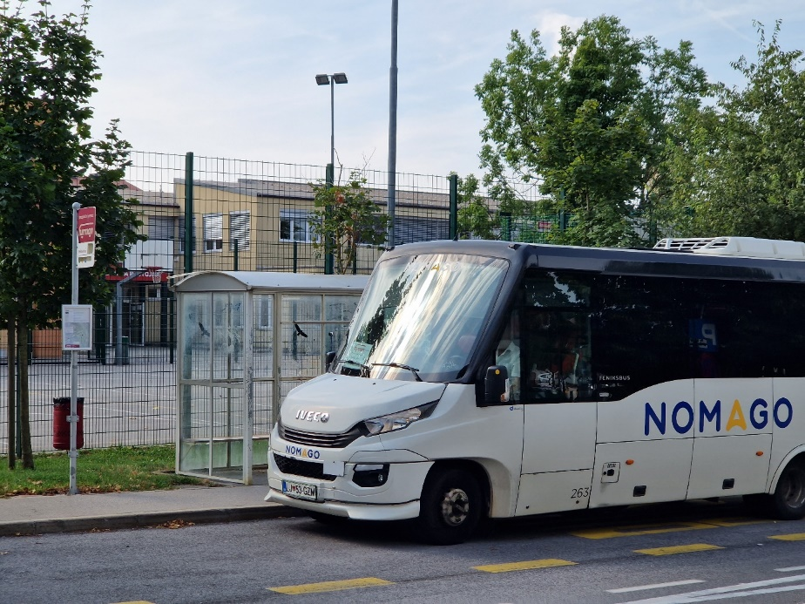
V letu 2024 je bila uvedena še druga linija brezplačnega mestnega prevoza Furman.
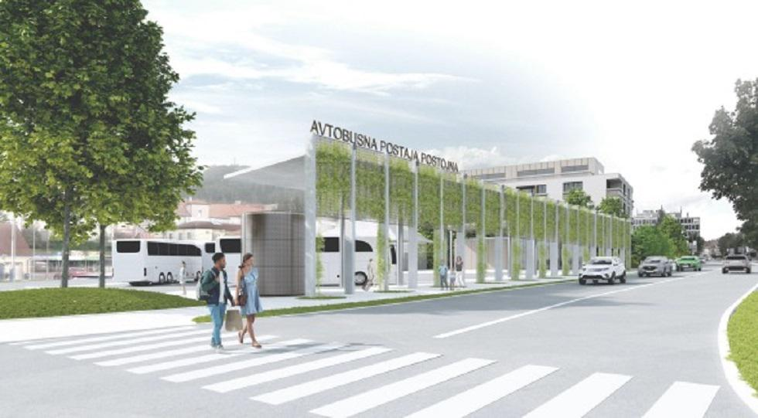
Vizija možne ureditve nove avtobusne postaje Postojna (avtorji: biro ACMA d.o.o.).

IZZIVI

Kljub štirim oblikam javnega prevoza v občini (železniški, medkrajevni avtobusni, mestni avtobusni in prevoz na klic za starejše, k čemur lahko prištejemo še šolske prevoze), večina odraslih občanov nikoli ne uporablja javnega prevoza. Kar 79 % jih nikoli ne uporabi mestnega avtobusa, 77 % medkrajevnega avtobusa in 62 % vlaka. Mestni avtobus vsaj nekajkrat mesečno uporablja 5 %, medkrajevni avtobus 6 % in vlak 5 %. 15 % anketiranih občanov uporablja vlak uporablja manj pogosto kot pred petimi leti, 10 % pa mestni avtobus, 11 % pa medkrajevni avtobus.
Glavna pomanjkljivost mestnega avtobusa je, da obratuje le do poznih popoldanskih ur; večernih odhodov po 18. uri praktično ni, kar ovira tiste, ki nakupujejo do 21. ure, obiskujejo popoldanske aktivnosti ali delajo po izmenskem urniku. Linije so krožne, frekvence voženj pa nizke (30–60 minut). Zaradi brezplačne vožnje nimamo natančnih podatkov o številu potnikov v mestnem prometu, v medkrajevnem so dostopni šele od leta 2024.
Veliko naselij ni pokritih z javnim prevozom, tudi Orehek, čeprav je četrto največje naselje v občini. Vsa naselja severno od Postojne, razen Velikega Otoka, so brez javnega prevoza, prav tako (turistični) koridor proti Predjami (Bukovju). Po standardni klasifikaciji imata koridorja Planina–Postojna in Prestranek–Postojna na delovne dni zadovoljivo frekvenco (vsaj osem parov voženj), a vseeno pod mejo ustreznosti. Ob vikendih je frekvenca v vseh koridorjih nezadovoljiva (manj kot osem parov voženj na dan), izjema je avtobusna postaja Postojna. Frekvence na delovne dni so neenakomerno razporejene, pojavljajo se dolgi intervali brez odhodov v popoldanskih konicah. Skoraj polovica anketiranih meni, da so se časovni intervali medkrajevnih avtobusov (in vlaka) poslabšali.
V železniškem prometu predstavlja izziv odmaknjena in višje umeščena lokacija železniške postaje Postojna, postajno poslopje in okolica pa sta v slabem stanju. Strategija razvoja turizma ugotavlja, da še ni urejenih vstopnih poti in označb od železniške in avtobusne postaje do mesta ter do Postojnske jame. V železniškem prometu število potnikov narašča v Postojni in upada v Prestranku.
Informacijska podpora v avtobusnem prometu je pomanjkljiva, prav tako možnosti za udobno in hitro prestopanje (multimodalnost). Avtobus na kratke razdalje stane najmanj 1,70 EUR, kar je več od stroška goriva za iste razdalje, hkrati pa so parkirišča v Postojni večinoma brezplačna.
Turistična sezona prav tako predstavlja izziv. Organiziran turizem poteka skozi celo leto, medtem ko se individualni turizem pojavi le v treh poletnih mesecih in še to neenakomerno, zato pavšalne povezave med turističnimi cilji nimajo ustreznega učinka. Strategija razvoja turizma poudarja, da obiskovalci pogrešajo bolj ustrezen javni prevoz.
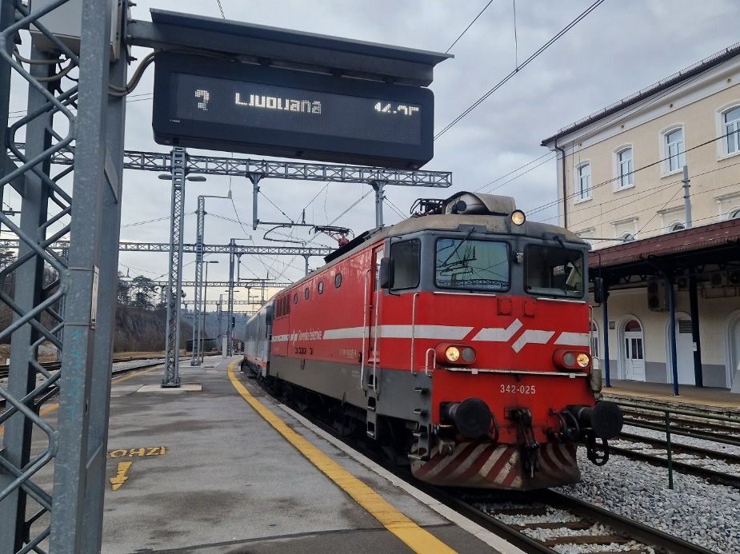
Število potnikov v železniškem prometu počasi narašča, a v povprečju je odpravljenih relativno malo, nekaj več čez 200 potnikov na dan.

PRILOŽNOSTI

V anketah je izražena močna podpora izboljšanju javnega prevoza. Več kot 80 % anketiranih si želi dostopnejših in jasnejših informacij o avtobusnem prometu, pogostejših voženj avtobusov in boljših možnosti prestopanja. Približno 70 % pa jih podpira pogostejše vožnje vlakov in dostopnejše informacije o železniškem prometu.
Razvijamo prevoz na klic za vse občane, s čimer se pridružujemo redkim občinam, ki storitev že nudijo. Več ukrepov za izboljšanje avtobusnega prometa je predvidenih v Mobilnostnem načrtu Predjama in Strategiji trajnostnega turizma, kar krepi zavedanje o tej problematiki.
Nadgradnja primorske železniške proge in priprava državnega prostorskega načrta za novo traso med Borovnico in Logatcem bosta v prihodnje prinesli krajše potovalne čase in pogostejše odhode vlakov.

Spomladi 2025 je bil uveden prevoz na zahtevo v popoldanskem času, TORBAR.
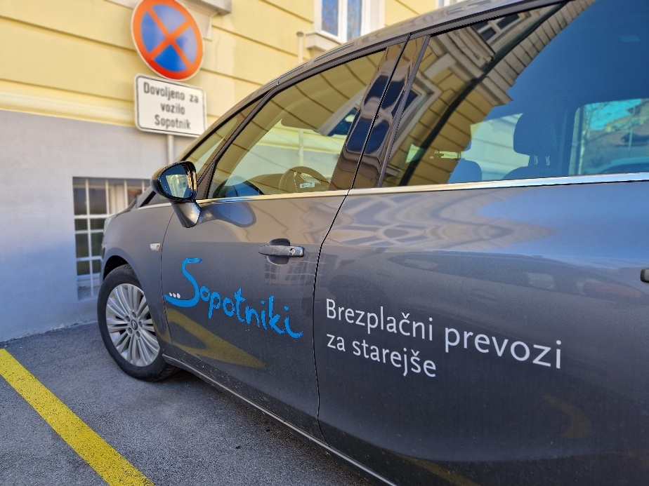
Nadaljevanje izvajanje brezplačnih prevozov za starejše je pomembno za zagotavljanje dostopnosti tistim, ki nimajo drugih možnosti prevoza.

STRATEŠKO VODILO IN AMBICIJE

Glavni prioriteti tega stebra bosta izboljšanje mestnega avtobusnega prometa ter boljše povezovanje in dostopnost vasi z različnimi oblikami JPP.
Strateško vodilo | Ambicija
Izboljšanje ponudbe različnih oblik javnega prevoza do ključnih ciljev v občini na način, da zagotavlja redne in dovolj pogoste odhode z urejenih postajališč, potovalni čas, konkurenčen osebnemu avtomobilu ter možnost enostavnega kombiniranja različnih prevoznih načinov. | Povečati letno število potnikov na mestnem avtobusu za 10 % (izhodišče bo izmerjeno v letu 2025).  Povečati povprečno dnevno število potnikov na medkrajevnem avtobusu s 733 leta 2024 za 10 %.  Povečati letno število potnikov s prevozom na zahtevo s 1.356 leta 2023 za 10 %.  Povečati število prevoženih potnikov s shuttli na relaciji Postojna–Predjama s 40.000 potnikov leta 2023.

UKREPI

Mestni avtobusni promet
Za nadaljnji razvoj mestnega avtobusnega prometa in dvig kakovosti storitev je pomembno, da naredimo strokoven in strateški razmislek o tem, kakšni so optimalni poteki linij tako z vidika pokritosti območij kot tudi smeri vožnje, obratovalni čas, cenovni model, ali je smiselno podaljševati linije v sosednja naselja itd. V ta namen bomo naročili strokovno študijo, ki bo primerjala koristi in stroške različnih scenarijev poteka javnega prevoza v mestu in v skladu z njo izvedli morebitne spremembe (ukrep 4.1). Z mestnim avtobusom bomo povezali bodoče parkirišče P+R (parkiraj in prestopi) ob Reški cesti (ukrep 4.2, ki je vezan na ukrep 5.3). Vzpostaviti želimo redne avtobusne prevoze med Planino, Postojno, Postojnsko jamo in Predjamo tako za obiskovalce kot tudi prebivalce (ukrep 4.3). Nadaljevali bomo z obratovanjem shuttle prevozov med Postojno, jamo in Predjamo v visoki turistični sezoni (ukrep 4.4). V mestnem prometu imamo v načrtu kupiti električne avtobuse, ki so tišji in brez emisij toplogrednih plinov (ukrep 4.5).
Medkrajevni avtobusni in železniški prevoz
Medkrajevni avtobusni in železniški prevoz nista v pristojnosti Občine, zato lahko le naslavljamo pobude pristojnim organom. Na DUJPP, ki je odgovoren za načrtovanje in upravljanje medkrajevnega avtobusnega prometa, bomo podali pobudo za uvedbo linije do Orehka, ki je večje naselje brez redne avtobusne povezave (ukrep 4.6). Prav tako si bomo prizadevali za povečanje frekvence na obstoječih linijah – na primer dodatne popoldanske vožnje proti Prestranku/Pivki in proti Razdrtem ter jutranje odhode na relaciji Cerknica–Postojna med 7. in 9. uro zjutraj. V vseh koridorjih bomo vztrajali pri uvedbi dodatnih vikend odhodov.
Pri Slovenskih železnicah bomo zagovarjali povečanje števila vlakov oz. frekvence odhodov (ukrep 4.7) ter podpirali posodobitev postaje Postojna z vso potrebno infrastrukturo (prikazovalniki prihodov, vozni redi, dostop do interneta, čakalnica itd.) (ukrep 4.8).
Prevoz na klic
Občina Postojna se z brezplačnim prevozom na klic za starejše občane (storitev Sopotniki, ukrep 4.9) in s plačljivim prevozom na klic TORBAR prek aplikacije (ukrep 4.10) uvršča med napredne občine pri zagotavljanju fleksibilnih prevozov za prebivalce slabše dostopnih območij ali tiste, ki nimajo lastnega prevoza ali pomoči svojcev. Oba ukrepa bomo izvajali tudi v prihodnjih letih, pri čemer bomo skrbno spremljali učinke in morebitne potrebe po prilagoditvah.
Postajališča in postaje
V teku je prenova avtobusne postaje Postojna, ki sicer spada pod pristojnost lastnika, vendar bo Občina prispevala k izboljšanju storitev za obiskovalce: dopolnili bomo informacijske točke, namestili omarice za zaklepanje in zagotovili ažurne informacije o mobilnostnih možnostih ter voznih redih (ukrep 4.11).

Nadaljevali bomo z nadgradnjo avtobusnih postajališč po občini: urejali bomo nadstrešnice, sedeže, vozne rede in ustrezno prometno signalizacijo. Med ključnimi postajališči, ki potrebujejo nadgradnjo, so Veliko Ubeljsko (postajališče šolskega avtobusa), Ulica 25. maja v Prestranku, Hrenovice, Dilce, Zagon in OŠ Prestranek (ukrep 4.12).
Informacijska podpora
Povečati želimo informiranost občanov o javnem prevozu, zato bomo zbrali vse informacije o vseh oblikah JPP v občini na enem mestu, tako na spletu kot v tiskanem gradivu (ukrep 4.13, povezan z ukrepoma 1.4 in 1.5). Prav tako želimo izboljšati komuniciranje in obveščanje javnosti o pogojih uporabe šolskega prevoza (ukrep 4.14).

PETI STEBER: MOTORNI PROMET
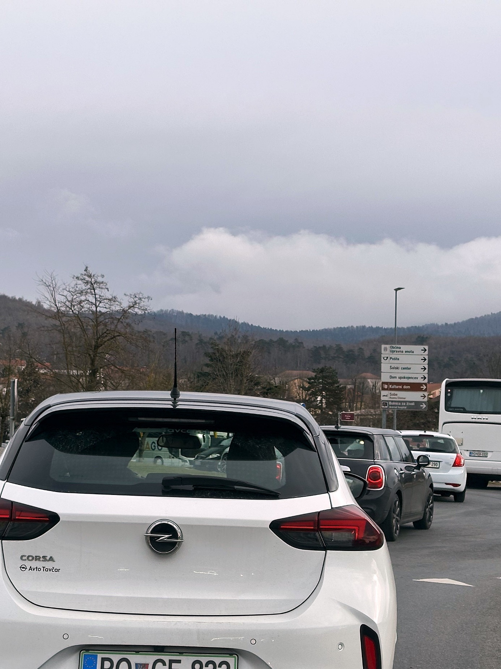

PETI STEBER: MOTORNI PROMET
Kljub številnim prednostim avtomobilske mobilnosti je podrejanje javnega prostora avtomobilom, zanemarjanje alternativ in prekomerna raba avtomobilov povzročila številne težave in negativne učinke. Naraščanje osebnega prometa povzroča hrup, poslabša kakovost zunanjega zraka in povzroča zastoje, kar zahteva širitev obstoječih ter gradnjo novih prometnih površin in s tem povečanih javnofinančnih izdatkov. V urbanih naseljih promet krči javne površine, namenjene družabnosti, ki jih marsikje nadomeščajo parkirišča, velike asfaltne površine pa prispevajo k pregrevanju mest. Zaradi prevlade avtomobilov in neprilagojenih hitrosti sta hoja in kolesarjenje postala nevarnejša. Starši pogosto vozijo otroke v šolo, da bi jih zaščitili, a s tem ustvarjajo dodatno nevarnost za druge otroke in odvzemajo mladostnikom samostojnost ter priložnosti za gibanje – dva ključna dejavnika zdravega odraščanja.
Naša dolžnost je omogočiti varno gibanje vsem udeležencem v prometu in dati prednost tistim, ki ne povzročajo negativnih vplivov na okolje in promet. Tak pristop pa je koristen tudi za voznike, saj večja uporaba alternativnih oblik mobilnosti povečuje varnost in izboljšuje pretočnost. Zato je OCPS usmerjen v upravljanje motornega prometa na način, da se zagotavlja večjo uravnoteženost med prevoznimi sredstvi, v umirjanje motornega prometa, v transformacijo cestnih površin, ki dajejo večjo veljavo ranljivim udeležencem v prometu, hkrati pa tudi v zagotavljanje varne cestnoprometne infrastrukture. Vse to ob zavedanju, da bo avto ostal pomemben in za marsikoga obvezen element sodobnega življenja.

DOSEŽKI

Po občini smo namestili več kot 20 hitrostnih tabel, ki opozarjajo voznike na previsoke hitrosti, ter občinske števce prometa v smeri proti Postojnski jami in Predjami. Promet smo umirili tudi na šolski poti v Planini. Na več mestih smo uvedli ukrepe za umirjanje prometa, kot so dvignjene ploščadi na Cesti na Kremenco, pri vrtcu na Ulici Prekomorskih brigad, na Kolodvorski in Titovi cesti pri Titovem trgu.
Sanirali smo več odsekov lokalnih cest, na primer Prestranek–smetišče–pod Mladiko, Hruševje–Orehek–Prestranek (odsek za Štivanom in Orehkom), Landol–križišče na Vrhe, Bolk–Landol ter Strane–Malo Ubeljsko in Veliko Ubeljsko–Razdrto. Uredili smo tudi ceste na območju Predjame in Velikih Brd.
Delež težkega tovornega prometa (nad 7,5 t) na večini števnih mest upada ali stagnira; razen na avtocestnem priključku proti Ljubljani je absolutno število težkih tovornjakov manjše tudi drugod. Na števnem mestu na državni cesti pri industrijski coni obseg motorni promet stagnira.
Stopnja motorizacije v občini je leta 2023 prvič padla pod slovensko povprečje.
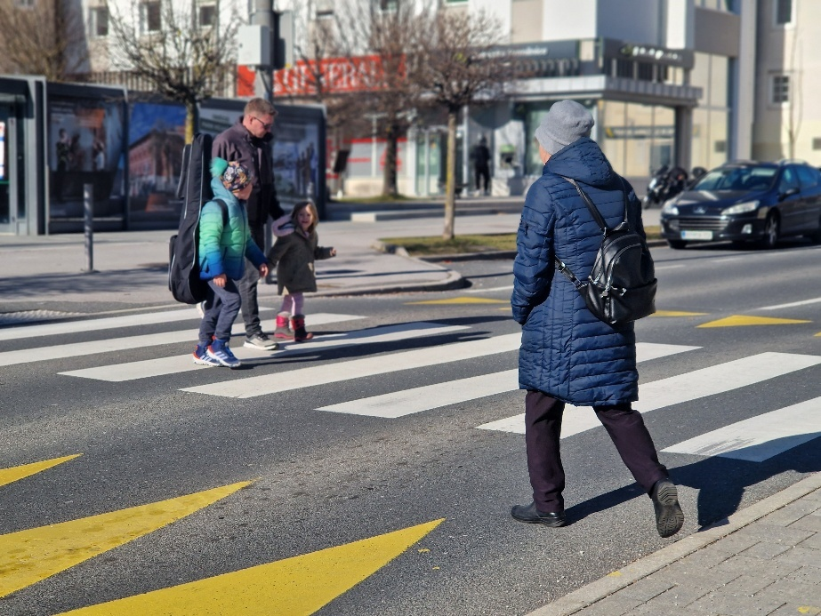
Umirjanje hitrosti je eden ključnih načinov za izboljšanje varnosti vseh udeležencev v prometu.

IZZIVI

49 % občanov meni, da so se razmere zaradi hitrosti motornega prometa za pešce in kolesarje v zadnjih letih poslabšale. Podatki merilcev hitrosti kažejo, da na 8 od 22 lokacij več kot 80 % voznikov presega omejitev, povprečno pa ta delež za celotno občino znaša 40 %.
V občini se še vedno opravi zelo velik delež kratkih poti z avtomobilom; potniki v avtomobilih predstavljajo približno 80 % vseh potnikov na kordonskih števnih točkah, medtem ko je delež uporabe avtomobilov za poti na delo skoraj 90 %. Podatki kažejo na rast motornega (zlasti osebnega) prometa na glavnih državnih cestah, kot je skozi Prestranek in Ravbarkomando in na avtocestnem priključku Postojna, pa tudi na občinski cesti proti Predjami, kjer ustvarijo veliko prometa obiskovalci turističnih točk Postojnska jama in Predjama, pa tudi industrijska cona Veliki Otok.
Podatki za občinske ceste potrjujejo povečan pritisk zlasti v turistični sezoni, ko je povprečno na dan v turistični sezoni za 50 do 100 % več prometa v turistični sezoni glede na celoletno povprečje. Med junijem in septembrom se odvije približno polovica vsega letnega prometa na cestah od Postojne proti Predjami, državni cesti pri Ravbarkomandi ter v Prestranku. Večina prometa se steka skozi središče Postojne, kar predstavlja prevelike obremenitve zlasti za Kosovelovo ulico in Jamsko cesto, ki nista dimenzionirani za tako gost promet ter številne avtobuse in tovorna vozila, poleg tega pa ni dovolj prostora za ustrezno umestitev vse infrastrukture, kot so kolesarske površine. Zaradi velike količine prometa se krepijo negativni vplivi na okoliške prebivalce ter na ranljive udeležence v prometu, kot so pešci in kolesarji.
Prebivalci manjših naselij se soočajo s težavami, povezanimi z navigacijskimi sistemi, ki usmerjajo turiste po stranskih lokalnih cestah, kar povzroča hrup in poslabšuje prometno varnost. Ob nesrečah ali zastojih na avtocesti se promet preusmerja skozi mesto Postojna, kar moti lokalne prebivalce. Na območju Planine dodatno moti rast števila motoristov, ki povečujejo raven hrupa.
Glede trendov na področju motornega prometa so občani in občanke v anketi podali najslabše ocene. Najbolj naj bi se v zadnjih letih poslabšala pretočnost prometa oziroma zastoji ter količina tovornega prometa, sledi razpoložljivost parkirišč in stanje cest. Enako ugotavlja Strategija razvoja turizma, saj so obiskovalci in turisti najmanj zadovoljni s pretočnostjo prometa na cesti Postojna–Predjama. Nekatere cestne površine so v slabem stanju in ne zagotavljajo primernih voznih lastnosti. Sistemski izziv predstavlja dejstvo, da nimamo pristojnosti za urejanje državne ceste skozi Postojno in Prestranek, kjer se soočamo z največ zastoji in izzivi prometne varnosti. Prav tako nimamo pomembnega vpliva na avtocestno omrežje. Skozi občino poteka edini odsek na poti med severnimi državami in Hrvaško, kar pomeni velik pritisk tranzitnega prometa na lokalno prebivalstvo Rakitnika, Matenje vasi in Prestranka. Kljub temu da je Postojna relativno veliko mesto in izjemno pomembno turistično središče, ima le en avtocestni priključek, kar dodatno obremenjuje ceste skozi središče mesta.
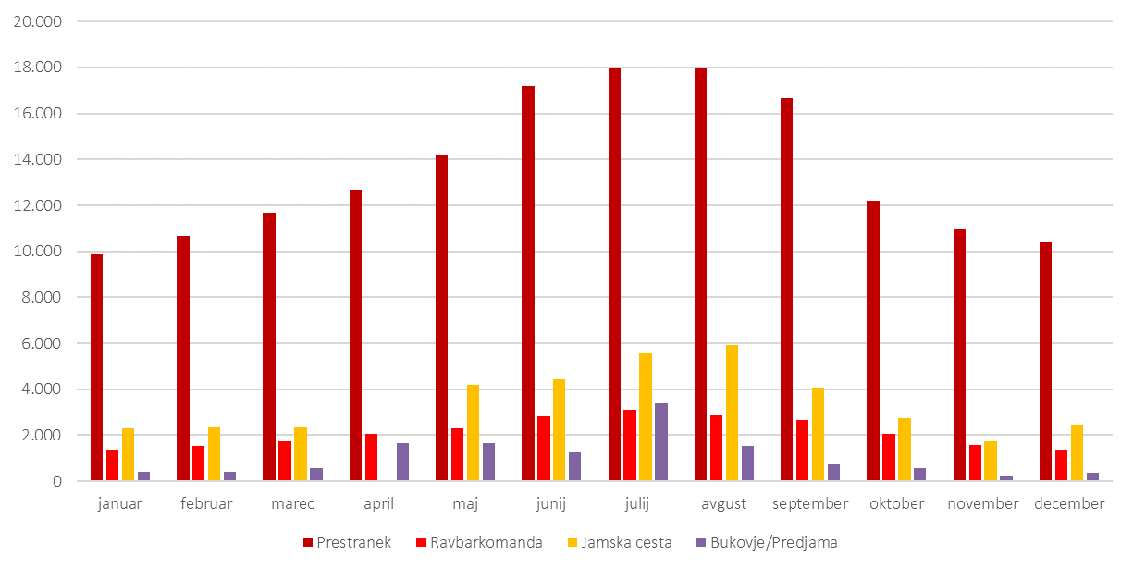
Količina mesečnega prometa na izbranih števnih mestih v letu 2023 kaže na izrazito povečanje prometa v visoki turistični sezoni med majem in oktobrom.

PRILOŽNOSTI

Zaradi obsega pristojnosti je naša največja priložnost v upravljanju lokalnega omrežja. Uspeh prenove Tržaške ceste nas motivira, da transformacije cestnih površin izvajamo tudi drugod, pri čemer so pilotne izvedbe ključno orodje. Vodenju lokalnega prometa v mestu namreč primanjkuje rezerv: s poceni ukrepi bi lahko zmanjšali promet na nekaterih ulicah in izboljšali varnost vseh udeležencev.
V motorni promet spada tudi spodbujanje sopotništva, kar povečuje zasedenost avtomobilov in zmanjšuje pritisk na cestno infrastrukturo. Slabše razmere za motorni promet, kot jih zaznavajo uporabniki, lahko postanejo priložnost za spreminjanje potovalnih navad, zlasti na kratkih poteh. Uporabniki so lahko bolj motivirani za hojo in kolesarjenje, saj sta ta načina mobilnosti manj stresna in bolj zdrava. To je še posebej pomembno ob dejstvu, da pri nas – za razliko od marsikatere druge občine in splošnega slovenskega trenda – stopnja motorizacije (lastništvo avtomobilov na 1.000 prebivalcev) stagnira namesto da bi naraščala.
Dolgoročno, po letu 2030, bo izgradnja avtoceste Postojna–Jelšane ponudila dodatne priložnosti, saj bo močno umirila promet skozi naselja.
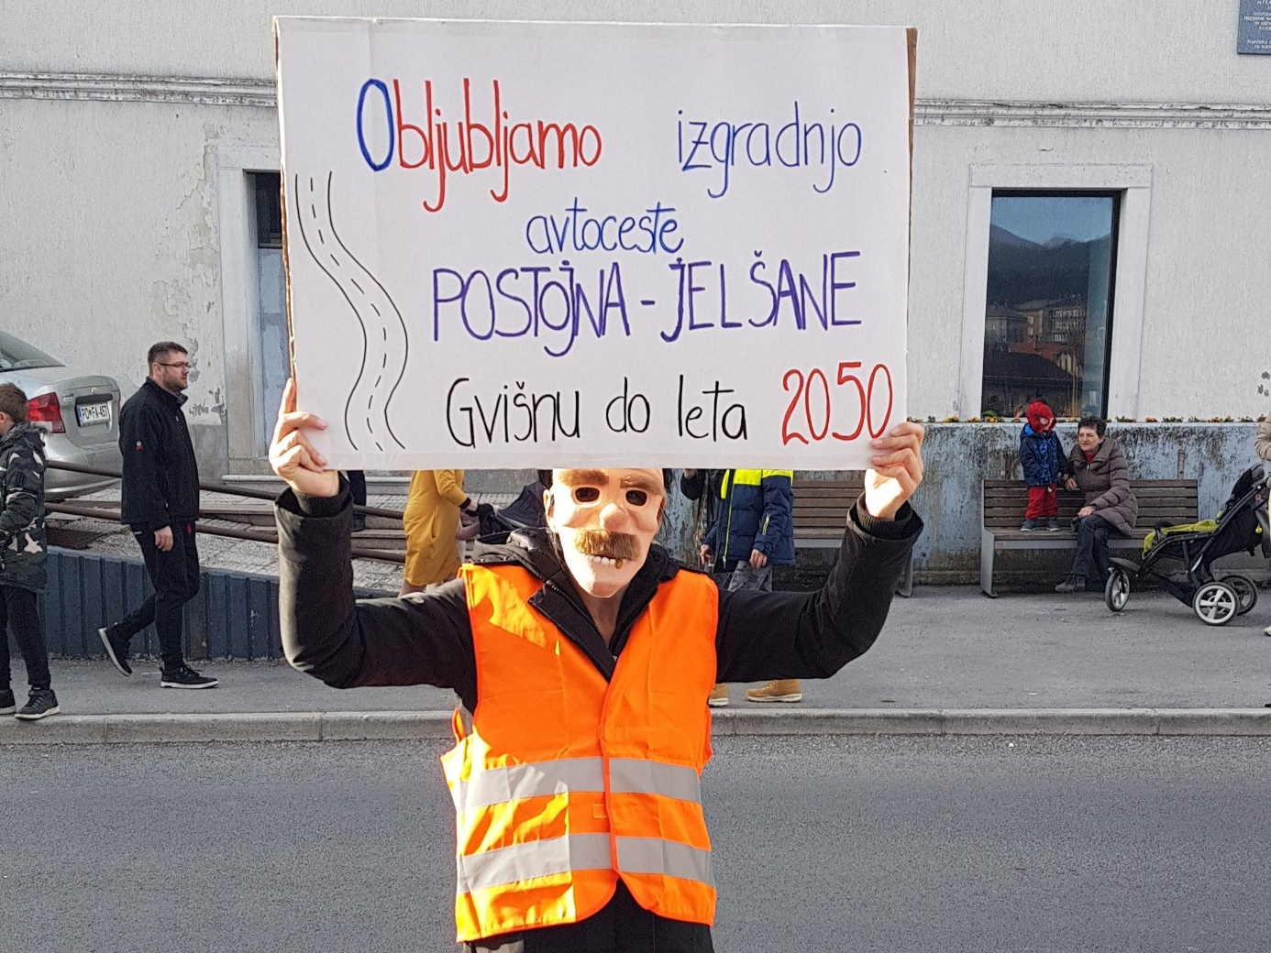
Avtocesta Postojna–Jelšane je dolgoročna priložnost za korenitejšo umirjanje prometa v občinskih naseljih.

STRATEŠKO VODILO IN AMBICIJE
Glavni prioriteti tega stebra bosta umirjanje prometa (zniževanje hitrosti) ter upravljanje turističnih tokov na občinskih cestah.
Strateško vodilo | Ambicija
Zmanjšanje negativnih vplivov motornega prometa z umirjanjem hitrosti prometa v naseljih, zmanjševanju privlačnosti uporabe avtomobila za kratke poti ter spodbujanjem povečevanja zasedenosti vozil. | Delež voznikov, ki vozi nad omejitvijo hitrosti, je na vseh 21 števnih mestih nižji od 30 % (izhodiščna vrednost 6 od 21 števnih mest).  Znižanje deleža zaposlenih, ki se vozijo z avtom na delo, s 94 % na 80 % (anketa v podjetjih v Postojni).  Znižanje deleža učencev, ki prihajajo v šolo z avtomobilom, z 38 % leta 2024 na 25 % leta 2032.  Zmanjšanje deleža osebnega motornega prometa v prometu z 78 % leta 2024 na 75 % leta 2032 (kordonsko štetje).

UKREPI

Umirjanje prometa
Nadaljevali bomo z načrtovanjem, vzdrževanjem in izvajanjem fizičnih ukrepov za celovito umirjanje prometa, kot so dvignjeni prehodi za pešce, svetlobna signalizacija, prilagoditev cestnih profilov za pešce in kolesarje, oženje vozišč ter prilagojeni prometni režimi na območjih šol, vrtcev in drugih javnih ustanov, v mestnem jedru Postojne ter v naseljih in vaseh (ukrep 5.1). Zagotovili bomo dva radarja za nadzor hitrosti in ohišja, ki bodo nameščena na izbranih problematičnih lokacijah s prehitrim prometom (ukrep 5.2).
Upravljanje in vodenje prometa
Za območje Postojne bomo izdelali načrt vodenja prometa, ki bo določil območja prijaznega prometa in prometne režime, ki spodbujajo umirjanje in zmanjševanje prometa ter zagotavljajo prostor za vse udeležence. Načrt bo lahko vključeval uvedbo enosmernih ulic, slepih ulic odprtih za pešce in kolesarje, zapore za osebni motorni promet itd. (ukrep 5.3). V času glavne turistične sezone bomo v procese usmerjanja prometa v mestu vključevali lokalno prebivalstvo in obiskovalce, da zagotovimo bolj tekoč potek prometa in preprečimo konflikte med lokalnim in tranzitnim prometom (ukrep 5.4). V ta namen bomo tudi preučili možnosti za spremembe vodenja tranzitnega prometa v navigacijskih sistemih z omejitvijo prometa na cestah skozi manjša naselja, kjer ta povzroča negativne vplive na prebivalce (ukrep 5.5).
Cestna infrastruktura
Sanacija dotrajanih vozišč je del rednih dejavnosti, ki se bodo izvajale v skladu s finančnimi zmožnostmi in prioritetami, z namenom zagotavljanja varnosti vseh udeležencev v prometu (ukrep 5.6). V mestu Postojna so predvidene nova stanovanjska oziroma razvojna območja, ki terjajo izgradnjo dostopnih cest. Poskrbeli bomo, da se nove cestne povezave gradijo z zagotavljanjem ustrezne infrastrukture za vse udeležence v prometu (ukrep 5.7). Čeprav sledimo načelu, da ne rešujemo prometnih težav z gradnjo novih cest ali širitvijo obstoječih, pa so tovrstni ukrepi včasih nujni. Kot je predvideno v občinskem prostorskem načrtu, bi izgradnja razbremenilne ceste med Reško cesto in Postojnsko jamo z namenom omejitve motornega prometa v središču Postojne bi močno razbremenila središče mesta ter omogočila preureditev Kosovelove ulice in Jamske ceste v umirjene ulice za lokalni promet, pešce in kolesarje (ukrep 5.8). Cesta je predvidena tudi v OPN, vendar velik izziv predstavlja umeščanje v prostor na poplavnem območju. Poleg tega želimo pristopiti k študiji upravičenosti novega avtocestnega priključka severno od Postojne, da preverimo njegove učinke na promet, okolje in prostor (ukrep 5.9).
Spodbujanje trajnostne uporabe motornih vozil
Po zgledu večjih slovenskih mest si želimo v Postojni vključiti v sheme souporabe električnih vozil (car sharing) in jih podpreti z zagotavljanjem parkirnih mest ter polnilnic (ukrep. 5.10). Prav tako bomo podprli večje generatorje prometa pri spodbujanju sopotništva (delitev prevoza), na primer z informacijskimi in ozaveščevalnimi ukrepi (ukrep 5.11). Poleg nakupa električnih avtobusov (glej ukrep 4.5) bomo za izvajanje javnih služb zagotavljali okolju prijazna vozila z ničelnimi oziroma nizkimi emisijami (ukrep 5.12).

ŠESTI STEBER: MIRUJOČI PROMET

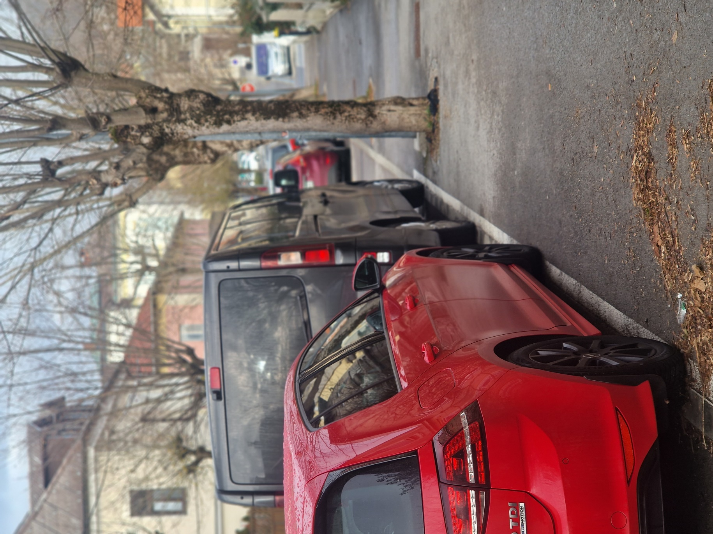

PETI STEBER: MIRUJOČI PROMET
Vsaka vožnja z osebnim vozilom se začne in konča na parkirnem mestu, zato je načrtovanju mirujočega prometa treba posvetiti posebno pozornost. Mirujoči promet sodi med najbolj pereče zagate sodobnih mest in vse bolj tudi manjših naselij. Pri načrtovanju in urejanju prostora je malo področij, ki bi tako ugodno vplivala na kakovost bivanja, spremembo vedenja in potovalnih navad, kot upravljanje parkiranja. Možnost parkiranja na cilju je namreč eden odločilnih dejavnikov pri izbiri načina potovanja. Dejstvo je, da je ob obilici (po možnosti brezplačnih) parkirnih mest potovalne navade ljudi izjemno težko spreminjati. Za racionalnejšo rabo avtomobila je zato ključna ustrezna parkirna politika. Upravljanje parkiranja ima dve veliki prednosti: običajno ne zahteva velikih investicij in časa za izvedbo, kot so nove ceste ali dodatna ponudba JPP, poleg tega pa upravljanje parkiranja že obstaja v številnih občinah po Sloveniji, zato je za javnost mnogo bolj sprejemljivo.

DOSEŽKI

V občini že imamo osnovni parkirni režim, razdeljen na bele in modre cone, kjer je parkiranje plačljivo po prvi oziroma drugi uri. Uporabljamo sistem dovolilnic za fizične in pravne osebe.
Občina Postojna se je leta 2024 pridružila projektu ParkPAD, katerega namen je oceniti kakovost parkirne politike. V okviru projekta sta bili izvedeni dve delavnici na temo parkiranja – ena o analizi stanja in ena o ukrepih, strokovnjaki pa so podali predloge za ukrepe.
Na prenovljeni Tržaški ulici smo uvedli nov parkirni režim in racionalizirali parkirna mesta.
Uredili smo parkirišča za avtodome v Planini, v Postojni pri Supernovi ter na Prepihu, kar prispeva k zmanjševanju nepravilnega parkiranja in negativnih vplivov na okolje ter prebivalce.
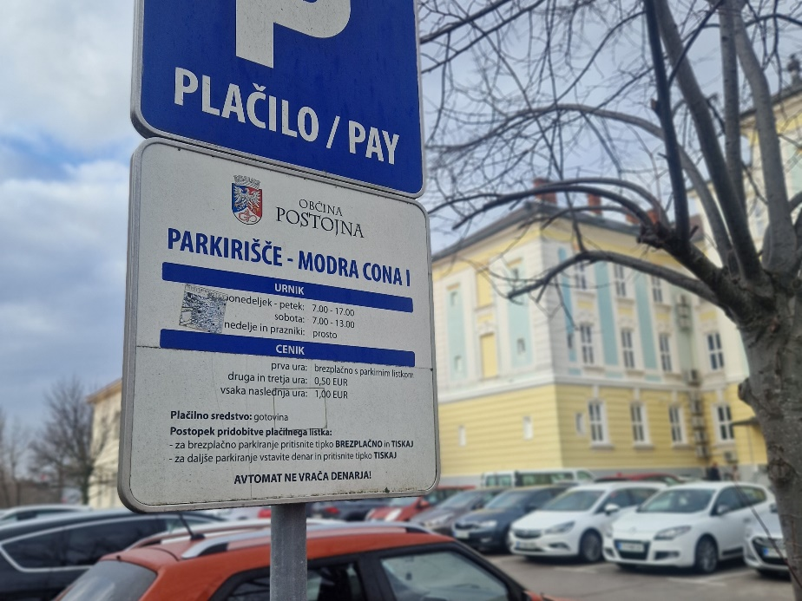
V mestu Postojna je vzpostavljen osnovni parkirni režim.

IZZIVI

Ključni izzivi, ugotovljeni v analizi stanja v okviru projekta ParkPAD, so, da v občini nimamo sistemskega pristopa k parkirni politiki. Čeprav je na voljo veliko brezplačnih parkirišč, povpraševanje ni enakomerno porazdeljeno. Največje povpraševanje in na videz pomanjkanje kapacitet je na območju Primorke v središču, pri zdravstvenem domu in v blokovskih naseljih, medtem ko je manjše na bolj oddaljenih parkiriščih, kot npr. pri pokopališču ali v garažni hiši. Anketirani občani kot nujen ukrep največkrat označijo vzpostavitev novih parkirnih mest, kar odraža javno percepcijo pomanjkanja, čeprav za celotno območje mesta to ne drži nujno.
Natančnih podatkov o razmerju med ponudbo in povpraševanjem nimamo, saj doslej nismo izvedli popisa ali terenske raziskave. Rezultati projekta ParkPAD kažejo tudi, da je sistem dovolilnic neustrezen, da imamo premalo razvit sistem informiranja in usmerjanja za parkiranje na urejenih odprtih parkiriščih ter da premalo spodbujamo uporabnike k parkiranju izven ulic (npr. v garažni hiši). Na kritičnih točkah prihaja do nepravilnega parkiranja, kar ogroža varnost pešcev in kolesarjev. V času turistične sezone se pritiski na parkirišča še povečajo.
OCPS 2017 je že predvidel izgradnjo parkirišča P+R, ki bi omogočalo dostop do končnih ciljev z avtobusom ali kolesom ter razbremenilo mestno središče, vendar sta prostorsko umeščanje in izvedba še vedno precej zahtevna.
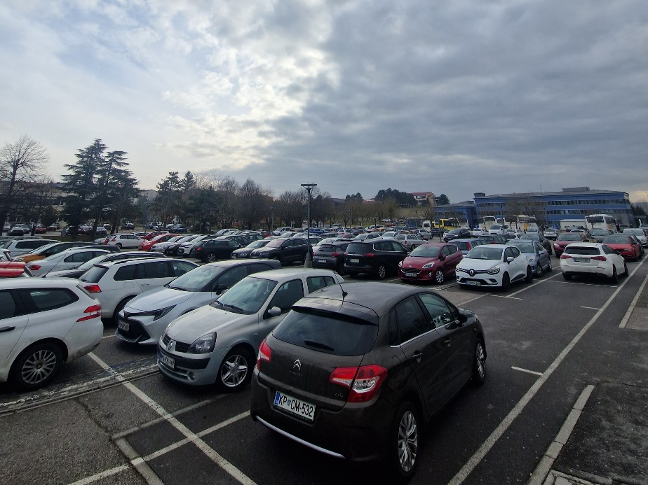
Veliko število brezplačnih parkirnih mest prispeva k manj trajnostnim potovalnim navadam.

PRILOŽNOSTI

Upravljanje parkiranja ima velik vpliv na potovalne navade, pri nas pa glede na obstoječe stanje ponuja izjemno priložnost, da brez velikih investicij izboljšamo javni prostor in spodbujamo trajnostne načine potovanja. Hkrati omogoča, da tisti, ki parkirno mesto najbolj potrebujejo, le tega lažje najdejo. Želimo izkoristiti priložnost, ki jo ponuja država, saj bo občinam sofinancirala pripravo načrta izvajanja parkirne politike, vključno s popisom obstoječe ponudbe in zasedenosti parkirnih mest. Ugotovili smo namreč, da je parkirnih mest celostno gledano dovolj; čeprav so nekatera morda bolj oddaljena, gre le za nekaj minut hoje. Pri vzpostavitvi parkirišča P+R je prednost ta, da je mestni promet že vzpostavljen, postopki umeščanja v prostor in priprave projektne dokumentacije pa so že v teku.
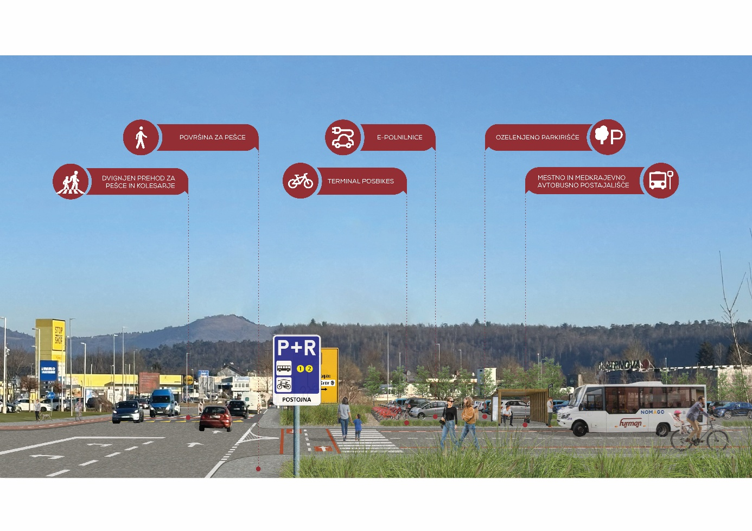
Vizija možne ureditve P+R ob Reški cesti.

STRATEŠKO VODILO IN AMBICIJE

Glavni prioriteti tega stebra bo vzpostavitev sistemske parkirne politike za zmanjšanje privlačnosti celodnevnega parkiranja v središču mesta.
Strateško vodilo | Ambicija
Vzpostavitev parkirne politike za upravljanje ponudbe in pogojev za parkiranje na način, da se skupna ponudba parkirnih mest ne povečuje, da postane celodnevno parkiranje v mestnem središču manj privlačno, da postane bolj dostopno tam, kjer je nujno potrebno in da se zmanjša toleranca za nepravilno parkiranje. | Delež izvedenih ukrepov parkirne politike (ciljna vrednost 80 %).  Delež javnih parkirnih mest s časovno ali finančno omejitvijo parkiranja (izhodišče bo določeno l. 2025, ciljna vrednost: povečevanje).

UKREPI

Parkirna politika
Čeprav priprava načrta za izvajanje parkirne politike za nemestne občine po Zakonu o celostnem prometnem načrtovanju ni obvezna, bomo v Postojni pripravili in izvajali ta dokument, saj se parkiranje izkazuje kot velik izziv (ukrep 6.1). Gre za orodje, s katerim lahko uspešno ocenimo trenutno stanje in potrebe po parkirnih mestih ter uravnotežimo ponudbo in povpraševanje.
Cilj naše parkirne politike bo zmanjšanje deleža kratkih poti z osebnimi vozili in odprava zastojev, ki zmanjšujejo privlačnost mesta. Zato bo ključen ukrep zmanjšanje števila (brezplačnih) parkirnih mest v središču Postojne (ukrep 6.2). Predvidene so tudi spremembe parkirnih normativov v občinskem prostorskem načrtu v skladu s trajnostno prakso, saj trenutni minimalni normativi zahtevajo gradnjo velikega števila parkirnih mest za avtomobile in zelo malo parkirnih mest za kolesa, kar spodbuja avtomobilski promet namesto trajnostnih alternativ (ukrep 6.3).
Parkirna infrastruktura
Ključni projekt, kot v prejšnji OCPS, ostaja izgradnja vozlišča P+R (»parkiraj in prestopi«) pri bencinskem servisu Petrol, in sicer ob Reški cesti (ukrep 6.4). Namen tega vozlišča je zagotoviti parkirna mesta izven središča (hkrati z zmanjšanjem parkirnih kapacitet v središču) ter omogočiti trajnostno nadaljevanje poti proti središču in turističnim znamenitostim – z avtobusom, kolesom, peš, skiroji itd. V sklopu projekta bomo poleg parkirnih mest zagotovili tudi postajališče mestnega prevoza Furman, postajo za medkrajevni promet, e-polnilnico za avtobus, terminal POSbikes, e-polnilnice za avtomobile itd. Slednje bomo urejali tudi na drugih območjih mesta oziroma občine, saj so trenutne kapacitete premajhne (ukrep 6.5). Preučili bomo tudi možnosti za vzpostavitev parkirišča za delitev prevozov (sopotništvo) v bližini avtocestnega priključka, kjer bi se dnevni migranti v druge občine z avtomobilom lahko združevali za prevoz naprej in s tem povečali zasedenost vozil (ukrep 6.6).
Upravljanje in vodenje parkiranja
Eden od prioritetnih ukrepov bo uvedba plačila parkirnine prek mobilne aplikacije in morebitne enotne kartice, kar je že uveljavljena praksa v večjih občinah (ukrep 6.5). Vzpostavili bomo digitalni sistem vodenja mirujočega prometa z usmerjevalnimi tablami za parkirišča, da zmanjšamo kroženje vozil ob iskanju prostih mest in preprečimo nepotreben promet tam, kjer so kapacitete že zasedene. V skladu z obstoječo Strategijo pametne občine Postojna bomo preučili možnost namestitve digitalnih nadzornih kamer na javnih površinah in parkiriščih z namenom preventive pred vandalizmom in nadzora kaznivih dejanj (ukrep 6.6). Ključni ukrep pa ostaja intenziven nadzor kršitev parkiranja, zlasti v okolici vrtcev, šol, na prostorih za invalide, pločnikih, intervencijskih poteh, v okolici Soviča ter pri nepravilnem parkiranju avtodomov (ukrep 6.7).

AKCIJSKI NAČRT

Steber: celostno prometno načrtovanje
zap. št. | ukrep | aktivnost | strošek Občine | vir financiranja | zahtevnost | odgovornost | 2025 | 2026 | 2027 | 2028 | 2029 | 2030 | 2031 | 2032
Promocijsko-ozaveščevalne aktivnosti
1.1 | Promocijske in ozaveščevalne aktivnosti za spodbujanje trajnostne mobilnosti. | Vsaj 4 kampanje letno, od tega 1 v času ETM. | 10.000 € | občinski proračun, sredstva MOPE za izvajanje ETM | nizka | Občina Postojna, Center trajnostne mobilnosti
1.2 | Delovanje Centra trajnostne mobilnosti za upravljanje sistema POSbikes. | V okviru rednega dela CTM. | 97.000 € | občinski proračun | nizka | Občina Postojna, Center trajnostne mobilnosti
1.3 | Izobraževalne aktivnosti za občinsko upravo. | Vsaj 2 aktivnosti letno, udeležba na konferencah, seminarjih itd. | 3.000 € | občinski proračun, sredstva MOPE za izvajanje ETM | nizka | Občina Postojna, Center trajnostne mobilnosti
Horizontalni ukrepi za boljšo dostopnost in informiranost
1.4 | Informiranje občanov o trajnostni mobilnosti - izdelava spletnega portala oz. podstrani občinske spletne strani ter zloženke. | Priprava spletne podstrani na spletni strani Občine. | v okviru rednega dela | občinski proračun | srednja | Občina Postojna, Center trajnostne mobilnosti
 |  | Priprava in tisk zloženke, distribucija po gospodinjstvih. | 10.000 | občinski proračun | srednja | Občina Postojna, Center trajnostne mobilnosti
1.5 | Preučitev možnosti uvedbe enotne kartice in aplikacije za uporabo mobilnostnih (in drugih) storitev. |  | v okviru rednega dela | občinski proračun | visoka | Občina Postojna, zunanji izvajalec
Transparentno načrtovanje, odločanje in spremljanje
1.6 | Vzpostavitev sistema spremljanja potovalnih navad in učinkov investicij ter ukrepov v skladu z Načrtom spremljanja kazalnikov. |  | 2.000 € letno | občinski proračun | srednja | Občina Postojna, zunanji izvajalec
1.7 | Javno objavljanje rezultatov spremljanja in vrednotenja. | Ena objava letno o poročilu o spremljanju in vrednotenju. | v okviru rednega dela | občinski proračun | nizka | Občina Postojna
1.8 | Vključujoče načrtovanje ukrepov trajnostne mobilnosti z različnimi deležniki in javnostjo. | Zagotavljanje vključevanja javnosti ter posvetov s prebivalci in ključnimi deležniki o vseh večjih investicijah v prometni sistem v vseh ključnih fazah razvoja projektov ter aktivnega in inovativnega sodelovanja v pri informiranju, ozaveščanju, promociji in izobraževanju: javne razprave, delavnice, okrogle mize. | v okviru rednega dela | občinski proračun | srednja | Občina Postojna, Center trajnostne mobilnosti
1.9 | Vzpostavitev sistema za komunikacijo, informiranje in anketiranje občanov | Aplikacija bo vzpostavila nov informacijski kanal in dajala možnost sodelovanja občanov s pomočjo anket, možnosti sporočanja poškodb, dajanja pobud in koriščenja participativnega proračuna). | v okviru rednega dela | občinski proračun | srednja | Občina Postojna
Načrtovanje in financiranje
1.10 | Integracija prometnega in prostorskega načrtovanja v skladu z Zakonom o celostnem prometnem načrtovanju. | Izdelava obveznih strokovnih podlag ob prenovi OPN: zasnova območij prijaznega prometa in brezemisijskih con, zasnova lokalne infrastrukture za hojo in kolesarjenje ter usmeritve za velike generatorje prometa. | 100.000 € | občinski proračun | srednja | Občina Postojna, zunanji izvajalec
1.11 | Mobilnostni načrt Občine Postojna. | Izdelava mobilnostnega načrta. | 10.000 € | občinski proračun ter sredstva MOPE za sofinanciranje izdelave mobilnostnega načrta v višini 80 % vrednosti | srednja | Občina Postojna, zunanji izvajalec
 |  | Izvajanje mobilnostnega načrta. | 5000 € letno | občinski proračun | srednja | Občina Postojna
1.12 | Pobude za izdelavo mobilnostnih načrtov za večje generatorje prometa. | Sodelovanje z večjimi generatorji prometa. | v okviru rednega dela (sicer 5.000-20.000 na mobilnostni načrt) | sredstva MOPE za sofinanciranje izdelave mobilnostnega načrta v višini 80 % vrednosti | nizka | Občina Postojna
1.13 | Redno prijavljanje Občine na razpise za evropska/državna sredstva za področje trajnostne mobilnosti ter sodelovanje na projektih. |  | v okviru rednega dela | občinski proračun | nizka | Občina Postojna
1.14 | Aktivno sodelovanje pri pripravi regionalne celostne prometne strategije in regionalnega prostorskega plana ter komuniciranju ukrepov regijskega pomena na državno raven. |  | v okviru rednega dela | občinski proračun | nizka | Občina Postojna
1.15 | Zagotavljanje, da vsi projekti upoštevajo načela dostopnosti za vse uporabnike. | Priprava seznama vsebin, ki jih je treba upoštevati pri načrtovanju projektov. | v okviru rednega dela | občinski proračun | nizka | Občina Postojna

Steber: hoja
zap. št. | ukrep | aktivnost | strošek Občine | vir financiranja | zahtevnost | odgovornost | 2025 | 2026 | 2027 | 2028 | 2029 | 2030 | 2031 | 2032
Izgradnja/ureditev povezav za pešce
2.1 | Gradnja manjkajočih pločnikov v naseljih | Izvajanje ukrepa na prednostnih lokacijah, kot so na primer Reška c. in pot proti gradu v Prestranku, Predjama–Bukovje, Veliki Otok, Kačja vas, Šmihel, Cankarjeva in Ulica prekomorskih brigad v Postojni itd. | 30.000–100.000 € letno | občinski proračun | visoka | Občina Postojna, na državnih cestah v sodelovanju z DRSI
2.2 | Gradnja manjkajočih pločnikov in pešpoti med naselji | Izvajanje ukrepa na prednostnih lokacijah, kot so na primer Veliki Otok–Zagon, Koče–Prestranek, Rakitnik–Postojna itd. | 100.000–150.000 € na povezavo | občinski proračun | visoka | Občina Postojna, na državnih cestah v sodelovanju z DRSI
2.3 | Ureditev obstoječih površin za pešce | Izvajanje ukrepa na prednostnih lokacijah, kot so na primer most v Stari vasi, križišče Ulice 1. maja in Ulice Prekomorskih brigad v Postojni itd. | 50.000 € na leto | občinski proračun | srednja | Občina Postojna, na državnih cestah v sodelovanju z DRSI
Sanacija nevarnih točk
2.4 | Vzpostavitev in vzdrževanje registra nevarnih točk za pešce |  | v okviru rednega dela | občinski proračun | nizka | Občina Postojna
2.5 | Ureditev šolskih poti z ustrezno opozorilno signalizacijo za voznike motornih vozil | Izvajanje ukrepa na prednostnih lokacijah, kot so na primer območje ob OŠ Hruševje, Ulica Ivana Vadnala v Prestranku itd. | 100.000 € na lokacijo | občinski proračun, sredstva MOPE za umirjanje prometa na državnih cestah | srednja | Občina Postojna
2.6 | Ureditev varnejših prehodov za pešce na območju velike frekvence prometa ter povečanje števila prehodov za pešce znotraj naselij | Izvajanje ukrepa na prednostnih lokacijah, kot so na primer državna cesta v Matenji vasi in Prestranku, v Hruševju pri gostilni, križišče Titove in Ljubljanske ceste, Reška cesta itd. | 50.000 € | občinski proračun, sredstva MOPE za umirjanje prometa na državnih cestah, proračun RS | visoka | Občina Postojna, na državnih cestah v sodelovanju z DRSI
Povečanje privlačnosti za hojo
2.7 | Dopolnitev in vzdrževanje omrežja javne razsvetljave v naseljih |  | v okviru tekočih projektov | občinski proračun | visoka | Občina Postojna
2.8 | Odprava grajenih ovir za osebe z ovirano mobilnostjo | Posodobitev registra problematičnih in prioritetnih točk. | v okviru rednega dela | občinski proračun | nizka | Občina Postojna
 |  |  | 5.000 € letno | občinski proračun | srednja | Občina Postojna
2.9 | Ureditev šolske ulice pri OŠ Antona Globočnika | Priprava načrta hodljivosti za širše šolsko območje. | 10.000 € | občinski proračun | srednja | Občina Postojna
 |  | Izvedba šolske ulice ob vključevanju javnosti. | 20.000 € | občinski proračun, sredstva MOPE za trajnostno mobilnost v lokalnih skupnostih | srednja | Občina Postojna
2.10 | Izvedba pilotnih projektov taktičnega urbanizma za transformacijo cestnih površin | Izvedba vsaj 3 poceni in začasnih sprememb v urbanem okolju, s katerimi se izboljšala okolje sosesk in skupnih prostorov mesta (npr. križišče Ul. 1. maja in Ulice prekomorskih brigad). | 5.000 € letno | občinski proračun, sredstva MOPE za izvajanje ETM | nizka | Občina Postojna
2.11 | Razvoj, označevanje in promocija kakovostnih pohodniških poti | Vezano na Strategijo trajnostnega turizma. | 5.000 € letno | občinski proračun | srednja | Občina Postojna, Turizem Postojna
2.12 | Urbana oprema in ozelenjevanje.
Organizacijski ukrepi za povečanje varnosti pešcev
2.13 | Pešbus v osnovnih šolah | Izvajanje hkrati z ureditvijo šolskih poti, zlasti izven Postojne. | v okviru rednega dela, prostovoljske ure | občinski proračun | srednja | Občina Postojna, osnovne šole
2.14 | Posodobitev načrtov šolskih poti. |  | 5.000 € | občinski proračun in EU sredstva | srednja | Občina Postojna, osnovne šole, SPVCP

Steber: kolesarjenje
zap. št. | ukrep | Aktivnost | strošek Občine | vir financiranja | zahtevnost | odgovornost | 2025 | 2026 | 2027 | 2028 | 2029 | 2030 | 2031 | 2032
Izgradnja/ureditev povezav za kolesarje
3.1 | Izdelava registra/načrta kolesarskih površin ter identifikacija manjkajočih povezav po prioritetah. |  | v okviru ukrepa 1.8 | občinski proračun | srednja | Občina Postojna
3.2 | Izdelava načrta in pridobitev ustrezne dokumentacije za gradnjo regijskega in državnega kolesarskega omrežja ter povezav med naselji. | Izvajanje ukrepa na prednostnih lokacijah, kot so na primer Postojna–Matenja vas–Prestranek proti Pivki, Zalog–Grobišče–Orehek, Postojna–Predjama itd. | 70.000 € | občinski proračun | visoka | Občina Postojna v sodelovanju z DRSI in sosednjimi občinami
3.3 | Gradnja manjkajočih delov kolesarskih površin v mestu. | Izvajanje ukrepa na prednostnih lokacijah, kot so na primer Titova (Ljubljanska cesta), Ulica 1. maja, vzhodni del Kosovelove ulice, Cankarjeva, del Volaričeve ulice itd. | 30.000 € | občinski proračun | visoka | Občina Postojna
3.4 | Uvedba dvosmernega kolesarskega režima v enosmernih ulicah v Postojni. | V povezavi z ukrepom 5.3 izvajanje na prednostnih lokacijah, kot so na primer Stjenkova, Ul. prekomorskih brigad, Tržaška, Kalistrova, Pivška, Gregorčičev drevored … | 1.000 € | občinski proračun | nizka | Občina Postojna
Kolesarska parkirišča in izposoja koles
3.5 | Parkirišča za kolesa: postavitev parkirišč za kratkotrajno parkiranje (kolesarnice, nadstrešnice, stojala za kolesa). | Izvajanje ukrepa na prednostnih lokacijah, kot so na primer šolski center, osnovne šole, vrtci, bolnišnica, zdravstveni dom, dom upokojencev, pošta, banka, trgovine, športni park, Titov trg, otroška igrišča, pokopališče itd. | 10.000 € (300 €/kolo) | občinski proračun | nizka | Občina Postojna
3.6 | Ureditev javne varovane kolesarnice v Postojni. | Izgradnja. | 100.000 € | občinski proračun | visoka | Občina Postojna
 |  | Upravljanje. | 3.500 € | občinski proračun |  | Center trajnostne mobilnosti
3.7 | Ureditev javnih polnilnic za e-kolesa. |  | 10.000 € | občinski proračun | srednja | Občina Postojna
3.8 | Opremljanje večjih postajališč JPP s parkirišči za kolesa. | Izvajanje ukrepa na prednostnih lokacijah, kot so na primer AP Postojna, postajališča Prestranek, LIV, Hrašče, LIV Petrol, Hruševje itd. | 5.000 € (300 €/kolo) | občinski proračun | nizka | Občina Postojna
3.9 | Širjenje avtomatiziranega sistema za izposojo koles POSbikes na dodatne lokacije. | Določitev prednostnih lokacij (na primer Predjama, bodoče vozlišče P+R, nova avtobusna postaja itd. …) in izvedba. | 25.000 € na terminal s 5 kolesi | občinski proračun | srednja | Občina Postojna, Center trajnostne mobilnosti
3.10 | Podaljšanje obratovanja sistema POSbikes na celo leto.
Organizacijski ukrepi
3.11 | Bicivlak v OŠ Antona Globočnika in Miroslava Vilharja v Postojni. |  | v okviru rednega dela, prostovoljske ure | občinski proračun | srednja | Občina Postojna, osnovne šole
3.12 | Vključitev kolesarskih površin v načrt šolskih poti. |  | v sklopu ukrepa 2.13 | v sklopu ukrepa 2.13 | nizka | Občina Postojna, osnovne šole, SPVCP
3.13 | Izvajanje ukrepov za vzpodbujanje turističnega kolesarjenja. | izvajanje ukrepov, opredeljenih v Strategiji trajnostnega turizma in VISOP (organizacija kolesarskih izletov, uvedba električnih gorskih koles …) | 2.000 € | občinski proračun | srednja | Občina Postojna, Turizem Postojna
3.14 | Označitev obstoječih tematskih kolesarskih poti. | označitev obstoječih tematskih kolesarskih poti (ki so trenutno večinoma zgolj v GPX formatu), kot je predvideno v Strategiji trajnostnega turizma | 22.000 € | občinski proračun | visoka | Občina Postojna, Turizem Postojna, ZGS

Steber: javni potniški promet
zap. št. | ukrep | Aktivnost | strošek Občine | vir financiranja | zahtevnost | odgovornost | 2025 | 2026 | 2027 | 2028 | 2029 | 2030 | 2031 | 2032
Mestni avtobusni promet
4.1 | Izdelava načrta za razvoj mestnega JPP ter vzpostavitve potniških vozlišč. | Določitev optimalnega poteka linij (krožne/dvosmerne), podaljšanje obratovalnega časa in linij, cenovni model, izvedba, uskladitev z DUJPP glede potencialnega podaljšanja linij v vasi, podaljšanje do Postojnske jame itd., opredelitev potniških vozlišč ob železniških postajah in glavni avtobusni postaji. | 30.000 € | občinski proračun | srednja | Občina Postojna, zunanji izvajalec
4.2 | Povezava novega P+R z avtobusnim prevozom (glej ukrep 6.4). |  | v sklopu letnega stroška za mestni prevoz (700.000 €) letno | občinski proračun, zasebni investitor | nizka | Občina Postojna
4.3 | Redni avtobusni prevozi na linijah Planina–Postojna–Postojnska jama–Predjama za turiste in prebivalce. | Skozi celo leto urejen brezplačen avtobusni prevoz na relaciji Postojna-Predjama, namenjen šolarjem, zaposlenim in turistom. | 50.000 € | občinski proračun | srednja | Občina Postojna
4.4 | Turistični shuttle avtobus med Postojnsko jamo in Predjamskim gradom vozi v visoki sezoni. | Turistični shuttle avtobus med Postojnsko jamo in Predjamskim gradom vozi v visoki sezoni. Pogostost vožnje se prilagaja številu obiskovalcev. | 75.000 € | občinski proračun | srednja | Občina Postojna
4.5 | Okolju prijazni avtobusi. | Definirani emisijski razredi avtobusov Furman (v sklopu koncesij) in šolskih avtobusov. | v okviru koncesij prevoznikov | občinski pororačun | srednja | Občina Postojna, prevozniki
 |  | Nakup električnih avtobusov. | 300.000 € | občinski proračun, EKOSKLAD | srednja | Občina Postojna
Medkrajevni avtobusni in železniški promet
4.6 | Pobuda za povečanje frekvence medkrajevnega avtobusnega prometa | Pobuda na DUJPP za uvedbo linije do Orehka ter povečanje frekvence (npr. na liniji proti Prestranku/Pivki popoldne, na liniji proti Razdrtem v popoldanski konici, iz Cerknice med 7. in 9., v vseh koridorjih ob sobotah itd.). | v okviru rednega dela | občinski proračun | nizka | Občina Postojna
4.7 | Pobude in podpora za povečanje frekvence potniških vlakov. |  | v okviru rednega dela | občinski proračun | nizka | Občina Postojna
4.8 | Pobude in podpora pri posodobitvi železniške postaje Postojna z vso potrebno postajno infrastrukturo (prikazovalniki prihodov, vozni redi, dostop do interneta, čakalnica itd.). |  | v okviru rednega dela | občinski proračun | nizka | Občina Postojna
Prevoz na klic
4.9 | Izvajanje prevoza na klic za starejše občane (storitev Sopotniki). |  | 9.100 € | občinski proračun | srednja | Občina Postojna, Zavod Sopotniki
4.10 | Uvedba prevoza ‚na klic‘ na območjih brez ustreznih povezav z JPP preko aplikacije za vse občane. |  | 80.000 €/letno | občinski proračun | visoka | Občina Postojna
Postajališča in postaje
4.11 | Prenova avtobusne postaje Postojna. | Ureditev postaje v večmodalno točko z nemotenim prestopanjem. Dopolnitev informacij, namestitev omaric za zaklepanje, ažurne informacije o mobilnostnih možnostih in urnikih. | 5.000 € | zasebni investitor (za zasebni del prenove),občinski proračun (za občinski del prenove) | visoka | Nomago, Občina Postojna
4.12 | Urejanje postajališč z nadstrešnicami, sedišči in voznimi redi, označitev s prometno signalizacijo. | Izvajanje ukrepa na prednostnih lokacijah, kot so na primer  avtobusna postajališča Veliko Ubeljsko (šolsko), U. 25. maja Prestranek, Hrenovice/Dilce, Zagon, pri OŠ Prestranek itd. | 10.000 € na postajališče | občinski proračun | srednja | Občina Postojna
Informacijska podpora
4.13 | Digitalizacija in informatizacija JPP (aplikacija, enotna kartica ipd.) – v sklopu ukrepa 1.4 in 1.5. |  | v sklopu ukrepa 1.4 in 1.5 | občinski proračun | visoka | Občina Postojna
4.14 | Izboljšanje informiranosti deležnikov glede uporabe šolskega prevoza s strani občanov. |  | v okviru rednega dela | občinski proračun | nizka | Občina Postojna, prevozniki, CTM

Steber: motorni promet
zap. št. | ukrep | Aktivnost | strošek Občine | vir financiranja | zahtevnost | odgovornost | 2025 | 2026 | 2027 | 2028 | 2029 | 2030 | 2031 | 2032
Umirjanje prometa
5.1 | Načrtovanje, vzdrževanje in izvajanje fizičnih ukrepov za celovito umirjanje prometa. | Dvignjeni prehodi za pešce, svetlobna signalizacija, prilagoditev cestnih profilov, da bodo prijaznejši za pešce in kolesarje, oženje vozišč, prometni režim idr. na območju šol, vrtcev in drugih javnih ustanov, v mestnem jedru Postojne ter na območju naselij in vasi). | 5.000 € letno | občinski proračun | srednja | Občina Postojna
5.2 | Radarji za nadzor hitrosti. | Nakup 2 radarjev in ohišij. | 25.000 € na radar | občinski proračun | srednja | Občina Postojna
Upravljanje in vodenje prometa
5.3 | Izdelava in izvedba načrta vodenja prometa za Postojno. | Naročilo izdelave načrta vodenja prometa za Postojno z namenom določitve območij prijaznega prometa ter takih prometnih režimov, ki spodbujajo umirjanje in zmanjševanje prometa in zagotavljanja prostora za ostale udeležence. Načrt obsega npr. določitev enosmernih režimov, slepih ulic, odprte za pešce in kolesarje, zapor za osebni motorni promet itd. | v sklopu ukrepa 1.8 | občinski proračun | srednja | Občina Postojna, zunanji izvajalec
 |  | Izvedba. | 10.000 € | občinski proračun | visoka | Občina Postojna
5.4 | Vključevanje ljudi v procese usmerjanja prometa v mestu med turistično sezono. |  | 5.000 € letno | občinski proračun | srednja | Občina Postojna
5.5 | Preučitev možnosti za spremembe vodenja tranzitnega prometa v navigacijskih sistemih z omejitvijo prometa na cestah skozi manjša naselja. |  | 15.000 € | občinski proračun | srednja | Občina Postojna
Cestna infrastruktura
5.6 | Sanacija dotrajanih vozišč. |  | 300.000 € letno | občinski proračun | visoka | Občina Postojna, na državnih cestah DRSI
5.7 | Gradnja novih povezav v okviru novih razvojnih območij na način, da se zagotavlja ustrezna infrastruktura za vse udeležence v prometu. | Izvajanje ukrepa na prednostnih lokacijah, kot je na primer Log–Kremenca. | 2.000.000 € | občinski proračun | visoka | Občina Postojna
5.8 | Izgradnja obvozne ceste proti Postojnski jami z namenom omejitve motornega prometa med središčem Postojne in Postojnsko jamo. | Priprava prostorskih aktov in pridobivanje soglasij. | 20.000 € | občinski proračun | visoka | Občina Postojna
 |  | Priprava projektne dokumentacije. | 30.000 € | občinski proračun | visoka | Občina Postojna
 |  | Izgradnja. | 2.000.000 € | občinski proračun | visoka | Občina Postojna
5.9 | Študija upravičenosti novega avtocestnega priključka severno od Postojne z namenom umirjanja prometa v mestu Postojna. |  | 50.000 € | občinski proračun | srednja | Občina Postojna
Spodbujanje trajnostne uporabe motornih vozil
5.10 | Pobude in podpora za vključitev Postojne v obstoječe sheme souporabe električnih vozil na trgu ("car sharing"). | Zagotavljanje prostora za polnilnice in parkirnih mest. | v okviru rednega dela | občinski proračun | srednja | Občina Postojna, CTM
5.11 | Spodbude za sopotništvo - sodelovanje z večjimi generatorji prometa na področju spodbujanja sopotništva. |  | v okviru rednega dela | občinski proračun | nizka | Občina Postojna, CTM
5.12 | Okolju prijazna vozila za izvajanje javnih služb. | Tovorno kolo/električni avtomobili/kombiji. | odvisno od vozila | občinski proračun | srednja | Občina Postojna

Steber: mirujoč promet
zap. št. | ukrep | Aktivnost | strošek Občine | vir financiranja | zahtevnost | odgovornost | 2025 | 2026 | 2027 | 2028 | 2029 | 2030 | 2031 | 2032
Parkirna politika
6.1 | Priprava, sprejetje in izvajanje Načrta za izvajanje parkirne politike v Postojni. | V okviru priprave določiti parkirni režim, časovna omejenost, število parkirnih mest, sistem dovolilnic, vzpostavitev izhodišč glede celovitega urejanja parkiranja (usklajenost prostorskih aktov z načeli trajnostne mobilnosti, denimo parkirni standardi) itd. | 6.000 € | MOPE (sredstva za pripravo NIPP v višini 80 %) | visoka | Občina Postojna, zunanji izvajalec
6.2 | Zmanjšanje števila (brezplačnih) parkirnih mest v središču Postojne. |  | brez |  | srednja | Občina Postojna
6.3 | Sprememba parkirnih normativov. | Sprememba parkirnih normativov v OPN za avtomobile, kolesa in motorje. | brez | občinski proračun | srednja | Občina Postojna
Parkirna infrastruktura
6.4 | Izgradnja vozlišča P+R pri bencinskem servisu Petrol na Reški cesti. | V sklopu projekta zagotoviti terminal POSbikes, postajališče mestnega prometa Furman, e-polnilnice za avtobus, e-polnilnice za avtomobile, postaja za medkrajevni promet. | 300.000 € | občinski proračun | visoka | Občina Postojna
6.5 | Ureditev novih javnih polnilnih postaj za e-avtomobile | Določitev prednostnih lokacij in izvedba. | 5.000 € na polnilnico | občinski proračun | srednja | Občina Postojna
6.6 | Preučitev možnosti za vzpostavitev parkirišča za delitev prevozov (sopotništvo) | Preučitev možnosti za vzpostavitev parkirišča za sopotništvo vzdolž Reške ceste. | 50.000 € | občinski proračun | visoka | Občina Postojna v sodelovanju s sosednjimi občinami in DARS
Upravljanje in vodenje parkiranja
6.7 | Uvedba plačila parkirnine prek mobilne aplikacije in enotne kartice | V sklopu ukrepa 1.5. | 10.000 € | občinski proračun | srednja | Občina Postojna
6.8 | Vzpostavitev digitalnega sistema vodenja mirujočega prometa (usmeritvene table za parkirišča). |  | 10.000 € | občinski proračun | srednja | Občina Postojna
6.9 | Namestitev digitalnih nadzornih kamer na javnih površinah in parkiriščih. | Namestitev nadzornih kamer z namenom preventive, pregonu storilcev kaznivih dejanj itd. | 10.000 € | občinski proračun | visoka | Občina Postojna
6.10 | Intenzivno izvajanje nadzora kršitve parkiranja. | Izvajanje ukrepa na prednostnih lokacijah, kot so na primer okolica vrtcev, šol, na prostorih za invalide, pločnikih, intervencijskih poteh, avtodomi, okolica Soviča itd. | v okviru rednega dela | občinski proračun | srednja | Medobčinski inšpektorat in redarstvo občin Postojna, Cerknica, Pivka, Loška Dolina in Bloke

SPREMLJANJE IN VREDNOTENJE

Participativno ustvarjena strategija in vizija ter dosledno izvajanje ukrepov samo po sebi še ne zagotavlja tudi uresničevanja ciljev. K rezultatom bodo vodila tudi revidiranja v času izvajanja ukrepov, s katerimi bomo spremljali, ali se približujemo začrtanim ciljem. Ocena rezultatov bo tudi osnova za ustrezna nadgrajevanja oz. spremembe strategije.
Vse aktivnosti spremljanja in vrednotenja bomo izvajali skladno z Načrtom spremljanja kazalnikov, ki je bil pripravljen v procesu priprave OCPS. Skladno s Pravilnikom o vsebini, obliki, načinu priprave, odstotku in višini sofinanciranja občinskih celostnih prometnih strategij, načinu spremljanja in merilih za presojo kakovosti, enotnih kazalnikih, metodologiji ter o informacijski podpori in poročanju (UL RS št. 76/2023) mora Občina Postojna obvezno poročati enotne kazalnike učinka (pet obveznih kazalnikov) ter enotne kazalnike izvedbe (delež izvedenih ukrepov iz akcijskega načrta) pristojnemu ministrstvu za prometno politiko. Občina Postojna bo enotne kazalnike učinka izvajanja OCPS poročala vsako leto do 15. marca za preteklo leto. Enotne kazalnike izvedbe OCPS, skupaj z realiziranimi vrednostmi, bo Občina poročala do 15. marca v tretjem, petem in sedmem letu po sprejetju OCPS.

